EXPOSICIÓN DE MOTIVOS
Según lo establecido en el artículo 84 del Código Orgánico de Organización Territorial, Autonomía y Descentralización COOTAD, las Funciones del gobierno del distrito autónomo metropolitano son: c) Establecer el régimen de uso de suelo y urbanístico, para lo cual determinará las condiciones de urbanización, parcelación, lotización, división o cualquier otra forma de fraccionamiento de conformidad con la planificación metropolitana, asegurando porcentajes para zonas verdes y áreas comunales.
El Código Orgánico de Organización Territorial, Autonomía y Descentralización - COOTAD; el Código Orgánico de Planificación y Finanzas Públicas y las disposiciones de SENPLADES así como las propuestas electorales planteadas por el Alcalde Metropolitano, constituyeron el referente para la elaboración y aprobación del Plan Metropolitano de Desarrollo y Ordenamiento Territorial del Distrito Metropolitano de Quito (PMDOT 2015-2025) instrumento de planificación del territorio distrital que contiene las directrices estratégicas del desarrollo, con una visión de corto, mediano y largo plazo; y, determina la forma de organización del territorio para el logro del desarrollo sostenible; incorporando la movilidad como elemento articulador entre el desarrollo y el territorio.
La Ordenanza Metropolitana No. 0041, que aprueba el Plan Metropolitano de Desarrollo y Ordenamiento Territorial del Distrito Metropolitano de Quito, publicada en el Suplemento Especial del Registro Oficial No. 467 del 26 de marzo de 2015, aprueba y expide el Plan Metropolitano de Desarrollo y Ordenamiento Territorial como su Anexo Único y delega a la Secretaría de Territorio, Hábitat y Vivienda para que en el plazo máximo de nueve meses contados a partir de la vigencia de la referida ordenanza, presente para aprobación del Concejo Metropolitano el Plan de Uso y Ocupación del Suelo (PUOS) actualizado.
Mediante oficio No. STHV-DMPPS-5950 de 17 de diciembre de 2015, la Secretaría de Territorio, Hábitat y Vivienda emite el informe técnico con las consideraciones por las cuales es necesario modificar el plazo establecido en la Disposición Transitoria Única de la Ordenanza Metropolitana No. 041, pasando de nueve a once meses, fundamento sobre el cual el Concejo Metropolitano de Quito, expide la Ordenanza No. 0095 Reformatoria de la Ordenanza Metropolitana No. 041, sancionada el 28 de diciembre de 2015.
El Plan de Uso y Ocupación de Suelo (PUOS) es un instrumento de regulación metropolitana que, de acuerdo con la Ordenanza Metropolitana del Régimen de Suelo, tiene por objeto la estructuración de la admisibilidad de usos y la edificación mediante la fijación de los parámetros y normas específicas para el uso, ocupación, habilitación del suelo y edificación. Tiene una vigencia de cinco años y puede ser actualizado únicamente mediante la formulación de planes parciales, planes especiales y proyectos especiales.
Mediante Ordenanza Metropolitana No. 127 de fecha 25 de julio de 2016, luego de su tratamiento en segundo debate, fue aprobado el Plan de Uso y Ocupación del Suelo (PUOS) y sus anexos.
Mediante Ordenanza Metropolitana No. 192 de fecha 20 de diciembre de 2017, luego de su tratamiento en segundo debate fue aprobada la Ordenanza Modificatoria de la Ordenanza Metropolitana No. 127, que contiene el Plan de Uso y Ocupación del Suelo (PUOS) y sus anexos.
Durante los meses de abril a diciembre de 2017, el equipo de trabajo de la Secretaría de Territorio, Hábitat y Vivienda, en coordinación con la Comisión de Uso de Suelo del Concejo Metropolitano de Quito, ha presentado en sesiones ordinarias, extraordinarias y mesas de trabajo, los cambios propuestos al PUOS, lo que ha permitido conocer, analizar y plantear las reformas correspondientes para resolución del Concejo Metropolitano.
El resultado del trabajo constituye una versión actualizada del Plan de Uso y Ocupación del Suelo y de sus anexos, con incorporaciones necesarias para una adecuada regulación y administración del suelo.
La presente reforma se enfoca en replantear importantes y necesarios cambios en materia de uso y ocupación de suelo entre las cuales se puede mencionar:
- Ajustes en admisibilidad de actividades económicas y compatibilidades de suelo con sus correspondientes implicaciones en materia de licenciamiento económico;
- Homologación entre el CIIU versión 4.0 y las actividades económicas permitidas en los diferentes usos de suelo, y;
- Un adecuado aprovechamiento del suelo en áreas urbanas y rurales de expansión urbana, contiguas a las zonas urbanas, que presentan aptitudes para receptar una mayor densidad poblacional.
En relación a este último principio, la Nueva Agenda Urbana que se aprobó en la Conferencia de las Naciones Unidas sobre la Vivienda y el Desarrollo Urbano Sostenible (Hábitat III) celebrada en Quito, el 20 de octubre de 2016, establece en el Plan de Aplicación de Quito para la Nueva Agenda Urbana, los siguientes Principios y Compromisos:
“51. Nos comprometemos a fomentar el desarrollo de marcos espaciales urbanos, incluidos los instrumentos de planificación y diseño urbanos que apoyan la ordenación y el uso sostenibles de los recursos naturales y la tierra, un nivel adecuado de compacidad y densidad, policentrismo y usos mixtos, mediante estrategias de relleno de espacios vacíos o de planificación de nuevas ampliaciones, según proceda, con el fin de impulsar las economías de escala y aglomeración, reforzar la planificación del sistema alimentario y aumentar la eficiencia en el uso de los recursos, la resiliencia urbana y la sostenibilidad ambiental.
52. Alentamos la formulación de estrategias de desarrollo espacial que tengan en cuenta, según corresponda, la necesidad de orientar la ampliación urbana dando prioridad a la renovación urbana mediante la planificación de la provisión de infraestructuras y servicios accesibles y bien conectados, el logro de densidades demográficas sostenibles y el diseño compacto y la integración de nuevos barrios en el entramado urbano, impidiendo el crecimiento urbano incontrolado y la marginación.
(…) 69. Nos comprometemos también a promover el uso sostenible de la tierra, a mantener unas densidades y una compacidad adecuadas al ampliar las zonas urbanas a fin de prevenir y a contener el crecimiento urbano incontrolado y prevenir los cambios innecesarios del uso de las tierras y la pérdida de tierras productivas y de ecosistemas frágiles e importantes.
(…) 98. Promoveremos una ordenación territorial y urbana integrada, incluidas las ampliaciones urbanas planificadas sobre la base de los principios de equidad, el uso eficaz y sostenible de la tierra y los recursos naturales, la compacidad, el policentrismo, la conectividad y las densidades adecuadas y los múltiples usos del espacio, así como los usos sociales y económicos mixtos en las zonas construidas, a fin de impedir el crecimiento urbano incontrolado, reducir los problemas y las necesidades de movilidad y los costos per cápita de la prestación de servicios y aprovechar la densidad y las economías de escala y de aglomeración, según proceda.”
La referencia a la Nueva Agenda Urbana es concordante con los principios determinados en el Plan Metropolitano de Desarrollo y Ordenamiento Territorial 2015 -2025 (PMDOT), el cual establece que la dotación de servicios básicos y de infraestructura vial son criterios o condiciones esenciales para densificar el tejido urbano, es decir, la densificación debe estar adecuadamente acoplada a las capacidades receptivas del territorio. De igual forma, según las políticas determinadas en el PMDOT, el aprovechamiento debe realizarse considerando criterios de densificación del territorio urbanizado con el fin de contener el crecimiento de la mancha urbana (Política 3 - escala metropolitana), la seguridad (Política 4 - escala zonal) y debe contribuir a aminorar el déficit de vivienda (Política 5 - escala local).
En la Ordenanza Metropolitana No. 127 sancionada el 25 de julio de 2016, que contiene el Plan de Uso y Ocupación de Suelo (PUOS), se establecen regulaciones respecto al número de viviendas para las zonificaciones A36 (A602-50VU), A37 (A1002-35VU) y A38(A1002-35VB), según lo siguiente:
• “(VU) Vivienda Unifamiliar (Se podrá edificar una (1) vivienda por cada lote)”.
• “(VB) Vivienda Bifamiliar (Se podrá edificar dos (2) viviendas por cada lote)”.
Por tanto el instrumento, al establecer la condición de edificar una o dos viviendas (VU o VB), según los casos, por cada lote, sin considerar que este contenga un área equivalente a uno o más lotes mínimos, conlleva una restricción en el aprovechamiento del suelo, que limita el número de viviendas en áreas urbanas y periurbanas dotadas de infraestructura y servicios, y por tanto acarrea una subutilización de las capacidades receptivas del territorio con los consecuentes incrementos en los costos del suelo y la baja densidad de áreas con adecuadas capacidades dotacionales.
Por otro lado, en la Ordenanza Metropolitana No. 127 sancionada el 25 de julio de 2016, que contiene el Plan de Uso y Ocupación de Suelo (PUOS), se prohíbe la implantación de vivienda en lotes con asignación de uso de suelo “Agrícola Residencial”, así como actividades económicas de industrias de mediano impacto II2 y comercios sectoriales de tipología CS3, antes compatibles en la Ordenanza No. 171.
Por tanto el instrumento, al establecer dichas prohibiciones, conlleva una restricción en el aprovechamiento residencial del suelo en áreas urbanas y periurbanas dotadas de infraestructura y servicios y acarrea una subutilización de las capacidades receptivas del territorio con los consecuentes incrementos en los costos del suelo y la baja densidad de áreas con adecuadas capacidades dotacionales.
La propuesta de reforma establece dos tipologías del uso Agrícola Residencial (AR) con las siguientes asignaciones de compatibilidad:
1) AR Urbano: establece la compatibilidad con el uso Residencial, comercios y servicios.
2) AR rural: establece la compatibilidad con el uso Residencial, comercios y servicios y con la Industria de mediano impacto de tipología II2B.
El análisis territorial de los sectores que cuentan con estas asignaciones de uso de suelo, en el que se ha considerado el potencial de aprovechamiento residencial en función de variables como la localización, accesibilidad, dotación de infraestructura y el factor de riesgo por movimientos en masa, determina mayores aprovechamientos para los lotes situados en suelo agrícola residencial urbano y aprovechamientos moderados para los lotes situados en agrícola residencial rural sin sobrepasar el COS total. Adicionalmente, la compatibilidad con industrias de tipología II2B corresponde a actividades exclusivamente vinculadas a la agro-producción, .
Las Ordenanzas Metropolitanas No. 172, sancionada con fecha 30 de diciembre de 2011; y, la Ordenanza Metropolitana No. 127, sancionada con fecha 25 de julio de 2016, reconocen el derecho al que las actividades económicas preexistentes que presenten incompatibilidad de uso de suelo puedan seguir ejerciendo su actividad económica, siempre y cuando cumplan con normas administrativas y reglas técnicas.
De acuerdo con el trabajo realizado por la Secretaría de Inclusión Social, conjuntamente con la Secretaría responsable del territorio, hábitat y vivienda la Agencia Metropolitana de Control, se ha llegado a establecer la existencia de establecimientos que en el Distrito Metropolitano de Quito ejercen las actividades económicas de tipología CM1A, que presentan incompatibilidad de uso de suelo. De estos establecimientos incompatibles se ha podido determinar que un porcentaje importante posee documentos que validan preexistencia, quienes podrían acogerse al mismo derecho que han tenido otras tipologías de actividades económicas desde el año 2012.
Mediante Oficio No. EPMAPS-GOP-2017-259 de fecha 8 de noviembre de 2017, suscrito por el Dr. Carlos Espinosa, Gerente de Operaciones, con relación al área de instalación del Sistema Scrubber señala que:
“(…) corresponde a la misma área de dosificación de cloro gas en la Planta de tratamiento El Troje (183 m²), por lo que se elimina el área de afectación en caso de una fuga, ya que el área de dosificación de cloro será totalmente confinada.
El Sistema Scrubber está diseñado para garantizar que se neutralice el 100% de la fuga provocada en dos contenedores de cloro de 1 tonelada, el sistema le tomara 35 minutos para neutralizar el 100% de la fuga de un volumen de 10.000 pies cúbicos.
Adicionalmente previa a la intervención del Sistema Scrubber está contemplado un sistema primario de control de fugas que está encargado de cerrar las válvulas en caso de una posible fuga (…)
En base a la propuesta detallada de la empresa ASTAP el tiempo contemplado para la implementación del Sistema Scrubber es de 180 días los mismos que se contabilizarán a partir de la adjudicación al contratista, tomando en cuenta que el proceso según el PAC se iniciará en marzo y la adjudicación en septiembre 2018”.

El CONCEJO METROPOLITANO DE QUITO
Vistos los informes Nos. IC-O-2018-003 e IC-O-2018-050, de 8 de enero y 19 de marzo de 2018, respectivamente, emitidos por la Comisión de Uso de Suelo.
CONSIDERANDO:
Que, el artículo 241 de la Constitución de la República señala que “La planificación garantizará el ordenamiento territorial y será obligatoria en todos los gobiernos autónomos descentralizados”;
Que, de conformidad con el numeral 1 y 2 del artículo 264 de la Constitución de la República, los gobiernos municipales tendrán la competencia exclusiva para planificar el desarrollo cantonal y formular los correspondientes planes de ordenamiento territorial, con el fin de regular el uso y la ocupación del suelo urbano y rural;
Que, el artículo 424 de la Constitución de la República señala que “La Constitución es la norma suprema y prevalece sobre cualquier otra del ordenamiento jurídico. Las normas y los actos del poder público deberán mantener conformidad con las disposiciones constitucionales; en caso contrario carecerán de eficacia jurídica.”;
Que, el literal e) de los artículos 54 y 84 del Código Orgánico de Organización Territorial, Autonomía y Descentralización determina como una de las funciones de los gobiernos autónomos descentralizados municipales y metropolitanos, la elaboración y ejecución del plan cantonal de desarrollo, el de ordenamiento territorial y las políticas públicas en el ámbito de sus competencias dentro de su circunscripción territorial, de manera coordinada con la planificación nacional, regional, provincial y parroquial;
Que, de conformidad al literal c) del artículo 84 del Código Orgánico de Organización Territorial, Autonomía y Descentralización, entre las funciones del gobierno del distrito autónomo metropolitano, es la de establecer el uso del suelo y urbanístico, para lo cual determinará las condiciones de urbanización, parcelación, lotización, división o cualquier otra forma de fraccionamiento de conformidad con la planificación metropolitana, asegurando porcentajes para zonas verdes y áreas comunales;
Que, de conformidad al literal a) del artículo 87 del Código Orgánico de Organización Territorial, Autonomía y Descentralización, entre las atribuciones del Concejo Metropolitano, le corresponde ejercer la facultad normativa en las materias de competencia del gobierno autónomo descentralizado metropolitano, mediante la expedición de ordenanzas metropolitanas, acuerdos y resoluciones;
Que, el artículo 2 de la Ley Orgánica de Régimen para el Distrito Metropolitano de Quito establece como finalidad del Municipio “1. Regular el Uso y la adecuada ocupación del suelo y ejercer control sobre el mismo con competencia exclusiva y privativa (…)”;
Que, el artículo 26 de la mencionada Ley establece que la decisión sobre el destino del suelo y su forma de aprovechamiento dentro del territorio distrital, compete, exclusivamente, a las autoridades del Distrito Metropolitano;
Que, el artículo 2 de la Ley Orgánica de Tierras Rurales y Territorios Ancestrales, establece que el objeto de esta Ley es normar el uso y acceso a la propiedad de la tierra rural, el derecho a la propiedad de la misma que deberá cumplir la función social y la función ambiental. Regula la posesión, la propiedad, la administración y redistribución de la tierra rural como factor de producción para garantizar la soberanía alimentaria, mejorar la productividad, propiciar un ambiente sustentable y equilibrado; y otorgar seguridad jurídica a los titulares de derechos;
Que, el artículo 4 de la Ley Orgánica de Tierras Rurales y Territorios Ancestrales, establece que para los fines de la presente Ley la tierra rural es una extensión territorial que se encuentra ubicada fuera del área urbana, cuya aptitud presenta condiciones biofísicas y ambientales para ser utilizada en producción agrícola, pecuaria, forestal, silvícola o acuícola, actividades recreativas, ecoturísticas, de conservación o de protección agraria y otras actividades productivas en las que la Autoridad Agraria Nacional ejerce su rectoría;
Que, el penúltimo inciso del artículo 6 de la Ley Orgánica de Tierras Rurales y Territorios Ancestrales, dispone que: “Para este efecto, la Autoridad Agraria Nacional, de conformidad con la Ley y previa petición del Gobierno Autónomo Descentralizado municipal o metropolitano competente, en el plazo de noventa días siguientes a la petición, mediante informe técnico que determine tales aptitudes, autorizará, el cambio de la clasificación de suelos rurales de uso agrario a suelos de expansión urbana o zona industrial. (…);
Que, el artículo 76 de la Ley Orgánica de Ordenamiento Territorial, Uso y Gestión del Suelo, establece: “Los Gobiernos Autónomos Descentralizados municipales o metropolitanos, en el plan de uso y gestión de suelo, determinarán zonas que deban ser objeto de un proceso de regularización física y legal de forma prioritaria, en cumplimiento de la función social y ambiental de la propiedad. Para ello, se contará previamente con un diagnóstico integral que establezca la identificación de los beneficiarios, la capacidad de integración urbana del asentamiento humano, la ausencia de riesgos para la población y el respeto al patrimonio natural y cultural, de conformidad con la legislación vigente. Esta declaratoria se realizará en el componente urbanístico del plan de uso y gestión de suelo. (…)”;
Que, el numeral 3 del artículo 91 de la Ley Orgánica de Ordenamiento Territorial, Uso y Gestión del Suelo, publicada en el Suplemento del Registro Oficial No. 790 de 5 de julio de 2016, señala que a los gobiernos autónomos descentralizados municipales y metropolitanos, sin perjuicio de las competencias establecidas en la Constitución, les corresponde “clasificar el suelo en urbano y rural, y establecer las correspondientes subclasificaciones, asignar los tratamientos urbanísticos, usos y las obligaciones correspondientes, de acuerdo con lo establecido en esta Ley”;
Que, la Disposición Transitoria Sexta de la Ley Orgánica de Ordenamiento Territorial, Uso y Gestión del Suelo, publicada en el Suplemento del Registro Oficial No. 790, de 5 de julio de 2016, establece que: “(…) Las licencias, permisos y autorizaciones concedidas de conformidad con la legislación existente anterior a la fecha de entrada en vigencia de la presente Ley, subsistirán por el tiempo en que fueren concedidos. (…) Las licencias, permisos y autorizaciones que se encuentren en trámite de aprobación deberán cumplir la normativa municipal existente anterior a la fecha de entrada en vigencia de la presente Ley.”;
Que, la Disposición Transitoria Décima de la Ley Orgánica de Ordenamiento Territorial, Uso y Gestión del Suelo, establece que: “(…) Hasta que se apruebe la normativa técnica correspondiente, los Gobiernos Autónomos Descentralizados aplicarán los parámetros técnicos aprobados en sus respectivas ordenanzas que no se contraponga a esta Ley.”;
Que, el Concejo Metropolitano de Quito mediante Ordenanza Metropolitana No. 0041, sancionada el 22 de febrero de 2015, aprueba el Plan Metropolitano de Desarrollo y Ordenamiento Territorial cuyo artículo 3 contiene: los principios de la Planificación Metropolitana del Desarrollo y del Ordenamiento Territorial e identificación de ejes estratégicos, el diagnóstico general estratégico del Distrito Metropolitano de Quito, propuesta del componente estratégico de desarrollo y ordenamiento territorial, y Plan de Uso y Ocupación del Suelo (PUOS) y su anexo: cuadro general de usos y actividades PUOS-CIIU nivel 7;
Que, la Ordenanza Metropolitana No. 0041, sancionada el 22 de febrero de 2015, en su disposición transitoria única, y su reforma contenida en la Ordenanza Metropolitana No. 0095, sancionada el 28 de diciembre de 2015, disponen que la Secretaría de Territorio, Hábitat y Vivienda en el plazo máximo de once meses presentará para aprobación del Concejo Metropolitano de Quito el Plan de Uso y Ocupación del Suelo actualizado, como elemento componente del Plan Metropolitano de Desarrollo y Ordenamiento Territorial, que permiten la vigencia de este y su eficacia jurídica de conformidad con el artículo 424 de la Constitución;
Que, el artículo 8 de la Ordenanza Metropolitana No. 172, sancionada el 30 de diciembre de 2011, reformada mediante Ordenanza Metropolitana No. 432, sancionada el 23 de septiembre de 2013, sobre la clasificación general del suelo en función de su aprovechamiento, se clasifica en urbano y rural;
Que, el Consejo Nacional de Planificación, mediante Resolución No. 003-2014-CNP de 12 de mayo de 2014, expidió los lineamientos y directrices para la actualización y reporte de los Planes de Desarrollo y Ordenamiento Territorial de los gobiernos autónomos descentralizados, procesos que para el efecto deben establecer el diagnóstico, la propuesta y el modelo de gestión de los respectivos gobiernos locales, haciendo efectivo el derecho a la participación ciudadana como una forma de expresión democrática y garantía del pleno ejercicio de las prerrogativas constitucionales;
Que, mediante oficio No. STHV-DMPPS-5950 de fecha 17 de diciembre de 2015, la Secretaría de Territorio, Hábitat y Vivienda emite su informe técnico, el cual contiene las consideraciones por las cuales es necesario modificar el plazo establecido en la Disposición Transitoria Única de la Ordenanza Metropolitana No. 041, antes referida de nueve a once meses, fundamento sobre el cual el Concejo Metropolitano de Quito, expide la Ordenanza No. 0095 Reformatoria de la Ordenanza Metropolitana No. 041, sancionada el 28 de diciembre de 2015; y;
Que, mediante Ordenanza Metropolitana No. 127 de fecha 25 de julio de 2016, luego de su tratamiento en segundo debate, fue aprobado el Plan de Uso y Ocupación del Suelo (PUOS) y sus anexos;
Que, Mediante Ordenanza Metropolitana No. 192 de fecha 20 de diciembre de 2017, luego de su tratamiento en segundo debate, fue aprobada la Ordenanza Reformatoria de la Ordenanza Metropolitana No. 127, que contiene el Plan de Uso y Ocupación del Suelo (PUOS) y sus anexos;
Que, mediante Ordenanza Metropolitana No. 060 de fecha 7 de mayo de 2015, luego de su tratamiento en segundo debate, fue aprobada la Ordenanza Metropolitana que crea y regula el subsistema de transporte público de pasajeros por teleférico, funicular y otros medios similares – Quito Cables;
Que, para una eficiente administración del suelo y de las actividades económicas y constructivas que en él se desarrollan, es necesario contar con una herramienta actualizada de regulación, que facilite a la Corporación Municipal y a la ciudadanía, ejercer sus competencias y derechos respectivamente;
Que, el artículo 18 de la vigencia y revisión de los planes de la Ordenanza Metropolitana 172 establece en el numeral 1: “Los planes tendrán vigencia durante el plazo previsto en cada uno de ellos. Serán revisados cuando venza el plazo previsto para su vigencia y excepcionalmente en los siguientes casos: d) Por solicitud Edilicia.”;
Que, el artículo 30 de la LOOTUGS señala lo siguiente: “Vigencia del plan de uso y gestión de suelo.- El plan de uso y gestión de suelo estará vigente durante un período de doce años, y podrá actualizarse al principio de cada período de gestión. En todo caso y cualquiera que haya sido su causa, la actualización del plan de uso y gestión de suelo debe preservar su completa coherencia con el plan de desarrollo y ordenamiento territorial vigente en ese nivel de gobierno, de manera articulada con el Plan Nacional de Desarrollo vigente.”; y,
Que, la Disposición Transitoria Quinta de la Ordenanza Metropolitana No. 127 señala: “La Secretaría responsable del territorio, hábitat y vivienda, hasta el 31 de diciembre de 2016, estandarizará y homologará los cuadros de actividades y de relaciones de compatibilidad que constan en la presente ordenanza, así como en los planes parciales y especiales, con las Actividades del Clasificador Internacional Industrial Uniforme (CIIU), que formarán parte del Plan Metropolitano de Desarrollo y Ordenamiento Territorial del Distrito Metropolitano de Quito. (…) Una vez elaborada la homologación y estandarización antes indicada, la Secretaría responsable del territorio, hábitat y vivienda pondrá en conocimiento de la Comisión de Uso de Suelo previo aprobación del Concejo Metropolitano de Quito, para su respectiva incorporación.”
En ejercicio de las atribuciones que le confiere los numerales 1 y 2 del artículo 264 de la Constitución de la República; artículo 8, numerales 1 y 6 de la Ley Orgánica de Régimen del Distrito Metropolitano de Quito; y el artículo 57, literal a); artículo 87, literal a); artículos 322 y 326 del Código Orgánico de Organización Territorial, Autonomía y Descentralización; letra d) del artículo 18 de la Ordenanza Metropolitana No. 172 que contiene el Régimen Administrativo del Suelo para el Distrito Metropolitano de Quito; y, artículo 91, numeral 3, de la Ley Orgánica de Ordenamiento Territorial, Uso y Gestión del Suelo,
EXPIDE LA SIGUIENTE:
ORDENANZA METROPOLITANA MODIFICATORIA DE LAS ORDENANZAS METROPOLITANAS Nos. 127, 192, 172, 432 y 060 DEL DISTRITO METROPOLITANO DE QUITO
Artículo 1.- Sustitúyase el artículo 5 de la Ordenanza Metropolitana No. 127 por el siguiente texto:
“Artículo 5.- Cumplimiento normativo.- Todas las actividades económicas a desarrollarse en una edificación existente dentro de la circunscripción del Distrito Metropolitano de Quito, se sujetarán a las normativas nacionales y metropolitanas vigentes, para su correcto funcionamiento.”
Artículo 2.- Refórmese el artículo 6 de la Ordenanza Metropolitana No. 127 con el siguiente texto:
“Artículo 6.- Cese de actividad y reasignaciones de usos de suelo y zonificación de los equipamientos.- Los lotes de dominio público y privado con uso de suelo principal de equipamiento, en los cuales hayan cesado las actividades o se prevea su traslado, deberán presentar el informe que indique el cese o traslado de la actividad por parte de la autoridad competente y podrán solicitar a la municipalidad el cambio de asignaciones de uso de suelo y zonificación, aplicando las que correspondan a su entorno inmediato. Lo propio aplicará en lotes de dominio privado, con uso de suelo principal equipamiento, que no hayan desarrollado proyectos destinados para este uso.
La Secretaría responsable del territorio, hábitat y vivienda, emitirá un informe motivado que sustentará la viabilidad o no del cambio solicitado. Dicho informe permitirá al Concejo Metropolitano aprobar mediante resolución u ordenanza, según corresponda, la modificación o permanencia del uso de suelo y zonificación, previo conocimiento de la Comisión de Uso de Suelo.”
Artículo 3.- Incorpórese en la Ordenanza Metropolitana No. 127 una disposición general con el siguiente texto:
“Cuarta.- Actividades económicas preexistentes en uso de suelo prohibido.- Las actividades económicas correspondientes a las diferentes tipologías, que de acuerdo al uso de suelo vigente sean incompatibles y/o no cumplan condiciones de implantación, de conformidad con lo previsto en el PUOS, podrán permanecer en su ubicación actual, siempre y cuando cumplan al menos una de las condiciones señaladas a continuación:
a) Haber obtenido una o más autorizaciones de cualquier autoridad pública competente para emitir permisos de funcionamiento, que evidencien que han venido realizando la misma actividad económica con anterioridad al año 2012, en el mismo lote o predio.
b) Haber obtenido una o más licencias metropolitanas únicas para actividades económicas (LUAE) en el período comprendido entre enero de 2012 y la fecha de sanción de la presente Ordenanza, que evidencien que han venido realizando la misma actividad económica, en el mismo lote o predio.
Para el caso de las actividades económicas de tipología CM1A incompatibles con el uso de suelo y/o no cumplan con condiciones de implantación, que demuestren su preexistencia conforme a lo establecido en los literales a) o b) de esta disposición general, podrán acogerse al procedimiento especial de licenciamiento a cargo de la Secretaría responsable del territorio, hábitat y vivienda y obtener la LUAE, previo a la verificación del cumplimiento de lo establecido en la Disposición General Quinta del presente texto normativo.”
Artículo 4.- Incorpórese en la Ordenanza Metropolitana No. 127 una disposición general con el siguiente texto:
“Quinta.- Los establecimientos que se encuentren dentro de la Disposición General Cuarta, previo a la obtención de la licencia, deberán cumplir con lo siguiente:
- Normas administrativas y Reglas Técnicas previstas en la Ordenanza Metropolitana que establece el Régimen Administrativo de las Licencias Metropolitanas y, en particular, de la Licencia Metropolitana Única para el Ejercicio de Actividades Económicas en el Distrito Metropolitano de Quito (LUAE), con excepción de la compatibilidad de uso del suelo.
- Cumplir con las normas y requisitos establecidos en el reglamento elaborado por la Secretaría responsable del territorio, hábitat y vivienda, en coordinación con las entidades municipales competentes, en el que se establecen las condiciones técnicas requeridas en materia de arquitectura y urbanismo, seguridad, salud, movilidad y turismo.
- Los establecimientos de tipología CM1A, incompatibles con el uso de suelo, deberán cumplir con las normas y requisitos establecidos en el reglamento que será elaborado por la Secretaría responsable del territorio, hábitat y vivienda, en coordinación con las entidades municipales competentes, en el que se establecerán las condiciones técnicas requeridas en materia de arquitectura y urbanismo, seguridad, salud, movilidad, las cuales, de ser el caso, deberán ser subsanadas por los administrados en el plazo previsto por las disposiciones normativas que regulan el licenciamiento de actividades económicas en el Distrito Metropolitano de Quito. Además presentarán un plan de convivencia validado por la Secretaría de Inclusión Social.
Adicionalmente, la entidad responsable del territorio, hábitat y vivienda, previo a iniciar el proceso de licenciamiento verificará que el propietario del establecimiento no registre antecedentes penales relacionados con el ejercicio de la actividad económica autorizada para el local, información que será emitida por el Ministerio del Interior. En caso de registrar antecedentes penales relacionados con el ejercicio de la actividad económica de tipología CM1A, no se permitirá el inicio del trámite. Esta verificación se la realizará también previo a la emisión de las renovaciones correspondientes. En caso de que se verificara la existencia de antecedentes penales posteriores a la emisión de la LUAE, está será causal de extinción de la misma por parte de la autoridad administrativa otorgante. La Agencia Metropolitana de Control deberá hacer un control permanente a todos los locales que obtengan la LUAE, aunque se encuentren ubicados en suelo permitido, debiendo informar periódicamente al Concejo Metropolitano de Quito, previo conocimiento de la Comisión de Uso de Suelo, sobre los resultados de la misma.”
Artículo 5.- Incorpórese en la Ordenanza Metropolitana No. 127 una disposición general con el siguiente texto:
“Sexta.- Para las actividades económicas señaladas en la Disposición General Cuarta de esta Ordenanza Metropolitana, las Administraciones Zonales en su respectiva circunscripción territorial, serán la Autoridad Administrativa Otorgante de la Licencia Metropolitana Única de Actividades Económicas (LUAE) a través del Procedimiento Ordinario con inspección previa, con excepción de las actividades económicas CZ1A, CZ1B, CM1A, II1, II2, II3, CZ4, centros de faenamiento y procesamiento de carne y otras catalogadas como Categoría III, cuya Autoridad Administrativa Otorgante será la Secretaria responsable del territorio, hábitat y vivienda a través del Procedimiento Especial.
Los establecimientos que habiendo iniciado el proceso de licenciamiento, amparados en lo señalado en la Disposición General Cuarta, incumplieren lo dispuesto en la Disposición General Quinta de esta Ordenanza Metropolitana, no podrán obtener renovación de LUAE ni iniciar un nuevo proceso de licenciamiento hasta que cumplan con el ordenamiento jurídico vigente.”
Artículo 6.- Incorpórese en la Ordenanza Metropolitana No. 127 una disposición general con el siguiente texto:
“Séptima: Para los sectores, lotes y predios donde se evidencie técnica y objetivamente fenómenos de subsidencia del suelo (hundimiento), claramente identificados y delimitados en un informe técnico a cargo de la Dirección Metropolitana de Gestión de Riesgos, el cual igualmente contendrá las respectivas recomendaciones en materia de uso y ocupación del suelo, la Secretaría responsable del Territorio, Hábitat y Vivienda, mediante un informe debidamente motivado, pondrá a consideración de la Comisión de Uso de Suelo, previo a la aprobación del Concejo Metropolitano, las modificaciones a las asignaciones de uso de suelo, forma de ocupación y edificabilidad constantes en el PUOS, para adecuarlas a las recomendaciones del informe de riesgo, con la finalidad de precautelar la seguridad de las personas y de los bienes materiales públicos y privados. Las recomendaciones emitidas en dichos informes deberán ser acogidas por los órganos competentes quienes incluirán en su Planes Operativos Anuales, los programas y proyectos necesarios para su debida atención.”
Artículo 7.- Renumérese las siguientes disposiciones transitorias de la Ordenanza Metropolitana No. 127 que contiene el Plan de Uso y Ocupación de Suelo:
- Cuarta por Primera;
- Novena por Quinta,
- Décimo Segunda por Sexta.
- Décimo Tercera por Séptima.
- Décimo Cuarta por Octava.
- Décimo Quinta por Novena.
Artículo 8.- Elimínense las siguientes disposiciones transitorias de la Ordenanza Metropolitana No. 127 que contiene el Plan de Uso y Ocupación de Suelo:
- Primera
- Segunda
- Tercera
- Quinta;
- Décima; y,
- Décimo Primera.
Artículo 9.- Renumérese la Disposición Transitoria Sexta de la Ordenanza Metropolitana No. 127 por Segunda y amplíese el plazo hasta el 31 de agosto del 2018 para que la Secretaría de Territorio, Hábitat y Vivienda presente la delimitación del área de equipamiento destinada al Parque Metropolitano de Calderón a la Comisión de Uso de Suelo, previo a la aprobación por parte del Concejo Metropolitano de Quito.
Adicionalmente, amplíese el plazo a un año, contado a partir de la sanción de esta Ordenanza, para la presentación del Plan Especial del Parque Metropolitano de Calderón, a la Comisión de Uso de Suelo, previo a la aprobación por parte del Concejo Metropolitano de Quito.
Dispóngase a la Administración General brindar las facilidades que habiliten el cumplimiento de esta disposición.
Artículo 10.- Renumérese la Disposición Transitoria Séptima de la Ordenanza Metropolitana No. 127 por Tercera y amplíese el plazo de dicha disposición a un término de 90 días contados a partir de la sanción de esta Ordenanza, exclusivamente para el Plan Vial de la Parroquia de Tumbaco: Collaquí.
Artículo 11.- Renumérese la Disposición Transitoria Octava de la Ordenanza Metropolitana No. 127 por Cuarta y amplíese el plazo de dicha Disposición a un plazo de 18 meses contados a partir de la sanción de esta Ordenanza, exclusivamente para los siguientes Planes: Los territorios comprendidos en las mancomunidades de los gobiernos autónomos descentralizados parroquiales del noroccidente y norcentral del Distrito Metropolitano de Quito y la ladera comprendida entre la Avenida Simón Bolívar hacia los valles de Los Chillos y Tumbaco.
Por otro lado, elimínese el Plan Especial del sector suroccidental del Distrito Metropolitano de Quito en la zona comprendida como Hacienda El Pugro hasta la quebrada Saguanchi.
Dispóngase a la Administración General brinde las facilidades que habiliten el cumplimiento de esta Disposición.
Artículo 12.- Renumérese la Disposición Transitoria Décimo Quinta de la Ordenanza Metropolitana No. 127 por Novena y amplíese el plazo a 240 días improrrogables, de acuerdo al cronograma adjunto en la presente ordenanza, contados a partir de la sanción de la presente Ordenanza.
Artículo 13.- Incorpórese la siguiente disposición transitoria a la Ordenanza Metropolitana No. 127:
“Novena.- La Secretaría responsable del territorio, hábitat y vivienda hasta el término de 60 días, contados a partir de la sanción de la presente Ordenanza Metropolitana, elaborará el Reglamento para las actividades económicas con uso de suelo incompatible de tipología CM1A, el cual será conocido y aprobado, mediante resolución, por el Concejo Metropolitano de Quito, previo informe de la Comisión de Uso de Suelo. Adicionalmente, y hasta el mismo término de 60 días, la Secretaría responsable del territorio, hábitat y vivienda, modificará el reglamento existente para las demás actividades económicas incompatibles o que no cumplan condiciones de implantación, señaladas en el artículo 3 de la presente Ordenanza, en coordinación con las entidades municipales competentes. Este instrumento será publicado en la página web institucional del Municipio del Distrito Metropolitano de Quito.
Mientras transcurra el término para la elaboración y aprobación del reglamento para las actividades económicas de tipología CM1A y la modificación del reglamento relacionado con las demás actividades incompatibles o que no cumplan condiciones de implantación, dichos establecimientos podrán seguir funcionando.
Para las actividades económicas antes descritas, a excepción de las tipologías CM1A, solo podrán seguir funcionando aquellos establecimientos que hubieren presentado una solicitud de LUAE y obtenido el comprobante de ingreso de trámite emitido por la autoridad administrativa otorgante competente, hasta que la misma otorgue o no la licencia.
Solamente para las actividades económicas de tipología CM1A, los propietarios o administradores tendrán un plazo de 90 días, contados a partir de la publicación del Reglamento, para solicitar, por única vez, la LUAE en la Secretaría responsable del territorio, hábitat y vivienda. Al concluir dicho plazo la entidad responsable del territorio, hábitat y vivienda reportará a la Agencia Metropolitana de Control el registro de las solicitudes ingresadas a fin de que dicha entidad actúe conforme a sus competencias para aquellos establecimientos que no hayan iniciado la solicitud de licenciamiento.
Una vez finalizado el proceso especial de licenciamiento, la autoridad administrativa otorgante remitirá el reporte de las LUAE emitidas, así como el listado de los establecimientos a los cuales se les hubiera negado el otorgamiento de la LUAE, a fin de que la Agencia Metropolitana de Control actúe conforme a sus competencias.”
Artículo 14.- Incorpórese la siguiente Disposición Transitoria a la Ordenanza Metropolitana No. 127:
“Décima.- Los lotes comprendidos en un área cuyo radio de influencia es de 150 metros a la redonda, medidos desde el centro de la planta de cloro-gas de la planta de tratamiento de agua potable de El Troje, mantendrán una afectación que prohíba todo tipo de habilitación del suelo y edificación, mientras la Empresa Pública Metropolitana de Agua Potable y Saneamiento (EPMAPS) no haya concluido la implementación del sistema de mitigación de riesgos por efectos de fuga de cloro-gas.
Para efectos de la implementación de dicho sistema, la EPMAPS contará con un plazo de hasta 13 meses contados a partir de la sanción de la presente ordenanza, conforme lo señalado en el Oficio No. EPMAPS-GOP-2017-259 de fecha 8 de noviembre de 2017.
Durante este período, se podrán tramitar las aprobaciones arquitectónicas o de habilitación del suelo, sin que esto faculte a los administrados a iniciar las obras correspondientes, las cuales sólo podrán ejecutarse una vez que la EPMAPS haya notificado a la Secretaría encargada del territorio, hábitat y vivienda la conclusión de la implementación del sistema de mitigación. Para la obtención de la LMU(10) se exigirán las garantías por la ejecución de obras a partir de la notificación de la EPMAPS antes referida.
De igual forma, durante este período, los IRM mantendrán una nota con la referida afectación.”
Artículo 15.- Sustitúyase la disposición final segunda de la Ordenanza Metropolitana No. 127 por el siguiente texto:
“Segunda.- Las asignaciones de uso principal del suelo, forma de ocupación y edificabilidad constantes en el PUOS prevalecerán sobre toda norma de igual o de menor jerarquía que se le oponga, exceptuando las que rigen a los Planes Parciales, Planes Especiales y Proyectos Urbanísticos Arquitectónicos Especiales (PUAE)”.
Artículo 16.- Sustitúyase el artículo… (3), relacionado con la facultad de resolución de especificaciones de orden técnico administrativo y absolución de consultas, de la Ordenanza Metropolitana No. 172 reformado por la Ordenanza Metropolitana No. 432, por el siguiente texto:
“Artículo 3.- Facultad de resolución y consultas.- Todos los asuntos relativos a habilitación de suelo y edificación que se presenten con ocasión de la aplicación de los diferentes instrumentos de planificación, así como las consultas aclaratorias sobre la aplicación de los mismos serán resueltos fundamentadamente por la entidad responsable del territorio, hábitat y vivienda. La resolución o informe emitidos por la secretaría podrán ser apelados ante el Concejo Metropolitano, quien resolverá, previo informe de la Comisión de Uso de Suelo.
La entidad responsable del territorio, hábitat y vivienda deberá remitir mensualmente para conocimiento de la Comisión de Uso de Suelo y del Concejo Metropolitano todas las resoluciones fundamentadas que hayan emitido en ejercicio de esta competencia. La inobservancia de esta obligación podrá ser sancionada conforme a la ley”.
Artículo 17.- Sustitúyase el artículo… (4), relacionado con la protección a las autorizaciones de habilitación de suelo, numeral 1, de la Ordenanza Metropolitana No. 172 reformado por la Ordenanza Metropolitana No. 432, por el siguiente texto:
“1. Los derechos de los propietarios de un lote o inmueble cuyo suelo haya sido habilitado y cuente con la correspondiente licencia o autorización administrativa de aprobación de habilitación bajo el imperio de una norma anterior, no perecerán por la expedición de una norma posterior cuando esta incremente la dimensión del lote mínimo, reduzca los coeficientes de ocupación, o, cambie el uso principal del suelo, constante en la habilitación autorizada, en consecuencia, todos los lotes producto de la habilitación del suelo, mantendrán su zonificación y uso de suelo principal con los cuales fue autorizada. Se exceptúan de esta protección los lotes cuyo suelo se encuentre en zona de riesgo no mitigable; en caso de lotes con riesgo mitigable y que no afecte la seguridad de los habitantes, el riesgo deberá ser previamente mitigado por cuenta de su propietario o promotor.
Se establecerán las formas favorables al administrado, siempre que no se quebranten derechos subjetivos.
2. Esta disposición no será aplicable si la autorización caducó sin haberse inscrito en el Registro de la Propiedad o si la garantía respectiva no estuviere vigente.
3. La protección a la habilitación de suelo actuará de pleno derecho y no será necesario ningún acto administrativo que la declare, salvo que se evidencie la necesidad de medidas de mitigación de riesgo. En caso de que el uso de suelo principal o zonificación cuya protección se invoca ya no exista en la normativa metropolitana vigente, se le asignará los equivalentes o inmediatos superiores a los otorgados al momento de la autorización de que se trate, previo análisis del entorno inmediato”.
Artículo 18.- Sustitúyase el artículo… (5), relacionado con la protección a las autorizaciones de edificación, de la Ordenanza Metropolitana No. 172 reformado por la Ordenanza Metropolitana No. 432, por el siguiente texto:
“1. Los derechos de los propietarios de los inmuebles que cuenten con las autorizaciones respectivas de planos de edificación o de propiedad horizontal inscrita en el Registro de la Propiedad, vigentes y obtenidas bajo el imperio de una norma anterior, no los perderán por la expedición de una norma posterior, cuando esta disminuya los parámetros de edificabilidad autorizados. En consecuencia, el o los inmuebles mantendrán su zonificación y uso principal del suelo con los cuales fue autorizado el proyecto de la edificación, sin perjuicio que se trate de un solo proyecto o por etapas.
2. Se exceptúa de esta protección a los inmuebles que se encuentren en zona de riesgo o afecten la seguridad de los habitantes, siempre que estas amenazas no pudieren ser subsanadas por cuenta de su propietario o promotor.
3. Esta protección no será aplicable si contándose con la licencia metropolitana urbanística correspondiente, no se ha iniciado la obra principal en su plazo de vigencia o si la garantía ha caducado¨.
Articulo 19.- Agréguese en el artículo…(52) de la Ordenanza Metropolitana No. 172 y su reforma contenida en Ordenanza Metropolitana No. 432, a continuación del numeral 3 el siguiente numeral y texto:
“4. En suelos con clasificación rural, con usos o proyectos destinados a vivienda, turismo, recreación y alojamiento, que siendo concordantes con los objetivos de conservación y uso sustentable del patrimonio natural, permitan un aprovechamiento del suelo en sus áreas útiles, observando los coeficientes de uso de suelo asignados en las respectivas zonificaciones o en aquellas previstas en el Plan de Uso y Ocupación de Suelo. Las áreas útiles se obtendrán descontando de la superficie del lote, las áreas de afectación, áreas de protección de quebradas, taludes, ríos, áreas especiales de protección y las áreas que superan los 20° grados de inclinación”.
Artículo 20.- Agréguese en el artículo… (66) de la Ordenanza Metropolitana No. 172 y su reforma contenida en Ordenanza Metropolitana No. 432, a continuación del literal f), el siguiente texto:
“La Unidad encargada de la Gestión del Patrimonio perteneciente a la entidad encargada del Territorio, Hábitat y Vivienda, en base a lo que dispone la ordenanza específica para áreas y bienes patrimoniales o previo a una inspección en el sitio para analizar las características de implantación y de altura existentes en el sector, definirá la delimitación y asignación de datos de usos de suelo y forma de ocupación y edificabilidad para cada caso”.
Artículo 21.- Agréguese en el artículo… (66) de la Ordenanza Metropolitana No. 172 y su reforma contenida en Ordenanza Metropolitana No. 432, a continuación y como parte del literal g), el siguiente texto:
“Los predios con zonificación ZC, cuya superficie sea inferior a 10.000 m² o inferior a 3.000 m² para predios ubicados en áreas de centralidades debidamente establecidas en el PMDOT, podrán solicitar a la entidad encargada del Territorio, Hábitat y Vivienda la asignación de datos de zonificación mediante la presentación de un proyecto urbano-arquitectónico que establezca las condiciones de integración urbanística y vial al entorno.
El proyecto contendrá la propuesta de asignación de datos de uso y ocupación del suelo, derivado de un análisis urbanístico del entorno. Dichos datos serán asignados en concordancia con los requerimientos del proyecto y del entorno, siempre y cuando el proyecto prevea aportes urbanísticos en uno o varios de los siguientes aspectos, en función de las particularidades de cada caso: Áreas verdes, Equipamientos públicos o privados y/o espacio público y vías que aseguren o mejoren la conectividad del sector. Los coeficientes resultantes de la asignación de datos podrán ser objeto de redistribución sin superar el COS Total.
En caso de que el proyecto prevea el fraccionamiento del suelo o requiera la apertura de nuevas vías, se garantizará que estas cesiones de suelo se hagan de forma gratuita y obligatoria a favor del municipio, observando los porcentajes de áreas verdes y equipamiento previstos en la normativa.
La entidad encargada del Territorio, Hábitat y Vivienda emitirá un informe técnico del proyecto, el cual contendrá las asignaciones de zonificación propuestas para el predio. Este informe sustentará un proyecto de resolución que será remitido a la Comisión de Uso de Suelo previo a la aprobación por parte del Concejo Metropolitano. El término máximo para la elaboración, envío del informe a la Comisión de Uso de Suelo, resolución y asignación de datos, será de sesenta (60) días contados a partir del ingreso de la solicitud a la entidad encargada del territorio, hábitat y vivienda.
Los predios cuya superficie sea superior a 10.000 m² o superior a 3.000 m² para predios ubicados en áreas de centralidades debidamente establecidas en el PMDOT podrán optar, a más del procedimiento referido en los párrafos anteriores, por solicitar la asignación de datos de zonificación mediante la presentación de un proyecto urbanístico arquitectónico especial (PUAE) bajo los procedimientos y normativa previstos para tal efecto.“
Artículo 22.- Sustitúyase el numeral 3 del artículo 112, relacionado con las edificaciones que pueden acogerse bajo el régimen de propiedad horizontal de la Ordenanza Metropolitana No. 172, que establece el Régimen Administrativo del Suelo en el Distrito Metropolitano de Quito, reformado parcialmente por la Ordenanza Metropolitana No. 127 de 25 de julio de 2016, por el siguiente texto:
“3. En lotes con clasificación de suelo urbano o rural, con uso de suelo principal Protección Ecológica/Conservación del Patrimonio Natural (PE/CPN), siempre y cuando no se encuentren en zonas de protección definidas por la legislación nacional o local, ni correspondan a la asignación de zonificación A31 (PQ), podrán optar por declarar en propiedad horizontal cumpliendo las siguientes condiciones:
- Se permitirá el desarrollo de proyectos residenciales, turísticos, recreativos y de alojamiento;
- El área neta o útil se obtendrá descontando las áreas de afectación, áreas de protección de quebradas, taludes, ríos, áreas especiales de protección y las áreas que superan los 20° grados de inclinación;
- Las áreas no utilizables, como las de protección de quebradas, taludes, ríos, áreas especiales de protección y las áreas que superan los 20° grados podrán incorporarse a las áreas comunales exigidas por la normativa vigente y se someterán a un plan de conservación con la finalidad de conservar el suelo y la biodiversidad del sector;
- Se podrá utilizar como máximo el 5% del COS en Planta Baja y el 10 % del COS Total del área neta o útil del lote, en dos (2) pisos de altura y no se permitirán subsuelos;
- La determinación del número total de viviendas en función del COS Total utilizable, resultará de la aplicación de la siguiente fórmula:

Unidades de vivienda (UV)= Área neta o útil (ha.) x Densidad neta (hab/ha)
Índice de Composición Familiar (hab/viv)
Los datos constantes son los siguientes:
Densidad neta promedio en sectores rurales de Quito = 31.6 hab/ha
Índice de composición familiar promedio en sectores rurales de Quito= 3.49 hab
- Deberán cumplir con las medidas de seguridad constructiva sismo resistente y de mitigación de riesgos aprobadas por las entidades competentes, sin perjuicio del cumplimiento de la normativa nacional y reglas técnicas contenidas en las ordenanzas vigentes;
- Las propuestas de los proyectos a ser declarados en propiedad horizontal, en caso de no contar con las factibilidades de servicios básicos, deberán presentar los estudios y propuestas alternativas de auto abastecimiento sostenible para la implementación de dichos servicios de infraestructura (agua potabilizada, alcantarillado, energía eléctrica, recolección y tratamiento de residuos sólidos) validados por las respectivas empresas y el informe de viabilidad emitido por la Secretaría responsable del ambiente.
- Estos proyectos se sujetarán al procedimiento especial de licenciamiento y requerirán un informe preceptivo emitido por la Secretaría responsable del Territorio, Hábitat y Vivienda, para su posterior revisión en las Entidades Colaboradoras y la obtención de la Licencia Metropolitana Urbanística LMU 20 en las Administraciones Zonales competentes.”
Artículo 23.- Incorpórese la Disposición General Octava a la Ordenanza Metropolitana No. 172, reformada por la Ordenanza Metropolitana No. 432, con el siguiente texto:

“Dispóngase a la entidad encargada del territorio, hábitat y vivienda, la actualización permanente de la base cartográfica y el sistema de IRM, del Plan de Uso y Ocupación del Suelo (PUOS) producto de las aprobaciones de ordenanzas y resoluciones por parte del Concejo Metropolitano de Quito, correspondientes a: Planes Parciales, Planes Especiales, PUAE, urbanizaciones, reconocimiento de asentamientos humanos de hecho y consolidados, trazados viales, nuevas afectaciones, entre otras aprobaciones que requieran la actualización del PUOS.”

Artículo 24.- Refórmese el artículo 9 de la Ordenanza Metropolitana No. 060, que crea y regula el Sistema de Transporte Público de Pasajeros por Teleférico, Funicular y otros Medios Similares - Quito Cables, por el siguiente texto:

“El uso de suelo principal aplicable a los predios donde se implantarán las paradas y estaciones del subsistema de transporte de pasajeros será equipamiento cuyo cambio de uso de suelo se hará mediante la respectiva Ordenanza previo informe de la Comisión de Uso de Suelo. El uso de suelo equipamiento será compatible con comercios y servicios de carácter barrial, sectorial y zonal”.
Artículo 25.- Sustitúyase la Disposición General Primera de la Ordenanza Metropolitana No. 060 que crea y regula el Sistema de Transporte Público de Pasajeros por Teleférico, Funicular y otros Medios Similares - Quito Cables, por el siguiente texto:

“La entidad rectora del territorio, hábitat y vivienda, asignará los usos de suelo, zonificaciones, edificabilidad y afectaciones de las líneas del Sistema de Transporte Público de Pasajeros por Teleférico, Funicular y Otros Medios Similares y su área de influencia, a los lotes y predios comprendidos en sus trazados, derivados de la respectiva ordenanza, la cual será aprobada por el Concejo Metropolitano previo informe de la Comisión de Uso de Suelo”.
Disposiciones generales.-
Primera.- Bajo la Facultad de resolución de especificaciones de orden técnico y absolución de consultas prevista en el artículo 16 de la presente ordenanza, la secretaría encargada del territorio, hábitat y vivienda actualizará las asignaciones de datos de zonificación relativas al número máximo de viviendas por lote mínimo y la correspondiente base cartográfica del mapa PUOS Z2-2 de la Ordenanza Metropolitana No. 192, Reformatoria de la Ordenanza Metropolitana No. 127 que aprueba el Plan de Uso y Ocupación de Suelo, para los polígonos correspondientes a las zonificaciones A36, A37 y A38 de vivienda unifamiliar y multifamiliar, así como aquellos asignados con uso de suelo agrícola residencial, en concordancia con las zonificaciones y regulaciones previstas en el Anexo de la presente ordenanza.
Segunda.- Sustitúyase el documento que contiene el Plan de Uso y Ocupación del Suelo y su anexo que corresponde al Clasificador Internacional Industrial Uniforme (CIIU) vigente para el Distrito Metropolitano de Quito, que son parte del Anexo Único del Plan Metropolitano de Desarrollo y Ordenamiento Territorial por el anexo denominado Plan de Uso y Ocupación de Suelo y el apéndice que contiene el listado de actividades del Clasificador Internacional Industrial Uniforme (CIIU), los cuadros de las tipologías de las actividades económicas y el cuadro de usos de suelo y sus relaciones de compatibilidad con actividades económicas y/o equipamientos.
Tercera.- La Secretaría encargada del Territorio, Hábitat y Vivienda cada 90 días enviará los informes de avance de los Planes Especiales previstos en la presente ordenanza a la Comisión de Uso de Suelo para su conocimiento.
Cuarta.- Incorpórese al mapa PUOS P2 de Áreas de Protección Especial, el área de protección del Beaterio correspondiente a las siguientes áreas:
- Una franja perimetral de 100 m de ancho medidos desde el límite del lindero de la terminal del Beaterio, en el cual se prohíbe la construcción de plantas industriales, almacenamiento de sustancias combustibles, inflamables o explosivas, así como montaje de instalaciones eléctricas, centrales térmicas y líneas de transmisión eléctrica.
- Una Zona de posibles afectaciones por incendio por fuera del lindero de la Terminal El Beaterio, delimitada por EP PETROCUADOR mediante el Oficio No. 21989-SIN-2016 de fecha 05 de agosto de 2016, en aplicación al Decreto Ejecutivo 1215, de fecha 13 de febrero de 2001, que adopta en su artículo 25 literal c.) la norma técnica internacional NFPA30 Código de líquidos inflamables y combustibles, y específicamente en el Mapa de distancias mínimas de seguridad hasta una propiedad, en la cual se prohíbe toda construcción y el desarrollo de todo tipo de actividades.
Quinta.- Incorpórese en los mapas PUOS U2-2 de uso principal del suelo y PUOS Z2-2 de ocupación y edificabilidad, las modificaciones aplicables a los polígonos situados en el flanco oriental manteniendo el derecho de vía de la línea férrea adyacente a la plataforma de almacenamiento de combustibles del Beaterio según los siguientes datos: Uso de suelo principal RU1 Residencial urbano 1 y zonificación D3 (D203-80). Adicionalmente aplíquese los siguientes datos a los polígonos situados en los flancos occidental y sur a partir de los linderos de la mencionada plataforma y que no se encuentren afectados por la aplicación de la Norma NFPA30: RU1 Residencial urbano 1 y zonificación D3 (D203-80). Y los polígonos situados en el flanco norte a partir de los linderos de la mencionada plataforma con los siguientes datos: Uso de suelo principal Equipamiento (E) y zonificación A40 (A604-40).
Sexta.- La Secretaría encargada del territorio, hábitat y vivienda actualizará la asignación de datos y la cartografía relacionada al PUOS conforme la aprobación de ordenanzas y resoluciones que modifiquen las asignaciones de uso principal de suelo y zonificación por forma de ocupación y edificabilidad, así como los trazados viales aprobados o las modificaciones a las áreas de protección especial, dichos cambios se registrarán en la herramienta tecnológica prevista para tal efecto.
Séptima.- La Dirección de Gestión de Riesgos, de manera permanente realizará los análisis de los sectores identificados como zonas de riesgo por subsidencia (hundimiento), información que enviará con las respectivas recomendaciones en materia de uso y ocupación del suelo a la Secretaría responsable del Territorio, Hábitat y Vivienda, la que pondrá a consideración de la Comisión de Uso de Suelo, previo a la aprobación del Concejo Metropolitano, las modificaciones a las asignaciones de uso de suelo, forma de ocupación y edificabilidad constantes en el PUOS.
Disposiciones transitorias:
Primera.- En el plazo de 60 días, contados a partir de la recepción de los estudios de la Superintendencia de Control de Poder del Mercado, la Secretaría de Desarrollo Productivo y Competitividad, la Agencia de Coordinación Distrital de Comercio y la Secretaría de Territorio, Hábitat y Vivienda, presentarán una propuesta zonificada de condiciones de implantación basada en dicho estudio, en el que se establezcan, entre otros aspectos técnicos, económicos y sociales, los niveles y mecanismos de complementariedad y/o contraposición entre el sistema de mercados tradicionales, centros de abastos, centros comerciales populares y trabajadores autónomos y los sistemas de comercialización modernos, tipo supermercados y otros, como base para la formulación de políticas de comercio y ordenamiento territorial, para conocimiento y resolución del Concejo Metropolitano, previo informe de la Comisión de Uso de Suelo.
Segunda.- En el plazo de 45 días contados a partir de la sanción de la presente Ordenanza, la Secretaría de Territorio, Hábitat y Vivienda elaborará la resolución que regule los parámetros objetivos de análisis de potencialidad que permita asignar el número máximo de viviendas por lote mínimo para los lotes con zonificación A2, A3, A9, A36, A37, A38, A41, A43 y A78, según lo previsto en el Anexo de esta ordenanza.
Tercera.- Hasta en el plazo de 120 días contados a partir de la sanción de la presente ordenanza, la Secretaría de Territorio, Hábitat y Vivienda, en coordinación con la Administración Zonal correspondiente y el GAD Parroquial, elaborará un Proyecto de Plan Especial de los ejes viales y sectores de la zona central de la parroquia de Pifo con uso de suelo (M) Múltiple para conocimiento y resolución del Concejo Metropolitano, previo informe de la Comisión de Uso de Suelo.
Cuarta.- Encárguese a la Secretaría General del Concejo en coordinación con la Secretaría de Territorio, Hábitat y Vivienda, Secretaría de Ambiente y las dependencias municipales que estime pertinentes, la realización de las consultas a la Autoridad Agraria Nacional, en aquellos casos que, conforme la Ley Orgánica de Tierras Rurales y Territorios Ancestrales, requieren de pronunciamiento de dicha instancia gubernamental para operar cambios de clasificación de suelo rural a urbano y uso industrial, debidamente aprobados por el Concejo Metropolitano.
Para el caso de los cambios de clasificación de suelo rural a urbano y uso industrial contenidos en la Ordenanza Metropolitana No. 127 de 25 de julio del 2016, en razón de que el Concejo Metropolitano aprobó los mismos por considerar que no tienen vocación agrícola, no cuentan con sistemas de riego ni forman parte de tierras comunales o ancestrales, las dependencias municipales antes referidas, en un plazo máximo de treinta (30) días a partir de la sanción de la presente Ordenanza, realizarán todas las acciones necesarias ante las instancias gubernamentales competentes tendientes a obtener la autorización de la Autoridad Agraria Nacional.
Disposiciones finales:
Primera.- La presente ordenanza y sus anexos, una vez sancionados, serán inmediatamente protocolizados ante Notario Público del cantón Quito por parte de la Secretaría General del Concejo del Distrito Metropolitano de Quito.
Segunda.- Esta ordenanza entrará en vigencia a partir de la fecha de su sanción, sin perjuicio de su publicación en la Gaceta Oficial y página web institucional de la municipalidad.
Dada, en la Sala de Sesiones del Concejo Metropolitano de Quito, el 5 de abril de 2018.

Abg. Diego Cevallos Salgado
SECRETARIO GENERAL DEL CONCEJO METROPOLITANO DE QUITO

CERTIFICADO DE DISCUSIÓN
El infrascrito Secretario General del Concejo Metropolitano de Quito, certifica que la presente ordenanza fue discutida y aprobada en dos debates, en sesiones de 11 de enero y 5 de abril de 2018.- Quito,

Abg. Diego Cevallos Salgado
SECRETARIO GENERAL DEL CONCEJO METROPOLITANO DE QUITO

ALCALDÍA DEL DISTRITO METROPOLITANO.- Distrito Metropolitano de Quito,

EJECÚTESE:

Dr. Mauricio Rodas Espinel
ALCALDE DEL DISTRITO METROPOLITANO DE QUITO

CERTIFICO, que la presente ordenanza fue sancionada por el Dr. Mauricio Rodas Espinel, Alcalde del Distrito Metropolitano de Quito, el
.- Distrito Metropolitano de Quito,

Abg. Diego Cevallos Salgado
SECRETARIO GENERAL DEL CONCEJO METROPOLITANO DE QUITO
DSCS
ANEXO: PLAN DE USO Y OCUPACIÓN DEL SUELO
CONTENIDO
1. PLAN DEL USO Y OCUPACIÓN DEL SUELO 2
1.1. ASIGNACIONES DE LOS USOS DE SUELO 3
1.1.1. Uso Residencial (R) 4
1.1.2. Uso Agrícola Residencial (AR) 5
1.1.3. Uso Múltiple (M) 6
1.1.4. Área Patrimonial (H) 6
1.1.5. Uso Industrial (I) 7
1.1.6. Uso Equipamiento (E) 9
1.1.7. Actividades de Comercio y Servicios 14
1.1.8. Uso Protección Ecológica/Conservación Del Patrimonio Natural (RN/CPN) 21
1.1.9. Uso Recursos Naturales / Producción Sostenible (RN/PS) 23
1.1.10. Uso Recursos Naturales No Renovables (RNNR) 25
1.2. RIESGOS 26
2. ZONIFICACIÓN POR LA EDIFICABILIDAD Y LA FORMA DE OCUPACIÓN DE SUELO 27
2.1 ASIGNACIONES DE LA ZONIFICACIÓN 27
2.2 ALTURA DE LOCAL Y EDIFICACIÓN 41
2.2.1 Altura de Local 41
2.2.2 Variabilidad del Terreno y Pendiente Referencial 42
2.2.3 Altura de Edificación 44
2.2.4 Edificaciones en Bloques 55
2.3 RETIROS DE CONSTRUCCIÓN 56
2.3.1 Condiciones de Ocupación de los Retiros 56
2.4 CONSIDERACIONES GENERALES PARA HABILITAR EL SUELO 60
3. ESTRUCTURA VIAL 60
4. ÁREAS DE PROTECCIÓN ESPECIAL 66

PLAN DEL USO Y OCUPACIÓN DEL SUELO
El Plan Metropolitano de Desarrollo y Ordenamiento Territorial del Distrito Metropolitano de Quito (PMDOT) contiene las directrices estratégicas del desarrollo, con una visión de corto, mediano y largo plazo y determina la forma de organización del territorio para el logro del desarrollo sostenible, incorporando la movilidad como elemento articulador entre el desarrollo y territorio. Tiene por objeto ordenar, compatibilizar y armonizar las decisiones relacionadas con el desarrollo sostenible social, económico-productivo, ambiental y territorial.
El Plan de Uso y Ocupación de Suelo (PUOS) es un instrumento de regulación del suelo a escala metropolitana, que constituye parte del Plan Metropolitano de Desarrollo y Ordenamiento Territorial y que de acuerdo con la Ordenanza Metropolitana del Régimen de Suelo, tiene por objeto la estructuración de la admisibilidad de usos y edificación, mediante la fijación de los parámetros y normas específicas para el uso, ocupación, habilitación del suelo y edificación. Tiene una vigencia de cinco años y puede ser actualizado únicamente mediante la formulación de planes parciales, planes y proyectos especiales.
De la estructuración del territorio de acuerdo con el PMDOT
El modelo de ordenamiento territorial propuesto en el PMDOT que busca organizar el suelo de manera que se abarquen los aspectos esenciales del funcionamiento territorial urbano y rural y permita una dinámica fluida y concomitante entre los asentamientos humanos, zonas productivas agrícolas, mineras, patrimonio cultural y natural en el marco de condiciones sostenibles.
Los criterios estructuradores del modelo de ordenamiento territorial son:
Una visión de sostenibilidad integral del DMQ, como factor transversal a todos los componentes sectoriales y territoriales; y, el fortalecimiento del sistema de centralidades y subcentralidades, entendidas como centros o nodos de convergencia de población, actividades económicas y productivas y dotación de equipamientos desde los cuales se brinden servicios de calidad, que en definitiva creen condiciones de equidad en todo el territorio.
La estructura vial principal, que organiza el territorio mediante las guías de conectividad principal (vías expresas, colectoras y arteriales), que permiten la planificación del sistema vial menor local.
La determinación de la admisibilidad de usos y de edificabilidad a través de las asignaciones de calificación: 1) usos de suelo respecto a las actividades principales en que se divide y asigna el territorio y, 2) la edificabilidad y forma de ocupación del suelo referida a la ocupación máxima de construcción o subdivisión del suelo que tiene un lote.
En este marco, el PUOS considera la clasificación del suelo en urbano y rural; la estructura vial por categorías y tipologías, que establecen la trama urbana y rural de conectividad metropolitana y local; las actividades que se desarrollan en el territorio mediante las asignaciones de los usos y edificabilidad del suelo.
De la clasificación del suelo y la estructura del territorio
El suelo urbano es el ocupado por asentamientos humanos agrupados y emplazados dentro de un límite de territorio que cuenta con redes viales y de infraestructura de servicios de manera continua y estructurada, con un sistema interrelacionado de equipamientos y espacios públicos y privados; estos asentamientos humanos pueden conformar diferentes escalas territoriales e incluyen los núcleos urbanos en suelo rural.
El suelo rural es una extensión territorial que se encuentra ubicada fuera del área urbana, cuya aptitud presenta condiciones biofísicas y ambientales para ser utilizada en producción agrícola, pecuaria, forestal, silvícola o acuícola, y otras actividades productivas; recreativas, ecoturísticas, de conservación o de protección y de uso residencial bajo modalidad específica.
La división político-administrativa del DMQ, clasifica a las parroquias como urbanas y rurales, delimitándose áreas urbanas dentro de la circunscripción de cada parroquia rural.

ASIGNACIONES DE LOS USOS DE SUELO
Los usos de suelo se identifican en el territorio como usos principales: Residencial, Agrícola Residencial, Múltiple, Área Patrimonial, Industrial, Equipamiento, Protección Ecológica/Conservación del Patrimonio Natural, Recurso Natural/Producción Sostenible, Recurso Natural no Renovable. En dichos usos de suelo se permite, según la compatibilidad, actividades complementarias (comercios y servicios).
En el mapa de uso de suelo principal del PUOS se identifican los usos principales establecidos en el territorio del Distrito Metropolitano.
La posibilidad de implantar actividades complementarias en las zonas con usos principales se establece a través de un mecanismo de compatibilidades determinado en el PUOS así como en función de la demanda de equipamientos, comercios y servicios de cada sector.
Los diferentes usos principales y actividades complementarias se registran en el mapa de uso de suelo principal del PUOS y se sujetan al Cuadro General de Usos y Actividades CIIU 4.0 – INEC, a las Reglas Técnicas de Arquitectura y Urbanismo y a otros instrumentos de planificación.

Uso Residencial (R)
Es el que tiene como actividad principal la vivienda y en el que se permite el desarrollo de equipamientos y actividades complementarias de comercio y servicios compatibles con el uso residencial.
Clasificación del Uso Residencial.- Se determinan seis tipos de usos residenciales identificados como polígonos de asignación:
- Residencial urbano 1 (RU1).- zonas de uso residencial en las cuales se permite el desarrollo de equipamientos, comercios y servicios de nivel barrial y sectorial.
Los equipamientos podrán ocupar el 100% del COS Total, las actividades de comercio y servicios podrán ocupar hasta un máximo del 50% de COS PB.
- Residencial urbano unifamiliar, bifamiliar o multifamiliar (RU1A).- zonas de uso residencial en las que se condiciona la edificación de una y hasta ocho viviendas por lote mínimo, donde se permite el desarrollo de equipamientos, comercios y servicios de nivel barrial.
Los equipamientos podrán ocupar el 100% del COS Total, las actividades de comercio y servicios podrán ocupar hasta un máximo del 30% de COS PB.
- Residencial urbano 2 (RU2).- zonas de uso residencial en que se permite el desarrollo de equipamientos, comercios y servicios de nivel barrial, sectorial y zonal, así como industrias de bajo impacto.
Los equipamientos podrán ocupar el 100% del COS Total; las actividades de comercio y servicios podrán ocupar hasta un máximo del 70% del COS Total y las actividades industriales de bajo impacto (II1A) podrán ocupar el 100% del COS PB.
- Residencial urbano 3 (RU3).- zonas de uso residencial en que se permite el desarrollo de equipamientos, comercios y servicios de nivel barrial, sectorial, zonal y metropolitano así como industrias de bajo impacto.
Los equipamientos, las actividades de comercio y servicios podrán ocupar hasta el 100% del COS Total y las industrias de bajo impacto (II1A) podrán ocupar hasta el 100% del COS PB.

- Residencial Rural 1 (RR1).- Zonas correspondientes a asentamientos humanos agrupados, localizados en suelo rural, alejados o próximos de los límites urbanos, que presentan procesos parciales o totales de urbanización (con dotación de agua potable, alcantarillado, energía eléctrica y vías), con loteo regular entre los 200 m² a 2500 m².
Admite comercios y servicios de nivel barrial, sectorial y zonal, industrias de bajo impacto (II1A) y actividades agrícolas (huertos familiares, entre otras formas de agro producción) y pecuarias (animales menores).
Los equipamientos podrán ocupar el 100% del COS Total del lote mientras que los comercios y servicios podrán ocupar el 50% del COS PB del lote. Las industrias de bajo impacto (II1A) podrán ocupar el 100% del COS PB del Lote.
- Residencial Rural 2 (RR2).- Zonas correspondientes a asentamientos humanos agrupados de manera espontánea, concentrados o dispersos, localizados en suelo rural, alejados de los límites urbanos, que presentan procesos parciales de urbanización (con dotación parcial de agua, alcantarillado, energía eléctrica y vías) y que ocasionalmente se integran a la estructura urbana existente, con alto grado de fraccionamiento, loteo irregular entre 200 m² hasta 2.500 m².
Admite comercios y servicios de nivel barrial, sectorial y zonal, incluyendo la tipología CZ1 A y B, así como industrias de bajo impacto (II1A) y actividades agrícolas o pecuarias (animales menores).
Los equipamientos podrán ocupar el 100% del COS Total del lote, mientras que los comercios y servicios podrán ocupar el 50% del COS PB del lote. Las industrias de bajo impacto (II1A) podrán ocupar el 100% del COS Total del Lote.

Uso Agrícola Residencial (AR)
El uso agrícola residencial (AR) tiene las siguientes características:
Los sectores de uso agrícola residencial en suelo urbano están localizados próximos a las áreas urbanas consolidadas, existe vivienda y actividades agrícolas, pecuarias y de pesca para autoconsumo.
En el uso agrícola residencial en suelo urbano se permite la habilitación del suelo y la construcción de una o varias unidades de vivienda por lote mínimo, sin superar el COS TOTAL, de acuerdo a las asignaciones de zonificación establecidas para cada sector. Será compatible con comercios y servicios de nivel barrial y sectorial, industrias de bajo impacto (II1A), y, con las actividades agrícolas, pecuarias y pesca antes indicadas.
El uso agrícola residencial en suelo rural son áreas con baja densidad poblacional, donde existen viviendas dispersas y actividades agrícolas, pecuarias y pesca de producción para consumo local.
Será compatible con comercios y servicios de nivel barrial y sectorial, actividades agrícolas (huertos familiares, entre otras formas de agro producción) y pecuarias, además industrias de bajo impacto (II1 A) e industrias de mediano impacto (II 2B) exclusivamente vinculadas a la agro producción.
En los lotes con asignaciones de uso de suelo agrícola residencial rural se permite la habilitación del suelo y la construcción de una unidad de vivienda por lote mínimo, sin superar el COS TOTAL, según las asignaciones de zonificación establecidas para cada sector. En los lotes que consten con zonificaciones A2 (A1002-35), A3 (A2502-10), A9 (A1003-35), A41 (A1002-25), A43 (A2502-5) y A78 (A2502-20), se permitirá la vivienda unifamiliar o la vivienda multifamiliar de hasta 4 unidades por lote mínimo, de conformidad con el informe de análisis de potencialidad de aprovechamiento, que realizará la unidad responsable del Territorio, Hábitat y Vivienda mediante el procedimiento y la facultad de resolución de especificaciones de orden técnico y de absolución de consulta.
En el suelo agrícola residencial rural también se permite la habilitación de suelo y edificación a través de los instrumentos complementarios de planificación aplicables que necesitarán del informe de la autoridad agraria nacional y que será obtenido por la Secretaría General de la Municipalidad a petición del propietario o promotor.

Uso Múltiple (M)
Uso asignado a los lotes en suelo urbano, con frente a ejes viales principales, presente igualmente en áreas de centralidades urbanas, en los que se puede implantar y desarrollar actividades residenciales, comerciales, de servicios y equipamientos de escala barrial a metropolitana, así como industria de bajo impacto (II1A) de escala barrial.
El uso múltiple no tiene restricciones de proporcionalidad en los coeficientes de ocupación del suelo con respecto a los usos complementarios o permitidos.

Área Patrimonial (H)
De acuerdo con la Ordenanza Metropolitana de Áreas y Bienes Patrimoniales y para efecto del PUOS, corresponde a aquellos ámbitos territoriales o lotes que contengan o constituyan bienes patrimoniales, que son elementos de valor natural, espacial o cultural que forman parte del proceso de conformación y desarrollo de los asentamientos humanos y que han adquirido tal significado social, que los hace representativos de su tiempo y de la creatividad humana.
En el PUOS se identifica igualmente como uso de suelo asignado como área patrimonial (H), el Patrimonio Arqueológico, constituido por los sitios y bienes arqueológicos, con su entorno ambiental y de paisaje, sujetos a investigación y protección de conformidad con la Ley de Patrimonio Cultural. Se permitirán actividades de investigación, inspección, prospección y excavaciones e identificación y puesta en valor de sitios o territorios que presenten indicios de una posible presencia de bienes arqueológicos.
En el PUOS, los lotes o predios inventariados y por tanto pertenecientes al patrimonio arquitectónico y urbanístico (continuo y selectivo) están identificados con asignaciones de zonificación para la edificación y habilitación del suelo como áreas históricas (H).
Condiciones del uso Área Patrimonial:
Toda edificación, habilitación del suelo y actividades a desarrollarse en Áreas Patrimoniales se someterán a lo establecido en la Ordenanza de Áreas y Bienes Patrimoniales y demás normas conexas vigentes.

Uso Industrial (I)
Es el uso destinado a la elaboración, transformación, tratamiento y manipulación de materias primas para producir bienes o productos, en instalaciones destinadas a este fin.

El suelo industrial se clasifica en los siguientes grupos principales: de bajo impacto, de mediano impacto, de alto impacto y de alto riesgo.

En el uso industrial se prohíben los usos residenciales.

Condiciones generales de implantación del uso industrial.-
Las edificaciones para uso industrial, a más de las condiciones específicas de cada tipo industrial, cumplirán con las siguientes:
- Todas las industrias cumplirán con lo establecido en las Reglas de Arquitectura y Urbanismo y las normas vigentes sobre la materia.
- En las industrias calificadas como II3 e II4, que por su nivel de impacto y peligrosidad, requieran retiros especiales mayores a los previstos en la zonificación respectiva, éstos serán definidos por la entidad responsable del Territorio, Hábitat y Vivienda.
- La disposición de desechos sólidos industriales, la prevención y control de la contaminación por emisión de gases, partículas y otros contaminantes atmosféricos; la prevención y control de la contaminación de las aguas derivadas de la actividad industrial; las actividades que generen radioactividad o perturbación eléctrica y las actividades que generen ruidos o vibraciones producidas por máquinas, equipos o herramientas industriales, se sujetarán a la Legislación Ambiental vigente y a las disposiciones de los organismos competentes en la materia.
- Los establecimientos industriales que requieran para su uso almacenar combustibles, tanques de gas licuado de petróleo, materiales explosivos e inflamables, deberán sujetarse al Reglamento Ambiental para Operaciones Hidrocarburíferas del Ecuador y a la Legislación Ambiental vigente.
Condiciones de implantación de urbanizaciones industriales y parques industriales:
- Todas las implantaciones de urbanizaciones industriales y parques industriales deberán observar las condiciones establecidas en la normativa ambiental vigente.
- Se respetará la asignación y tipología industrial establecida en el PUOS vigente así como la zonificación establecida para edificación y habilitación del suelo, salvo que para las modificaciones en las asignaciones de uso y ocupación de suelo mediare un proyecto urbanístico arquitectónico especial (PUAE), según lo previsto en el ordenamiento jurídico metropolitano.
- Los suelos se destinarán única y exclusivamente para actividades industriales; de distribución y comercialización, bodegas de almacenamiento, oficinas y todos aquellos usos que sean compatibles y complementarios a la actividad industrial.
- Se prohíbe expresamente el uso residencial u otros usos que no sean compatibles con el uso industrial.
- Se autoriza la construcción de una vivienda mínima para conserjería y garitas de vigilancia.
- En los parques industriales se presentará la propuesta de sectorización indicando el uso o usos permitidos y complementarios particulares asignados a cada sector, que serán determinados en la Ordenanza Especial respectiva.
- Para todos los Parques Industriales, el Municipio podrá establecer mediante ordenanza la prohibición de cambio de uso de suelo por un período de hasta 99 años, si se estima pertinente a los fines de la municipalidad.
- Los proyectos de urbanizaciones industriales y parques industriales deberán presentar de forma obligatoria: Estudios de factibilidad y dotación efectiva de los servicios básicos de acuerdo con su tipología y demanda, estudios de impacto viales y de movilidad, estudios de impacto ambiental y estudios de seguridad industrial y salud ocupacional, los que serán validados por cada entidad competente.
- Los proyectos de urbanizaciones y parques industriales contarán con un Reglamento Interno protocolizado que detalle las disposiciones específicas de cumplimiento obligatorio para los propietarios de los lotes industriales y áreas complementarias.
- El Reglamento Interno protocolizado no será parte de la Ordenanza de la urbanización industrial o del parque Industrial ni puede constituirse como anexo de la misma.

Uso Equipamiento (E)
Destinado a la implantación y desarrollo de actividades para los servicios sociales de educación, cultura, salud, bienestar social, recreativo, deportivo y culto; y públicos de seguridad, administración pública, servicios funerarios, transporte, infraestructura y equipamientos especiales.
Clasificación del Equipamiento.-
En forma general, se clasifican en equipamientos de servicios sociales y de servicios públicos; por su naturaleza y su radio de influencia se categorizan como barrial, sectorial, zonal, de ciudad o metropolitano.
a) Equipamientos de servicios sociales: relacionados con las actividades de satisfacción de las necesidades de desarrollo social de los ciudadanos. Se clasifican en:
Educación: corresponde a los equipamientos destinados a la formación intelectual, capacitación y preparación de los individuos para su integración en la sociedad;
Cultura: corresponde a los espacios y edificaciones destinados a las actividades culturales, custodia, transmisión y conservación del conocimiento, fomento y difusión de la cultura;
Salud: corresponde a los equipamientos destinados a la prestación de servicios de salud como prevención, tratamiento, rehabilitación, servicios quirúrgicos y de profilaxis;
Bienestar social: corresponde a las edificaciones y dotaciones de asistencia, no específicamente sanitarias, destinadas al desarrollo y la promoción del bienestar social y ayuda a la sociedad, con actividades de información, orientación y prestación de servicios a grupos humanos específicos;
Recreación y deporte: el equipamiento deportivo y de recreación corresponde a las áreas, edificaciones y dotaciones destinadas a la práctica del ejercicio físico, al deporte de alto rendimiento y a la exhibición de la competencia de actividades deportivas, y por los espacios verdes de uso colectivo que actúan como reguladores del equilibrio ambiental; y,
Culto: comprende las edificaciones para la celebración de los diferentes cultos.
b) Equipamientos de servicios públicos: relacionados con las actividades de gestión pública y los destinados al mantenimiento del territorio y sus estructuras. Se clasifican en:
Seguridad ciudadana: comprende áreas, edificaciones e instalaciones dedicadas a la seguridad y protección civil;
Servicios de la administración pública: son las áreas, edificaciones e instalaciones destinadas a las áreas administrativas en todos los niveles del Estado;
Servicios funerarios: son áreas, edificaciones e instalaciones dedicadas a la velación, cremación, inhumación o enterramiento de restos humanos;
Transporte: es el equipamiento de servicio público con edificaciones e instalaciones destinadas a la movilidad de las personas, bienes y servicios a través de todos los medios de locomoción, incluyendo vehículos de transporte públicos y privados.
Instalaciones de infraestructura: comprende las instalaciones requeridas para garantizar el buen funcionamiento de los servicios y actividades urbanas; corresponde a las edificaciones e instalaciones para los servicios básicos y,
Especial: comprende instalaciones que sin ser del tipo industrial pueden generar altos impactos ambientales, por su carácter y/o superficie extensiva, requieren áreas restrictivas a su alrededor.
Condiciones de implantación del uso Equipamiento:
Los lotes de equipamiento y los proyectos correspondientes a esta tipología, tendrán asignaciones de ocupación y edificabilidad especiales que serán emitidos por la entidad responsable del territorio, hábitat y vivienda y deberán además cumplir las siguientes condiciones:
Los establecimientos existentes que funcionen en locales no adecuados y/o con uso de suelo prohibido, requerirán un informe previo de la entidad responsable del territorio, hábitat y vivienda respecto del cumplimiento de condiciones básicas para desarrollar sus actividades, para lo cual adjuntará:
- Informe favorable del Cuerpo de Bomberos de Quito sobre el sistema de prevención contra incendios y medios de egreso.
- Informe favorable de la EPMAPS (sistema de abastecimiento de agua potable y alcantarillado);
- Informe técnico sobre la estabilidad estructural de la edificación suscrita por un ingeniero competente en la materia.
Condiciones de implantación de equipamientos de servicios funerarios (cementerios o camposantos).-
Los cementerios o camposantos zonales y metropolitanos se implantarán en suelo compatible de acuerdo con el cuadro de USOS DE SUELO Y SUS RELACIONES DE COMPATIBILIDAD CON ACTIVIDADES ECONÓMICAS Y/O EQUIPAMIENTOS.

Los cementerios zonales se implantarán en un área mínima de 20.000 m² mientras que los cementerios metropolitanos se implantarán en un área mínima de 50.000 m².

Para construir, ampliar o remodelar cementerios, crematorios, tanatorios, criptas, columbarios o salas de velación y funerarias se requerirá:

1.- La autorización otorgada por la Agencia Nacional de Regulación, Control y Vigilancia Sanitaria (ARCSA).

2.- Uso de suelo compatible (ICUS permitido) si es nueva construcción. En el caso de ampliación o remodelación en un cementerio preexistente, en uso de suelo incompatible, se requerirá el informe favorable de la Secretaría responsable del territorio, hábitat y vivienda, la que convocará a una mesa técnica integrada por la Secretaría responsable del Ambiente, Secretaría responsable de la Salud, y Dirección Metropolitana de Gestión de Riesgos de la Secretaría responsable de la Seguridad, instancias encargadas de evaluar el proyecto propuesto y emitir criterio técnico favorable previo a la respectiva obtención de la Licencia Metropolitana Urbanística.

3.- Informe de la Secretaría responsable del Ambiente de no intersectar con áreas protegidas declaradas por el Gobierno Nacional o Metropolitano;

4.- Cumplir todas las disposiciones establecidas en las Reglas Técnicas de Arquitectura y Urbanismo del Anexo Único de la Ordenanza Metropolitana del Régimen Administrativo del Suelo.

5.- Cumplir con todas las condiciones aplicables a los cementerios, salas de velación, criptas y funerarias establecidas en el Reglamento para establecimientos y servicios funerarios y manejo de cadáveres aprobado con Acuerdo Ministerial No. 3523 inscrito en RO No. 28 de 03 de julio de 2013 del Ministerio de Salud Pública que deroga el Acuerdo Ministerial No. 3463 publicado en el RO No. 597 del 17 de julio de 1974.

Condiciones específicas de implantación de equipamientos de servicios funerarios (cementerios o camposantos) en uso de suelo principal de Protección Ecológica/Conservación del Patrimonio Natural (PE/CPN).-

Los proyectos de equipamientos de servicios funerarios a implantarse en uso de suelo principal de Protección Ecológica/Conservación del Patrimonio Natural (PE/CPN), requerirán el informe favorable de la Secretaría responsable del territorio, hábitat y vivienda, la que convocará a una mesa técnica integrada por la Secretaría responsable del Ambiente, Secretaría responsable de la Salud, y Dirección Metropolitana de Gestión de Riesgos de la Secretaría responsable de la Seguridad, instancias encargadas de evaluar el proyecto propuesto y emitir criterio técnico favorable previo a la respectiva obtención de la Licencia Metropolitana Urbanística, observando las siguientes condiciones:
- En sitios con pendientes mayores a 20° (veinte grados) según el mapa de amenazas a deslizamientos o movimientos en masa de la Secretaría de Seguridad y Gobernabilidad, no será posible desarrollar proyectos de equipamientos funerarios.
- Los diseños de los equipamientos funerarios deberán presentar a la entidad encarga del territorio, hábitat y vivienda una propuesta de mantenimiento y recuperación de la cobertura vegetal afectada por las construcciones.
- De la misma manera, el diseño debe considerar obras de mitigación a potenciales riesgos que se puedan activar producto de movimiento de tierras y remoción de cobertura vegetal; incluyendo además, si es necesario, un adecuado sistema de drenajes para el manejo de la escorrentía.
- Respetará las franjas de seguridad de bordes de quebradas, fuentes de agua y en general de los sistemas hídricos presentes, sin afectar las franjas de vegetación protectora de estos sistemas.
Condiciones específicas de implantación de equipamientos deportivos correspondientes a polígonos de tiro abierto (EDM3).-
Los equipamientos deportivos correspondientes a polígonos de tiro abierto (EDM3) deberán obtener el informe favorable emitido por la entidad responsable del territorio, hábitat y vivienda para lo cual deberán cumplir previamente con las siguientes condiciones de implantación:
- Su implantación y condiciones de funcionamiento garantizarán la seguridad de las personas, tanto dentro del lote como fuera del mismo.
- Deberán implantarse en un lote con una superficie mínima de 3 ha.
- La distancia mínima con relación a plantas de almacenamiento de combustibles, estaciones y subestaciones eléctricas, plantas de tratamiento de agua potable, construcciones de equipamientos, vías públicas expresas y arteriales, y viviendas será de 250 m, medidos desde la pista de tiro.
- Las franjas de seguridad, vinculadas a los puntos de impacto del proyectil, no podrán exceder los linderos del predio en el cual se implanta el equipamiento y contarán con las medidas de seguridad establecidas en la normativa vigente.
- Adicionalmente el proponente deberá presentar un estudio de impacto ambiental y plan de manejo ambiental aprobado por la autoridad ambiental competente, el cual incluirá el cumplimiento de la normativa sonora. El proyecto deberá incluir pantallas de insonorización, aplicando, por ejemplo, barreas de arbustos, árboles en el área de influencia directa.
- Previo al otorgamiento de la LUAE, la entidad nacional reguladora de este deporte certificará el cumplimiento de la normativa para la práctica de la actividad.
- El espacio autorizado destinado a la zona de disparo será el único habilitado para el efecto, sin la posibilidad de permitir espacios no autorizados en el mismo predio.
Condiciones de implantación de los columbarios.-

Los columbarios que no formen parte de un cementerio o camposanto y/o a actividades relacionadas a servicios funerarios (fosas, nichos, criptas, osarios, tanatorio y crematorio), exceptuando salas de velación, a más de las condiciones ya establecidas para el uso equipamiento, deberán cumplir con:
- Lo que establece la Ley Orgánica de Salud y el Reglamento que regula el funcionamiento de los establecimientos que prestan servicios funerarios y de manejo de cadáveres y restos humanos.
- Lote mínimo de 600 m²
- Uso de suelo (M) Múltiple o Residencial Urbano 3 (RU3)
- Predio con frente a un vía colectora o de mayor jerarquía.
- Cumplirán con la Reglas Técnicas de Arquitectura y Urbanismo y las normas vigentes que le sean correspondientes.
- En todos los casos mantendrán forma de ocupación aislada con retiros mínimos: frontal 5m, laterales 3m y posterior 3m.

Actividades de Comercio y Servicios
Son actividades complementarias a los usos principales, destinadas al intercambio u oferta de bienes y servicios en diferentes escalas y coberturas, siendo estas: barrial, sectorial, zonal y de ciudad o metropolitano.
Clasificación del uso Comercial y de Servicios.-
Por su naturaleza y su radio de influencia se integran en las siguientes categorías:
a) Comercial y de servicio barrial: Son actividades compatibles con el uso de suelo residencial y están conformadas por comercios básicos que son los establecimientos donde se intercambia o comercializa bienes de consumo cotidiano. Su accesibilidad será principalmente peatonal y proveen artículos de consumo doméstico.

Esta categoría comprende igualmente:
Servicios barriales: Constituyen aquellos establecimientos de oferta y prestación de servicios de apoyo a las áreas residenciales;
Oficinas administrativas (1): Comprende oficinas privadas y públicas, en áreas útiles no mayores a 120 m², a instalarse en edificios cuyo uso no es exclusivo de oficinas y;
Alojamiento doméstico (1): Comprende aquellos establecimientos que prestan servicios de alojamiento no permanente.
b) Comercial y de servicios sectorial: Son actividades de comercio y servicios de mayor incidencia en las áreas residenciales, así como actividades de comercio de bajo impacto en el ámbito urbano y se clasifican en:
Comercios especializados: Ofrecen una gran variedad de productos y son establecimientos que sirven a un conjunto de barrios o a la totalidad del sector, son generadores de tráfico vehicular y de carga, su impacto puede ser disminuido a través de normas de operación;
Servicios especializados: Constituyen aquellos establecimientos de oferta y prestación de servicios en áreas que rebasan las zonas residenciales y se constituyen en soporte y apoyo a la movilidad de la población.
Comercios de menor escala: Son aquellos establecimientos que agrupan a locales y almacenes que no superan los 1.000 m² de área útil.
Comercio temporal: Son instalaciones provisionales que se ubican en espacios abiertos tales como plazas o explanadas, su autorización debe ser condicionada para cada caso, dependiendo del impacto que ocasionen a las zonas aledañas;
Oficinas administrativas (2): Son establecimientos de profesionales, de empresas, de negocios, gubernamentales, agrupadas en edificios de oficinas o corporativos. Generan tráfico de vehículos, demandan áreas de estacionamientos y vías de acceso adecuadas;
Alojamiento (2): Comprende instalaciones para alojamiento mediante el arrendamiento de habitaciones y servicios complementarios.
Centros de juego: Son aquellos dedicados a actividades lúdicas y que por su naturaleza proporcionan distracción.
c) Comercial y de servicios zonal: Son actividades que se generan en centros, subcentros o corredores urbanos y se clasifican en:
Centros de diversión: Son aquellos destinados a actividades lúdicas y espectáculos que generan concentraciones públicas; por su naturaleza generan medianos y altos impactos urbanos: ruido, alta demanda de áreas para estacionamiento, impactos en la accesibilidad y en la provisión de transporte, requieren de instalaciones y servicios especiales. Estos establecimientos no tendrán habitaciones ni servicios de hospedaje.
Comercios y servicios de mayor impacto: Por la naturaleza de los productos que expenden y los servicios que prestan, son generadores de tráfico vehicular y de carga, que afectan a la imagen urbana y al funcionamiento de otros tipos de actividades.
Venta de vehículos y maquinaria liviana: Son aquellos establecimientos abiertos o cubiertos para la exhibición y venta.
Almacenes y bodegas: Comprende establecimientos de comercio, almacenamiento y ventas al mayoreo (exceptuando las actividades o establecimientos clasificados como de alto impacto y peligrosos).
Centros de comercio: Es la agrupación de comercios y tiendas en una edificación por departamentos que no superan los 5.000 m² de área útil. Están considerados en esta categoría los mercados tradicionales y centros de comercio popular; y,
Alojamiento (3): Son edificaciones planificadas para dar servicio de hospedaje, convenciones y otros propios de hotelería.
d) Comercial y de servicios de ciudad o metropolitano: Las actividades correspondientes a esta categoría tienen un alcance que rebasa la magnitud del comercio zonal, se desarrollan sobre arterias del sistema vial principal con fácil accesibilidad y se clasifican en:
Comercio restringido: Son establecimientos destinados al trabajo o servicio sexual, con o sin hospedaje.
Venta de vehículos pesados y maquinaria: Comprende instalaciones que requieren de amplias superficies de terreno y grandes áreas de exposición y ventas, siendo generadores de todo tipo de tráfico.
Talleres de servicios y ventas especializadas: Sirven a un amplio sector de la población, son generadoras de impactos por ruido, vibración, olores, humo y polvo; y,
Centros comerciales: Es la agrupación de comercios en una edificación, tiendas por departamentos y los grandes supermercados con un área útil mayor a 5.000 m2, que son generadores de gran volumen de tráfico vehicular y peatonal; demandan grandes superficies de estacionamientos, por lo que su accesibilidad se realizará a través de vías arteriales principales.
Condiciones generales de implantación del uso comercial y de servicios.-
Las edificaciones para uso comercial y de servicios cumplirán con las siguientes condiciones:
  - Todos los comercios y espacios para servicios cumplirán con las Reglas Técnicas de Arquitectura y Urbanismo y las normas vigentes que les sean correspondientes.
  - Los comercios y servicios CM4 que por su dimensión generan mayor impacto urbano, cumplirán con retiros mayores a los previstos en la zonificación respectiva y condiciones específicas de acuerdo al tipo de uso, que serán determinadas por la entidad responsable del territorio, hábitat y vivienda, previo informe de la entidad responsable de movilidad y obras públicas.
  - La prevención y control de la contaminación por aguas residuales, por ruido o por emisión de gases, partículas y otros contaminantes atmosféricos en actividades de comercios y servicios, cumplirán la Legislación Ambiental vigente y las disposiciones de la autoridad ambiental competente en la materia, conforme a la ley.
  - Los establecimientos comerciales o de servicios que requieran almacenar para consumo o negocio los combustibles, tanques de gas licuado de petróleo (GLP), materiales explosivos e inflamables, se sujetarán al Reglamento Ambiental para Operaciones Hidrocarburíferas del Ecuador, a las Reglas Técnicas de Arquitectura y Urbanismo, a la Legislación Ambiental vigente y las disposiciones de la autoridad ambiental competente en la materia, conforme a la ley.
Si se localizan cercanas a una terminal aeroportuaria, requerirán previo a la obtención, por primera vez, de la respectiva Licencia Metropolitana Urbanística, el informe de la entidad reguladora de la actividad aeronáutica del país.
  - Las ferias temporales de vehículos automotores usados, calificadas como comercio zonal (CZ3) deberán ubicarse exclusivamente frente a vías arteriales y colectoras principales, y podrán ubicarse en un lote mínimo de 20.000 m². Estas actividades económicas tendrán un radio de influencia de 25 kilómetros, dentro del cual no podrá ubicarse ninguna otra actividad económica del mismo tipo. Las Administraciones Zonales dentro de su jurisdicción, deberán realizar la verificación del cumplimiento de estas condiciones de implantación previo a emitir el informe favorable de uso de suelo.
Condiciones específicas de implantación del uso comercial y de servicios:
  - Los centros de diversión que correspondan a Comercio Zonal CZ1A no podrán ubicarse a menos de 200 metros de distancia de equipamientos de servicios sociales de educación y de salud de ciudad o metropolitano.
  - Los centros de diversión que correspondan a Comercio Zonal CZ1B no podrán ubicarse a menos de 100 metros de distancia de equipamientos de servicios sociales de educación y de salud de ciudad o metropolitano.
  - Los centros de diversión que correspondan a Comercio Zonal CZ1A o CZ1B no podrán ubicarse a menos de 100 metros de distancia de equipamientos de servicios sociales de educación y de salud barriales, sectoriales y zonales.
  - Las normas enunciadas de distancias no son aplicables a los Centros de Diversión correspondientes a Comercio Zonal CZ1A y CZ1B, existentes o nuevos, que se implanten en áreas de uso de suelo RU3, definidas por la Ordenanza Especial de Zonificación que aprueba la Regularización vial, los usos de suelo y la asignación de ocupación del suelo y edificabilidad para el sector La Mariscal.
  - Los centros de diversión que corresponden a Comercio Zonal CZ1A o CZ1B podrán implantarse y obtener únicamente una LUAE por lote. Esta condición no se aplicará para los establecimientos que demuestren preexistencia conforme a lo señalado en la Disposición General Cuarta de la presente ordenanza y cumplan con lo establecido en la Disposición General Quinta. Para el efecto podrán obtener la LUAE a través del procedimiento especial que lleva a cabo la Secretaría responsable del territorio, hábitat y vivienda.
- Los centros de diversión que corresponden a Comercio Zonal CZ1A o CZ1B podrán ubicarse a distancias menores a las establecidas, cuando formen parte o estén integrados a hoteles calificados por la Corporación Metropolitana de Turismo y que cuenten con la Licencia Metropolitana Única para el Ejercicio de Actividades Económicas (LUAE).
  - La distancia establecida se medirá en línea recta, desde los linderos más próximos de los lotes en los cuales se ubiquen el centro de diversión y alguno de los equipamientos detallados respectivamente.
  - Los establecimientos cumplirán con las reglas técnicas de arquitectura y urbanismo.
  - Las edificaciones para alojamiento se someterán a todo lo dispuesto para cada caso particular en las entidades responsables de Turismo a nivel nacional y metropolitano y la entidad responsable de Ambiente.
  - Todos los centros comerciales requerirán informe de compatibilidad de uso, condiciones y regulaciones técnicas, emitido por la Secretaría responsable de territorio, hábitat y vivienda.
  - Las gasolineras y estaciones de servicio cumplirán con las siguientes distancias, que se medirán en línea recta, desde los linderos más próximos de los predios, en los casos siguientes:
    - Una distancia mínima de 200 metros entre ellos o de edificios en construcción o proyectos licenciados y/o aprobados, destinados a equipamientos educativos, hospitalarios, equipamientos consolidados de servicios sociales de nivel zonal y de ciudad, orfanatos, centros de reposo de ancianos, residencias de personas con capacidad reducida, centros de protección de menores, casa de cultura, salas de cine, auditorios y centros de culto mayores a quinientos (500) puestos.
    - Una distancia de 500 m. de oleoductos, poliductos, gasoductos y cualquier otra tubería de transporte de petróleo crudo o sus derivados, así como de centros de acopio de gas licuado de petróleo (GLP) aprobados por el Municipio.
    - Una distancia de 150 m. a partir del inicio - término de la rampa de los intercambiadores de tráfico que se resuelven en 2 o más niveles y de túneles vehiculares; igual distancia del eje de cruce o empalme entre las vías urbanas arteriales y expresas o de una vía con autopistas y carreteras. En vías expresas urbanas y en las zonas suburbanas mantendrá una distancia mínima de 100 m. hasta los PC (comienzo de curva) o PT (comienzo de tangente de las curvas horizontales y verticales).
    - A 100 m. del borde interior de la acera o bordillo de los redondeles de tráfico.
    - A 1.000 m. del lindero más próximo del predio de plantas envasadoras de gas licuado de petróleo.
  - Las gasolineras y estaciones de servicios a implantarse en uso de suelo agrícola residencial, deberán hacerlo en lotes frentistas a vías colectoras, arteriales y expresas que cuenten con vías de servicios.
  - Los lotes e inmuebles ubicados en la zona de restricción aeroportuaria incluidos los conos de aproximación, requerirán el informe de la entidad reguladora de la actividad aeronáutica del país.
  - En el Centro Histórico de Quito y las Áreas patrimoniales se observarán las prohibiciones y restricciones establecidas en la Ordenanza de Áreas Patrimoniales.
  - Se prohíbe la instalación de estaciones de servicio o gasolineras en las vías locales menores a 15 m de ancho y en áreas donde se exploten aguas subterráneas, para lo cual requerirá certificación de la EPMAPS.
  - Cuando se trate de gasolineras y estaciones de servicio existentes y en funcionamiento, cuyo uso sea compatible pero que no cumplen con las condiciones de implantación, la Secretaría responsable de territorio, hábitat y vivienda emitirá un informe técnico favorable siempre y cuando se adjunten los siguientes documentos:
    - Informe ambiental emitido por la entidad responsable;
    - Informe favorable del Cuerpo de Bomberos del Distrito Metropolitano de Quito;
    - Informe de la Agencia de Regulación y Control de Hidrocarburos (ARCH);
    - Informe de movilidad emitido por la Secretaría de Movilidad;
    - Informe sobre riesgos emitido por la entidad metropolitana responsable.
  - Los establecimientos destinados al comercio, almacenamiento y distribución de combustibles, gasolineras, depósitos de gas licuado de petróleo (GLP), materiales explosivos e inflamables, se sujetarán al Reglamento Ambiental para Operaciones Hidrocarburíferas del Ecuador, a las Reglas Técnicas de Arquitectura y Urbanismo, a la Legislación Ambiental local vigente y a las disposiciones de la Secretaría de Ambiente y demás organismos competentes en la materia, conforme a la ley.
  - Los establecimientos nuevos destinados a cambios de aceite, lavadoras de autos y lubricadores, mecánicas livianas, mecánicas semipesados, mecánica general, electricidad automotriz, vidriería automotriz, mecánica de motos, pintura automotriz, chapistería, mecánica eléctrica, vulcanizadoras no podrán ubicarse a menos de 500 metros de distancia de los Centros de Revisión y Control Vehicular.
  - Las distancias para establecimientos nuevos se aplicarán de forma recíproca entre las actividades a implantarse en los usos señalados.
  - En lotes ubicados en suelo rural con uso principal recurso natural/producción sostenible y agrícola residencial, que cuenten con un área mínima de cinco hectáreas (5,0 Ha), donde se encuentren implantados establecimientos de alojamiento turístico clasificados por la Autoridad Nacional de Turismo como: Hotel, Hostal, Hostería, Hacienda Turística, Lodge o Resort y cuenten con registro de turismo y Licencia Metropolitana Única de Actividades Económicas (LUAE) vigente, podrán implementar actividades CZ1A (Bares y Discotecas) y/o CZ1B (salas de recepciones y banquetes), siempre que dichas actividades se realicen de manera complementaria a la actividad económica principal y al interior de las instalaciones del establecimiento de alojamiento turístico.
Las Administraciones Zonales dentro de su jurisdicción, deberán realizar la verificación del cumplimiento de estas condiciones de implantación previo a emitir el informe favorable de uso de suelo.
Las LUAE para estas actividades complementarias serán otorgadas de manera exclusiva al propietario o representante legal del establecimiento de alojamiento turístico.
Esta autorización no exime del cumplimiento de otras normas de carácter nacional o metropolitano establecidas para el desarrollo de estas actividades económicas.
  - Los consultorios médicos y clínicas veterinarias a implantarse en inmuebles declarados bajo el régimen de propiedad horizontal, deberán previamente obtener la autorización del 75% de los copropietarios del condominio.

Uso Protección Ecológica/Conservación Del Patrimonio Natural (RN/CPN)
Comprende el uso destinado a la conservación del patrimonio natural, lo que incluye actividades de protección y restauración de la diversidad biológica que constituye: Flora, fauna, ecosistemas, quebradas, elementos relevantes del paisaje natural y servicios ambientales asociados.
Clasificación del uso Protección Ecológica/Conservación del Patrimonio Natural.-
Corresponde a las siguientes categorías:
1.- Patrimonio Natural Estatal: Unidades de conservación que están dentro del SNAP y los Bosque Protectores manejados por el MAE dentro del DMQ, los usos estipulados por el Ministerio de Ambiente del Ecuador como Autoridad Ambiental Nacional, MAE; en función de los objetivos de conservación y manejo proyectados en el territorio a través de los planes de manejo.
2.- Patrimonio Natural Distrital: Predominancia de componentes naturales sobre componentes transformados por acciones antrópicas. Los usos son los estipulados por el Distrito del Municipio del Distrito Metropolitano de Quito, de acuerdo a las ordenanzas y planes de manejo respectivos.
Dentro de estas áreas se circunscriben unidades de planificación y manejo ambiental entre las que se identifican los santuarios de vida silvestre, áreas de protección de humedales, áreas de Conservación y Uso Sustentable (ACUS), áreas de intervención especial y recuperación (AIER).
- Santuarios de Vida Silvestre.- Áreas con atributos sobresalientes en términos de biodiversidad e intangibilidad patrimonial. Sujetas a alta protección y restricciones de uso.
- Áreas de Protección de Humedales.- Áreas que constituyen fuentes de agua como arroyos, ciénegas, ojos de agua, manantiales, bofedales, pantanos, glaciares, así como sus ecosistemas asociados aportantes o estabilizadores de cuencas hidrográficas y del ciclo hídrico en general, los cuales son esenciales para la estabilización ambiental, reproducción o de importancia temporal para aves migratorias y de uso recreacional.
- Áreas de Conservación y Uso Sustentable ACUS.- Áreas que incluyen una zona núcleo de protección estricta, una zona de recuperación y una de uso sustentable. El área permitirá la adopción de prácticas de conservación, uso y manejo sustentable de ecosistemas y recursos naturales, de desarrollo agroforestal sostenible, de manera que estas aporten al mantenimiento de la viabilidad ecológica, así como a la provisión de bienes y servicios ambientales para las comunidades involucradas. En algunos casos, protegerá muestras significativas del patrimonio cultural.
- Áreas de intervención especial y recuperación AIER.- Áreas de propiedad pública, privada o comunitaria que por sus condiciones biofísicas y socioeconómicas, previenen desastres naturales, tienen connotaciones histórico-culturales, disminuyen la presión hacia las Áreas de Conservación, posibilitan o permiten la funcionalidad, integridad y conectividad con la Red de Áreas Protegidas y la Red Verde Urbana (corredores verdes) y constituyen referentes para la ciudad. Por sus características deben ser objeto de un manejo especial.
- Áreas del PANE. - Áreas protegidas oficialmente declaradas por el Ministerio del Ambiente a nivel Nacional, que se destacan por su valor protector, científico, escénico, educacional, turístico y recreacional. Son administradas por el MAE o mediante convenios de co-manejo con otras organizaciones locales.
- Bosques y Vegetación Protectora.- Formaciones vegetales, naturales o cultivadas, que tengan como función principal la conservación del suelo y la vida silvestre; están situados en áreas que permitan controlar fenómenos pluviales torrenciales o la preservación de cuencas hidrográficas, especialmente en las zonas de escasa precipitación pluvial. Ocupan cejas de montaña o áreas contiguas a las fuentes o depósitos de agua. Constituyen cortinas rompevientos o de protección del equilibrio del ambiente. Están localizados en zonas estratégicas y de interés nacional.
Condiciones de implantación del uso Protección Ecológica/Conservación del Patrimonio Natural:
- Cualquier implantación en este uso se sujetará a los requerimientos de la Ordenanza Metropolitana vigente en materia de ordenamiento territorial y respetará los parámetros de ocupación y edificabilidad y compatibilidad de uso establecidos por el PUOS.
- Podrán presentarse planes especiales y planes de manejo ambiental de acuerdo a la Ordenanza de Régimen del Suelo y conforme a la legislación ambiental vigente.
- En el caso de proyectos de otra tipología diferente a la residencial y compatibles con este uso, se deberá presentar una propuesta del proyecto a la entidad responsable del Territorio Hábitat y Vivienda, que dispondrá la conformación de una mesa técnica de las entidades responsables de ambiente, movilidad, seguridad y las empresas de servicios básicos y obras públicas, así como la Administración Zonal correspondiente, para el análisis de la viabilidad de la propuesta.
- Podrán desarrollarse proyectos en áreas declaradas como Santuarios de Vida Silvestre, Áreas de Protección de Humedales, Áreas de Conservación y Uso Sustentable (ACUS), Áreas de Intervención Especial y Recuperación (AIER), respetando lo establecido en las ordenanzas correspondientes.
- La altura total de edificación será de dos pisos y no se permitirán subsuelos habitables.
- No se podrá edificar en zonas de afectaciones y protecciones especiales, franjas de protección de quebradas, de talud y cuerpos de agua; y zonas con inclinación natural superior a los veinte grados (20°).
- El área de edificabilidad no superará en ningún caso al porcentaje establecido en el lote mínimo de la asignación de zonificación.
- En forma general, las edificaciones en PE/CPN se acogerán a los parámetros de construcción amigables con el ambiente.
- Las actividades de explotación limitada de áridos y pétreos para mantenimiento vial, deberán contar con la autorización de la entidad competente.
- Para la implantación de actividades económicas, las personas jurídicas naturales, públicas o privadas deberán obtener el informe favorable de la entidad ambiental competente.
- Para la construcción de edificaciones e infraestructuras de apoyo a las actividades productivas locales, las personas jurídicas naturales, públicas o privadas, deberán obtener previamente un informe de la autoridad ambiental competente.

Uso Recursos Naturales / Producción Sostenible (RN/PS)
Corresponde a las áreas cuya aptitud presenta condiciones biofísicas y ambientales para ser utilizada en producción agrícola, pecuaria, forestal, silvícola o acuícola, actividades recreativas, ecoturísticas, de conservación o de protección agraria, y otras actividades productivas.
Se permite una vivienda unifamiliar por lote mínimo de la zonificación asignada.
Clasificación del uso Recursos Naturales/Producción sostenible.-
1.- Sistemas agropecuarios sostenibles.- Predominancia de actividades agro productivas, pecuaria, acuícola sobre componentes naturales, donde se busca la optimización de los sistemas agroforestales y pecuarios orientada a disminuir las presiones a los recursos naturales y asegurar el desarrollo de la población sin deterioro ambiental.
2.- Sistemas forestales sostenibles (silvícola).- Predominancia de actividades de establecimiento de plantaciones forestales y enriquecimiento de cobertura vegetal, donde existe el desarrollo de plantaciones de especies arbóreas o arbustivas nativas o no nativas con fines de transformación y comercialización, recuperación de la calidad del suelo, estabilización de taludes, control de deslizamientos, mejoramiento del paisaje.
Condiciones de implantación del uso Recursos Naturales/Producción sostenible:
Los proyectos o actividades de usos agropecuario y piscícola a implantarse o que se encuentren funcionando en el DMQ, deberán acogerse al proceso de regularización ambiental a través de la categorización establecida por la Autoridad Ambiental competente.
Sistemas agropecuarios sostenibles:
No se permite actividades de agricultura o labranza y plantaciones forestales sobre la cota de 3.600 msnm., en la que se permitirán actividades afines con la conservación.
No se permite el incremento de la superficie de monocultivos en detrimento de los relictos de vegetación nativa (pastizales, café, cacao, caña de azúcar, frutales, palmito, palma africana y otros).
No se permiten las descargas directas a ríos o quebradas de residuos sólidos o líquidos asociados a las viviendas o sistemas agropecuarios.
No se permite actividades de aprovechamiento de áridos y pétreos. En caso de concesiones mineras existentes, deberán cumplir con las disposiciones estipuladas en la Ordenanza correspondiente
Se autorizará la implantación de estructuras temporales (parantes y plástico) para el uso de invernaderos en un área que ocupe hasta el 50% del lote.
Se permitirá la construcción de edificaciones complementarias a la actividad agropecuaria con un máximo de 100,0 m² adicionales al área del COS PB, destinadas para almacenamiento y comercialización de sus productos.
Sistemas forestales sostenibles.
No se permite el desarrollo de plantaciones forestales en reemplazo de la vegetación herbácea, arbustiva o arbórea nativa.
No se permite el desarrollo de plantaciones forestales sobre la cota de los 3.600 msnm
No se permite el desarrollo de plantaciones forestales en las microcuencas que recargan acuíferos de interés para la población o el desarrollo agropecuario.

Uso Recursos Naturales No Renovables (RNNR)
Corresponde al suelo destinado a la actividad minera, exploración y explotación del subsuelo para la extracción y transformación de los materiales y minerales para la industria artesanal y la construcción, o para la exportación.
En el Uso Recursos Naturales No Renovables, se prohíbe el uso residencial.
En el caso particular de áridos y pétreos, en virtud del traspaso de competencias del Ministerio de Recursos Naturales no Renovables a los municipios (2015), deberán cumplir con las disposiciones estipuladas en la Ordenanza correspondiente.
En función de los informes de prospección de materiales áridos y pétreos, debidamente avalados por la autoridad competente, los lotes inmersos en la delimitación de los polígonos de prospección podrán, de requerirlo, solicitar el cambio de uso de suelo mediante la figura de un plan especial.
COMPATIBILIDAD DE LOS USOS DE SUELO
La compatibilidad de usos de suelo se emite a través del Informe de Compatibilidad de Uso de Suelo (ICUS), el cual es uno de los requisitos para la emisión de la Licencia Única de Actividades Económicas (LUAE) sin que por ello exima el cumplimiento obligatorio de los otros requisitos reglamentarios.
Compatibilidades generales para los Equipamientos.
Los equipamientos de ciudad o metropolitanos deben cumplir con condiciones de ocupación y edificabilidad y demás regulaciones técnicas que la actividad a implantarse requiera. Adicionalmente se verificará el cumplimiento de condiciones de implantación previo a la emisión del Informe de Compatibilidad de Uso de Suelo.
Todos los proyectos de equipamiento de ciudad o metropolitano se sujetarán a los requerimientos de la normativa ambiental vigente.
En los lotes asignados con uso de suelo equipamiento, la Secretaría responsable del territorio, hábitat y vivienda definirá la compatibilidad de uso de suelo para las tipologías de ciudad o metropolitano, y para las tipologías de equipamiento barrial, sectorial y zonal, será la Administración Zonal correspondiente.
Las actividades afines, complementarias y que no interfieran en el funcionamiento de los establecimientos con usos de suelo de equipamientos que se ubiquen en el mismo lote, que estén integrados o no al equipamiento principal implantado, pueden ser permitidas previo el informe de la Administración Zonal o de la Secretaría responsable del territorio, hábitat y vivienda, según la escala, para lo cual, entre otros aspectos, verificarán las condiciones de implantación que correspondan.
Los proyectos propuestos por entidades públicas estatales, correspondientes a equipamientos de ciudad o metropolitano, a implantarse en usos de suelo prohibidos, requerirán informe de la Secretaría responsable del territorio, hábitat y vivienda, previo a la aprobación por parte del Concejo Metropolitano.

RIESGOS
En el territorio distrital en general existen varias zonas expuestas a amenazas de origen natural y antrópico que pueden generar diferentes niveles de riesgo, según las vulnerabilidades identificadas.
La entidad municipal responsable de la gestión de riesgos, será la encargada de proveer información sobre amenazas y vulnerabilidades identificadas en el DMQ, mediante la implementación del conocimiento generado por esta institución o por instituciones externas especializadas y que se encuentre disponible, que permita la adecuada aplicación del PUOS. Esta información constará en los Informes de Regulación Metropolitana (IRM) como una restricción de aprovechamiento, sujeta al cumplimiento de condiciones de mitigación.
Condiciones generales de edificabilidad en zonas susceptibles a amenazas naturales
Los lotes que se encuentran en zonas expuestas a amenazas naturales, determinadas por la entidad responsable de la gestión de riesgo, que requieran habilitar o construir, cumplirán las siguientes condiciones:
- Estudio de evaluación del nivel de riesgo en el lote, validado por la entidad encargada de la gestión de riesgos en el DMQ.
- Estudio de estabilidad de taludes o ladera, el cual deberá establecer el factor de seguridad en distintos escenarios: Condiciones secas y de saturación de aguas, así como en cargas estáticas (edificaciones existentes) y dinámicas (sismos).
- Estudio técnico que determine las medidas de mitigación frente a la amenaza o amenazas identificadas en el lote, con los respectivos diseños estructurales de las obras planteadas, que deberán ser sustentadas mediante un estudio geotécnico del suelo.
- Estudio geotécnico del suelo que establezca parámetros como ángulo de fricción, cohesión y capacidad portante del suelo; así como análisis estructural de las edificaciones existentes (siempre que sea aplicable), la factibilidad de construcciones nuevas o ampliaciones o que impliquen cambio estructural.
- En caso de que el propietario del lote afectado tenga que construir obras de mitigación como muros de contención, estabilización de taludes, sistema de conducción de agua lluvias, aguas servidas, entre otros, deberá solicitar la autorización a la administración zonal correspondiente, previo informe favorable de la entidad responsable de la gestión de riesgos.
- Los proyectos constructivos que sean permitidos dentro de zonas que estén expuestas a amenazas naturales deberán respetar los parámetros de zonificación asignados, acorde con los resultados de los estudios geotécnicos del suelo.
- En caso que los estudios técnicos establezcan que no se cumplen con las condiciones necesarias e indispensables para la habilitación de suelo y construcción, las administraciones zonales que emiten los permisos de construcción, certificarán la prohibición correspondiente.
- Deberán mantener la cobertura vegetal en todas las áreas no construidas de los lotes.

ZONIFICACIÓN POR LA EDIFICABILIDAD Y LA FORMA DE OCUPACIÓN DE SUELO

ASIGNACIONES DE LA ZONIFICACIÓN
La edificabilidad y formas de ocupación se identifican a través de un código tipológico que resume las características de cada una de las zonas localizadas en el territorio distrital, lo que se determina en el mapa PUOS Z2:
a) Áreas históricas (H): La asignación de ocupación y edificabilidad cumplirá las condiciones establecidas en el ordenamiento jurídico metropolitano en materia de áreas y bienes patrimoniales.
Ejemplo: D203H-70
D: Forma de ocupación sobre línea de fábrica
203: Lote mínimo 200 m² y altura de edificación 3 pisos
H: Área histórica
70: Porcentaje de ocupación en planta baja (COS PB)
b) Aislada: Mantendrá retiros a todas las colindancias; frontal, dos laterales y posterior.
Ejemplo: A602-50
A: Forma de ocupación aislada
602: Lote mínimo 600 m² y altura de edificación 2 pisos
50: Porcentaje de ocupación en planta baja (COS PB)
c) Pareada: Mantendrá retiros a tres colindancias: retiro frontal, un lateral y posterior; se permite la construcción adosada a una de las colindancias laterales.
Ejemplo: B303-50
B: Forma de ocupación pareada
303: Lote mínimo 300 m² y altura de edificación 3 pisos
50: Porcentaje de ocupación en planta baja (COS PB)
d) Continua: Mantendrá retiros a dos colindancias: retiro frontal y posterior, y se permite adosamiento a las dos colindancias laterales.
Ejemplo: C203-60
C Forma de ocupación continua
203: Lote mínimo 200 m² y altura de edificación 3 pisos
60: Porcentaje de ocupación en planta baja (COS PB)
e) Sobre línea de fábrica: Mantendrá solo un retiro posterior y se permite el adosamiento a las colindancias frontal y laterales.
Ejemplo: D203-80
D Forma de ocupación sobre línea de fábrica
203: Lote mínimo 200 m² y altura de edificación 3 pisos
80: Porcentaje de ocupación en planta baja (COS PB)
Se establecen como asignaciones especiales:
ZH.- para edificaciones en los entornos de las plazas centrales de las cabeceras parroquiales y otros lugares de interés histórico.
ZC.- para las áreas de promoción especial, desarrollo de proyectos urbanísticos concertados y zonas especiales de desarrollo económico.

Las asignaciones generales de zonificación por la edificabilidad y la forma de ocupación se establecen en el cuadro No. 1.

CUADRO Nº 1
ASIGNACIONES DE ZONIFICACIÓN PARA EDIFICACIÓN Y HABILITACIÓN DEL SUELO
E D I F I C A C I Ó N |  |  |  |  |  |  |  |  |  | HABILITACIÓN  DEL SUELO
H ÁREAS HISTÓRICAS
Nº | Zona | Altura Máxima |  | Retiros |  |  | Distancia entre bloques | COS - PB | COS TOTAL | Lote Mínimo | Frente Mínimo
 |  | Pisos | M | F | L | P | M | % | % | m² | m
1 | D202H-70 | 2 | 8 | 0 | 0 | 3 | 6 | 70 | 140 | 200 | 10
2 | D203H-70 | 3 | 12 | 0 | 0 | 3 | 6 | 70 | 210 | 200 | 10
3 | D302H-70 | 2 | 8 | 0 | 0 | 3 | 6 | 70 | 140 | 300 | 10
4 | D303H-70 | 3 | 12 | 0 | 0 | 3 | 6 | 70 | 210 | 300 | 10
5 | D602H-45 | 2 | 8 | 0 | 0 | 3 | 6 | 45 | 90 | 600 | 15
6 | A601H-30 | 1 | 4 | 5 | 3 | 3 | 6 | 30 | 30 | 600 | 15
7 | A602H-25 | 2 | 8 | 5 | 3 | 3 | 6 | 25 | 50 | 600 | 15
8 | A2502H-10 | 2 | 8 | 5 | 3 | 3 | 6 | 10 | 20 | 2500 | 30
9 | D603H-50 | 3 | 12 | 0 | 0 | 3 | 6 | 50 | 150 | 600 | 15

E D I F I C A C I Ó N |  |  |  |  |  |  |  |  |  | HABILITACIÓN  DEL SUELO
A AISLADA
Nº | Zona | Altura Máxima |  | Retiros |  |  | Distancia entre bloques | COS - PB | COS TOTAL | Lote Mínimo | Frente Mínimo
 |  | Pisos | M | F | L | P | M | % | % | m² | m
A1 | A602-50 | 2 | 8 | 5 | 3 | 3 | 6 | 50 | 100 | 600 | 15
A2 | A1002-35 | 2 | 8 | 5 | 3 | 3 | 6 | 35 | 70 | 1000 | 20
A3 | A2502-10 | 2 | 8 | 5 | 5 | 5 | 6 | 10 | 20 | 2500 | 30
A4 | A5002-5 | 2 | 8 | 5 | 5 | 5 | 6 | 5 | 10 | 5000 | 40
A5 | A10002-3 | 2 | 8 | 5 | 5 | 5 | 6 | 3 | 6 | 10000 | 50
A6 | A25002-1.5 | 2 | 8 | 5 | 5 | 5 | 6 | 1.5 | 3 | 25000 | 100
A7 | A50002-1 | 2 | 8 | 5 | 5 | 5 | 6 | 1 | 2 | 50000 | 125
A8 | A603-35 | 3 | 12 | 5 | 3 | 3 | 6 | 35 | 105 | 600 | 15
A9 | A1003-35 | 3 | 12 | 5 | 3 | 3 | 6 | 35 | 105 | 1000 | 20
A10 | A604-50 | 4 | 16 | 5 | 3 | 3 | 6 | 50 | 200 | 600 | 15
A11 | A1004-40 | 4 | 16 | 5 | 3 | 3 | 6 | 40 | 160 | 1000 | 20
A12 | A604i-60 | 4 | 16 | 5 | 3 | 3 | 6 | 60 | 240 | 600 | 15
A13 | A804i-60 | 4 | 16 | 5 | 3 | 3 | 6 | 60 | 240 | 800 | 20
A14 | A808i-60 | 8 | 32 | 5 | 3 | 3 | 6 | 60 | 480 | 800 | 20
A15 | A1004i-60 | 4 | 16 | 10 | 5 | 5 | 6 | 60 | 240 | 1000 | 20
A16 | A2504i-60 | 4 | 16 | 10 | 5 | 5 | 10 | 60 | 240 | 2500 | 30
A17 | A5004i-60 | 4 | 16 | 10 | 5 | 5 | 10 | 60 | 240 | 5000 | 40
A18 | A502-35 | 2 | 8 | 5 | 3 | 3 | 6 | 35 | 70 | 500 | 15
A19 | A606-50 | 6 | 24 | 5 | 3 | 3 | 6 | 50 | 300 | 600 | 15
A20 | A606-50(PB) | 6 | 24 | 5 | 3 | 3 | 6 | 50 | 300 | 600 | 15
A21 | A608-50 | 8 | 32 | 5 | 3 | 3 | 6 | 50 | 400 | 600 | 15
A22 | A608-60(PB) | 8 | 32 | 5 | 3 | 3 | 6 | 60 | 480 | 600 | 15
A23 | A610-50 | 10 | 40 | 5 | 3 | 3 | 6 | 50 | 500 | 600 | 15
A24 | A612-50 | 12 | 48 | 5 | 3 | 3 | 6 | 50 | 600 | 600 | 15
A25 | A812-50 | 12 | 48 | 5 | 3 | 3 | 6 | 50 | 600 | 800 | 20
A26 | A1005-40 | 5 | 20 | 5 | 3 | 3 | 6 | 40 | 200 | 1000 | 20
A27 | A1016-40 | 16 | 64 | 5 | 3 | 3 | 6 | 40 | 640 | 1000 | 20
A28 | A1020-40 | 20 | 80 | 5 | 3 | 3 | 6 | 40 | 800 | 1000 | 20
A29 | A604-60(PA) | 4 | 16 | 5 | 3 | 3 | 6 | 60 | 240 | 600 | 15
A30 | A608-50(PB) | 8 | 32 | 5 | 3 | 3 | 6 | 50 | 400 | 600 | 15
A31 | PQ | 0 | 0 | 0 | 0 | 0 | 0 | 0 | 0 | 0 | 0
A32 | A203-50 | 3 | 12 | 5 | 3 | 3 | 6 | 50 | 150 | 200 | 10
A33 | A604-50(PB) | 4 | 16 | 5 | 3 | 3 | 6 | 50 | 200 | 600 | 15
A34 | A603-50 | 3 | 12 | 5 | 3 | 3 | 6 | 50 | 150 | 600 | 15
A35 | A404-50 | 4 | 16 | 5 | 3 | 3 | 6 | 50 | 200 | 400 | 12
A36 | A602-50(VU) | 2 | 8 | 5 | 3 | 3 | 6 | 50 | 100 | 600 | 15
A37 | A1002-35(VU) | 2 | 8 | 5 | 3 | 3 | 6 | 35 | 70 | 1000 | 20
A38 | A1002-35(VB) | 2 | 8 | 5 | 3 | 3 | 6 | 35 | 70 | 1000 | 20
A39 | A1006-40 | 6 | 24 | 5 | 3 | 3 | 6 | 40 | 240 | 1000 | 20
A40 | A604-40 | 4 | 16 | 5 | 3 | 3 | 6 | 40 | 160 | 600 | 15
A41 | A1002-25 | 2 | 8 | 5 | 3 | 3 | 6 | 25 | 50 | 1000 | 20
A42 | A1252-5 | 2 | 8 | 5 | 3 | 3 | 6 | 5 | 10 | 1250 | 25
A43 | A2502-5 | 2 | 8 | 5 | 3 | 3 | 10 | 5 | 10 | 2500 | 30
A44 | A5001-2.5 | 1 | 4 | 5 | 3 | 3 | 10 | 2.5 | 2.5 | 5000 | 40
A45 | A804i-70 | 4 | 16 | 5 | 3 | 3 | 6 | 70 | 280 | 800 | 20
A46 | A5004i-75 | 4 | 16 | 10 | 5 | 5 | 6 | 75 | 300 | 5000 | 40
A47 | A10004i-75 | 4 | 16 | 10 | 5 | 5 | 6 | 75 | 300 | 10000 | 50
A48 | A20004i-70 | 4 | 16 | 5 | 3 | 3 | 6 | 70 | 280 | 20000 | 50
A49 | A10002-5 | 2 | 8 | 5 | 3 | 3 | 6 | 5 | 10 | 10000 | 50
A50 | A804i-60 | 4 | 16 | 5 | 3 | 3 | 6 | 60 | 240 | 800 | 20
A51 | A6004i-70 | 4 | 16 | 10 | 5 | 5 | 6 | 70 | 280 | 6000 | 70
A52 | A2504i-70 | 4 | 16 | 5 | 3 | 3 | 6 | 70 | 280 | 2500 | 30
A53 | A10016-25 | 16 | 48 | 5 | 5 | 5 | V | 25 | 400 | 10000 | sd
A54 | A10012-25 | 12 | 36 | 5 | 5 | 5 | V | 25 | 300 | 10000 | sd
A55 | A10008-25 | 8 | 24 | 5 | 5 | 5 | V | 25 | 200 | 10000 | sd
A56 | A5008-25 | 8 | 24 | 5 | 5 | 5 | V | 25 | 200 | 5000 | sd
A57 | A5012-25 | 12 | 36 | 5 | 5 | 5 | V | 25 | 300 | 5000 | sd
A58 | A606-35 | 6 | 18 | 5 | 5 | 5 | 10 | 35 | 210 | 600 | 15
A59 | A1006-35 | 6 | 18 | 5 | 5 | 5 | 10 | 35 | 210 | 1000 | 20
A60 | A1008-35 | 8 | 24 | 5 | 5 | 5 | 10 | 35 | 280 | 1000 | 20
A61 | A1010-35 | 10 | 30 | 5 | 5 | 5 | 10 | 35 | 350 | 1000 | 20
A62 | A2025-35 | 25 | 75 | 5 | 5 | 5 | V | 35 | 875 | 2000 | sd
A63 | A5010-25 | 10 | 30 | 5 | 5 | (1) | V | 25 | 250 | 5000 | sd
A64 | A5016-25 | 16 | 48 | 5* | 5 | (1) | V | 25 | 400 | 5000 | sd
A65 | A5020-25 | 20 | 60 | 5* | 5 | (1) | V | 25 | 500 | 5000 | sd
A66 | A5030-25 | 30 | 90 | 5* | 5 | (1) | V | 25 | 750 | 5000 | sd
A67 | A608-35 | 8 | 24 | 5 | 5 | 5 | 10 | 35 | 280 | 600 | 15
A68 | A810-35 | 10 | 30 | 5 | 5 | 5 | 10 | 35 | 350 | 800 | 20
A69 | A812-35 | 12 | 36 | 5 | 5 | 5 | 10 | 35 | 420 | 800 | 20
A70 | A20004i-75 | 4 | 5 | 10 | 5 | 5 | 6 | 75 | 300 | 20000 | 50
A71 | A10010-20 | 10 | 40 | 10 | 5 | 5 | 10 | 20 | 200 | 10000 | 50
A72 | A10014-25 | 14 | 56 | 10 | 5 | 5 | 10 | 25 | 350 | 10000 | 50
A73 | A10006-25 | 6 | 24 | V | V | 3 | 6 | 25 | 150 | 10000 | 50
A74 | A602-35 | 2 | 8 | 5 | 3 | 3 | 6 | 35 | 70 | 600 | 15
A75 | A5020-45 | 20 | 80 | V | V | V | V | 45 | 900 | 5000 | V
A76 | A606-60 | 6 | 24 | 3 | 3 | 3 | 6 | 60 | 360 | 600 | 600
A77 | A25001-2 | 1 | 4 | V | V | V | 10 | 2 | 2 | 25000 | 100
A78 | A2502-20 | 2 | 8 | 5 | 3 | 3 | 6 | 20 | 40 | 2500 | 30
A79 | A1014-50 | 14 | 56 | 5 | 3 | 3 | 6 | 50 | 700 | 1000 | 20
(PB) Ocupación de retiro frontal en un piso.
(PA) Ocupación de retiro frontal en dos pisos.
(VU) Vivienda Unifamiliar (Se podrá edificar una (1) vivienda por cada lote mínimo).
(VB) Vivienda Bifamiliar (Se podrá edificar dos (2) viviendas por cada lote mínimo).
*(1) y sd, corresponden al Plan Bicentenario.
ZONIFICACIÓN PARA VIVIENDA MÚLTIPLE Y HABILITACIÓN DEL SUELO PARA ASIGNACIONES A2, A3, A9, A36, A37, A38, A41, A43, y A78
E D I F I C A C I Ó N |  |  |  |  |  |  |  |  |  | HABILITACIÓN  DEL SUELO
A AISLADA
Nº | Zona | Altura Máxima |  | Retiros |  |  | Distancia entre bloques | COS – PB | COS TOTAL | Lote Mínimo | Frente Mínimo
 |  | Pisos | M | F | L | P | M | % | % | m² | m
A2.1 | A1002-35 (VU) | 2 | 8 | 5 | 3 | 3 | 6 | 35 | 70 | 1000 | 20
A2.2 | A1002-35 (VM-2) | 2 | 8 | 5 | 3 | 3 | 6 | 35 | 70 | 1000 | 20
A2.3 | A1002-35 (VM-3) | 2 | 8 | 5 | 3 | 3 | 6 | 35 | 70 | 1000 | 20
A3.1 | A2502-10 (VU) | 2 | 8 | 5 | 3 | 3 | 6 | 10 | 20 | 2500 | 20
A3.2 | A2502-10 (VM-2) | 2 | 8 | 5 | 3 | 3 | 6 | 10 | 20 | 2500 | 30
A3.3 | A2502-10 (VM-3) | 2 | 8 | 5 | 3 | 3 | 6 | 10 | 20 | 2500 | 30
A3.4 | A2502-10 (VM-4) | 2 | 8 | 5 | 3 | 3 | 6 | 10 | 20 | 2500 | 30
A3.5 | A2502-10 (VM-5) | 2 | 8 | 5 | 3 | 3 | 6 | 10 | 20 | 2500 | 30
A3.6 | A2502-10 (VM-6) | 2 | 8 | 5 | 3 | 3 | 6 | 10 | 20 | 2500 | 30
A9.1 | A1003-35 (VU) | 3 | 12 | 5 | 3 | 3 | 6 | 35 | 70 | 1000 | 20
A9.2 | A1003-35 (VM-2) | 3 | 12 | 5 | 3 | 3 | 6 | 35 | 70 | 1000 | 20
A9.3 | A1003-35 (VM-3) | 3 | 12 | 5 | 3 | 3 | 6 | 35 | 70 | 1000 | 20
A36.2 | A602-50(VM-2) | 2 | 8 | 5 | 3 | 3 | 6 | 50 | 100 | 600 | 15
A36.3 | A602-50(VM-3) | 2 | 8 | 5 | 3 | 3 | 6 | 50 | 100 | 600 | 15
A36.4 | A602-50(VM-4) | 2 | 8 | 5 | 3 | 3 | 6 | 50 | 100 | 600 | 15
A37.2 | A1002-35(VM-2) | 2 | 8 | 5 | 3 | 3 | 6 | 35 | 70 | 1000 | 20
A37.3 | A1002-35(VM-3) | 2 | 8 | 5 | 3 | 3 | 6 | 35 | 70 | 1000 | 20
A37.4 | A1002-35(VM-4) | 2 | 8 | 5 | 3 | 3 | 6 | 35 | 70 | 1000 | 20
A37.5 | A1002-35(VM-5) | 2 | 8 | 5 | 3 | 3 | 6 | 35 | 70 | 1000 | 20
A37.6 | A1002-35(VM-6) | 2 | 8 | 5 | 3 | 3 | 6 | 35 | 70 | 1000 | 20
A37.7 | A1002-35(VM-7) | 2 | 8 | 5 | 3 | 3 | 6 | 35 | 70 | 1000 | 20
A37.8 | A1002-35(VM-8) | 2 | 8 | 5 | 3 | 3 | 6 | 35 | 70 | 1000 | 20
A38.3 | A1002-35(VM-3) | 2 | 8 | 5 | 3 | 3 | 6 | 35 | 70 | 1000 | 20
A38.4 | A1002-35(VM-4) | 2 | 8 | 5 | 3 | 3 | 6 | 35 | 70 | 1000 | 20
A38.5 | A1002-35(VM-5) | 2 | 8 | 5 | 3 | 3 | 6 | 35 | 70 | 1000 | 20
A38.6 | A1002-35(VM-6) | 2 | 8 | 5 | 3 | 3 | 6 | 35 | 70 | 1000 | 20
A38.7 | A1002-35(VM-7) | 2 | 8 | 5 | 3 | 3 | 6 | 35 | 70 | 1000 | 20
A38.8 | A1002-35(VM-8) | 2 | 8 | 5 | 3 | 3 | 6 | 35 | 70 | 1000 | 20
A41.1 | A1002-25 (VU) | 2 | 8 | 5 | 3 | 3 | 6 | 25 | 50 | 1000 | 20
A41.2 | A1002-25 (VM2) | 2 | 8 | 5 | 3 | 3 | 6 | 25 | 50 | 1000 | 20
A43.1 | A2502-5 (VU) | 2 | 8 | 5 | 3 | 3 | 6 | 5 | 10 | 2500 | 30
A43.2 | A2502-5 (VM-2) | 2 | 8 | 5 | 3 | 3 | 6 | 5 | 10 | 2500 | 30
A43.3 | A2502-5 (VM-3) | 2 | 8 | 5 | 3 | 3 | 6 | 5 | 10 | 2500 | 30
A78.1 | A2502-20 (VU) | 2 | 8 | 5 | 3 | 3 | 6 | 20 | 40 | 2500 | 30
A78.2 | A2502-20 (VM-2) | 2 | 8 | 5 | 3 | 3 | 6 | 20 | 40 | 2500 | 30
A78.3 | A2502-20 (VM-3) | 2 | 8 | 5 | 3 | 3 | 6 | 20 | 40 | 2500 | 30
A78.4 | A2502-20 (VM-4) | 2 | 8 | 5 | 3 | 3 | 6 | 20 | 40 | 2500 | 30

E D I F I C A C I Ó N |  |  |  |  |  |  |  |  |  | HABILITACIÓN  DEL SUELO
B PAREADA
Nº | Zona | Altura Máxima |  | Retiros |  |  | Distancia entre bloques | COS – PB | COS TOTAL | Lote Mínimo | Frente Mínimo
 |  | Pisos | M | F | L | P | M | % | % | m² | m
B1 | B303-50 | 3 | 12 | 5 | 3 | 3 | 6 | 50 | 150 | 300 | 10
B2 | B304-50 | 4 | 16 | 5 | 3 | 3 | 6 | 50 | 200 | 300 | 10
B3 | B304-50(PB) | 4 | 16 | 5 | 3 | 3 | 6 | 50 | 200 | 300 | 10
B4 | B406-60 | 6 | 24 | 5 | 3 | 3 | 6 | 60 | 360 | 400 | 12
B5 | B406-60(PB) | 6 | 24 | 5 | 3 | 3 | 6 | 60 | 360 | 400 | 12
B6 | B408-60 | 8 | 32 | 5 | 3 | 3 | 6 | 60 | 480 | 400 | 12
B7 | B303-50(PB) | 3 | 12 | 5 | 3 | 3 | 6 | 50 | 150 | 300 | 10
B8 | B304-50 | 4 | 16 | 3 | 3 | 3 | 6 | 50 | 200 | 300 | 10
B9 | B404-60 | 4 | 16 | 5 | 3 | 3 | 6 | 60 | 240 | 400 | 12
B10 | B404-60 | 4 | 16 | 3 | 3 | 3 | 6 | 60 | 240 | 400 | 12
B11 | B406-60(PB) | 6 | 24 | 3 | 3 | 3 | 6 | 60 | 360 | 400 | 12
B12 | B305-50 | 5 | 20 | 5 | 3 | 3 | 6 | 50 | 250 | 300 | 10
B13 | B304-60(PB) | 4 | 16 | 3 | 3 | 3 | 6 | 60 | 240 | 300 | 10

E D I F I C A C I Ó N |  |  |  |  |  |  |  |  |  | HABILITACIÓN  DEL SUELO
C CONTINUA
Nº | Zona | Altura Máxima |  | Retiros |  |  | Distancia entre bloques | COS – PB | COS TOTAL | Lote Mínimo | Frente Mínimo
 |  | Pisos | M | F | L | P | M | % | % | m² | m
C1 | C203-60 | 3 | 12 | 5 | 0 | 3 | 6 | 60 | 180 | 200 | 10
C2 | C302-70 | 2 | 8 | 5 | 0 | 3 | 6 | 70 | 140 | 300 | 10
C3 | C303-70 | 3 | 12 | 5 | 0 | 3 | 6 | 70 | 210 | 300 | 10
C4 | C304-70 | 4 | 16 | 5 | 0 | 3 | 6 | 70 | 280 | 300 | 10
C5 | C304-70(PB) | 4 | 16 | 5 | 0 | 3 | 6 | 70 | 280 | 300 | 10
C6 | C406-70 | 6 | 24 | 5 | 0 | 3 | 6 | 70 | 420 | 400 | 12
C7 | C406-70(PB) | 6 | 24 | 5 | 0 | 3 | 6 | 70 | 420 | 400 | 12
C8 | C408-70 | 8 | 32 | 5 | 0 | 3 | 6 | 70 | 560 | 400 | 12
C9 | C408-70(PB) | 8 | 32 | 5 | 0 | 3 | 6 | 70 | 560 | 400 | 12
C10 | C612-70 | 12 | 48 | 5 | 0 | 3 | 6 | 70 | 840 | 600 | 15
C11 | C304-70 | 4 | 16 | 3 | 0 | 3 | 6 | 70 | 280 | 300 | 10
C12* | C203-70(PB) | 3 | 12 | 5 | 0 | 3 | 6 | 70 | 210 | 200 | 10
C13** | C203-60 | 3 | 12 | V | 0 | 3 | 6 | 60 | 180 | 200 | 10
C14 | C203-60 | 3 | 12 | 3 | 0 | 3 | 6 | 60 | 180 | 200 | 10
C15 | C404-70(PB) | 4 | 16 | 5 | 0 | 3 | 6 | 70 | 280 | 400 | 12
C16 | C603-40 | 3 | 12 | 5 | 0 | 3 | 6 | 40 | 120 | 600 | 15
C17 | C406-70(PB) | 6 | 24 | 3 | 0 | 3 | 6 | 70 | 420 | 400 | 12
C18 | C304-70(PB) | 4 | 16 | 3 | 0 | 3 | 6 | 70 | 280 | 300 | 10
C19 | C303-70 | 3 | 12 | 3 | 0 | 3 | 6 | 60.37 | 193.18 | 300 | 10
* Equivalente a C0 de la Ordenanza Especial de zonificación No. 018 del sector La Mariscal
** Equivalente a C1A de la Ordenanza Especial de zonificación No. 018 del sector La Mariscal
E D I F I C A C I Ó N |  |  |  |  |  |  |  |  |  | HABILITACIÓN  DEL SUELO
D SOBRE LÍNEA DE FÁBRICA
Nº | Zona | Altura Máxima |  | Retiros |  |  | Distancia entre bloques | COS – PB | COS TOTAL | Lote Mínimo | Frente Mínimo
 |  | Pisos | M | F | L | P | M | % | % | m² | m
D1 | D202-80 | 2 | 8 | 0 | 0 | 3 | 6 | 80 | 160 | 200 | 10
D2 | D302-80 | 2 | 8 | 0 | 0 | 3 | 6 | 80 | 160 | 300 | 10
D3 | D203-80 | 3 | 12 | 0 | 0 | 3 | 6 | 80 | 240 | 200 | 10
D4 | D303-80 | 3 | 12 | 0 | 0 | 3 | 6 | 80 | 240 | 300 | 10
D5 | D304-80 | 4 | 16 | 0 | 0 | 3 | 6 | 80 | 320 | 300 | 10
D6 | D406-70 | 6 | 24 | 0 | 0 | 3 | 6 | 70 | 420 | 400 | 12
D7 | D408-70 | 8 | 32 | 0 | 0 | 3 | 6 | 70 | 560 | 400 | 12
D8 | D610-70 | 10 | 40 | 0 | 0 | 3 | 6 | 70 | 700 | 600 | 15
D9* | D102-80 | 2 | 8 | 0 | 0 | 3 | 6 | 80 | 160 | 100 | 6
D10 | D203-50 | 3 | 12 | 0 | 0 | 3 | 6 | 50 | 150 | 200 | 10
D11 | D303-50 | 3 | 12 | 0 | 0 | 3 | 6 | 50 | 150 | 300 | 10
D12 | D302-50 | 2 | 8 | 0 | 0 | 3 | 6 | 50 | 100 | 300 | 10
D13 | D403-80 | 3 | 12 | 0 | 0 | 3 | 6 | 80 | 240 | 400 | 12
D9* Solo para lotes existentes en unipropiedad.
E D I F I C A C I Ó N |  |  |  |  |  |  |  |  |  | HABILITACIÓN  DEL SUELO
Z ÁREAS DE PROMOCIÓN
Nº | Zona | Altura Máxima |  | Retiros |  |  | Distancia entre bloques | COS – PB | COS TOTAL | Lote Mínimo | Frente Mínimo
 |  | Pisos | M | F | L | P | M | % | % | m² | m
1 | ZH | V | V | V | V | V | V | V | V | V | V
2 | ZC | V | V | V | V | V | V | V | V | V | V
V= Datos variables
CONDICIONES DE APLICACIÓN DE PARÁMETROS PARA VIVIENDA UNIFAMILIAR (VU) y VIVIENDA MULTIFAMILIAR (VM)
En aquellos sectores o polígonos constantes en los mapas del PUOS con asignaciones de zonificación A2 (A1002-35), A3 (A2502-10), A9 (A1003-35), A36 (A602-50), A37 (A1002-35), A38(A1002-35), A41 (A1002-25), A43 (A2502-5) y A78 (A2502-20) ubicados en suelo urbano y rural, podrán edificar el número máximo de unidades de vivienda - por lote mínimo - determinadas en la correspondiente zonificación sin incrementar los coeficientes de uso de suelo asignados en la respectiva zonificación.
Para los lotes con zonificación A2 (A1002-35), A3 (A2502-10), A9 (A1003-35), A36 (A602-50), A37 (A1002-35), A38(A1002-35), A41 (A1002-25), A43 (A2502-5) y A78 (A2502-20), la entidad encargada del territorio, hábitat y vivienda, determinará por vía administrativa, el número máximo de unidades de vivienda por lote mínimo, derivado del informe de análisis de potencialidad de aprovechamiento. Para el efecto, dicha entidad establecerá mediante resolución los parámetros objetivos de análisis de potencialidad.
La entidad encargada del territorio, hábitat y vivienda reportará al Concejo Metropolitano mensualmente estas actualizaciones.
Los proyectos multifamiliares se desarrollarán bajo el régimen de propiedad horizontal, sin sobrepasar el COS Total asignado en la zonificación, siendo este, para las zonificaciones A9 (A1003-35) de 105%; para las zonificaciones A36 (A602-50) de 100%; para las zonificaciones A2 (A1002-35), A37 (A1002-35) y A38(A1002-35) de 70%; para las zonificaciones A41 (A1002-25) de 50%; para las zonificaciones A78 (A2502-20) de 40%; para las zonificaciones A3 (A2502-10) de 20% y para las zonificaciones A43 (A2502-5) de 10%.
En los lotes comprendidos en los sectores o polígonos que cuenten con las zonificaciones A36, A37 y A38, constantes en el inciso anterior y que se ubiquen en las parroquias de Alangasí, Calderón, Cochapamba, Conocoto, Cumbayá, El Condado, Itchimbía, Jipijapa, La Merced, Llano Chico, Nayón, Pomasqui, Puengasí, San Isidro del Inca, San José de Minas, Tumbaco y Zámbiza, se podrá redistribuir el COS total, sin sobrepasarlo, en hasta 3 pisos.
Para las urbanizaciones ubicadas en suelo urbano y rural, que fueron aprobadas mediante ordenanza, en las cuales se establece condiciones en el número de unidades de viviendas por lote, sea unifamiliar o bifamiliar, prevalecerán dichas condiciones sobre las asignaciones de zonificación establecidas en los incisos anteriores.
Para los casos previstos en el presente apartado, previo a cualquier intervención constructiva o de habilitación de suelo en predios con clasificación de suelo urbano, deberá adjuntarse un informe de factibilidad de servicios de las empresas públicas con competencia en agua potable, alcantarillado, vialidad y energía eléctrica.
Se excluyen aquellos sectores o polígonos constantes en los mapas del PUOS con asignaciones de zonificación A36 (A602-50), A37 (A1002-35) y A38(A1002-35), ubicados en suelo rural disperso alejados de los límites urbanos, en los cuales podrán edificar el número de unidades de vivienda - por lote mínimo - determinadas en la correspondiente zonificación respetando los coeficientes de ocupación y edificabilidad asignados. Esta exclusión, relacionada a polígonos ubicados en suelo rural disperso alejados de los límites urbanos aplicará igualmente para las demás asignaciones constantes en el presente apartado.

ALTURA DE LOCAL Y EDIFICACIÓN
- A continuación se establecen los instrumentos de planificación en materia de altura de locales y edificaciones para el Distrito Metropolitano de Quito.

Altura de Local
- En cubiertas inclinadas se admite que la altura mínima sea de 2.10 m., en el punto más desfavorable donde se asienta la cubierta. Cuando se generen buhardillas, áticos o desvanes por las pendientes de las cubiertas o techados, la altura mínima donde se asienta la cubierta será de 2.10 m y máximo de 2.30 m, para que este espacio sea utilizable, el local inferior o bajo la buhardilla tendrá una altura libre mínima de 2.30 m.
- Las pendientes de las cubiertas o techados generan las áreas de buhardillas, áticos o desvanes, es una habitación en la parte superior de una vivienda disponible bajo el caballete del tejado, estas áreas a partir de los 2.10 m de altura de los techados se consideran áreas útiles o computables y se contabilizarán para el cálculo del coeficiente de ocupación del suelo (COS TOTAL).
- Las buhardillas, áticos o desvanes no se consideran como piso en el cálculo de la altura de edificación. Ver gráfico Nº 1.
Gráfico Nº 1
- La altura de locales en usos diferentes al residencial podrá modificarse hasta un máximo de 3,80 m. por requerimientos técnicos estructurales o de instalaciones que demande el proyecto; en el caso de uso industrial con excepción de industrias de bajo impacto (I1); y, en el caso de uso comercial con bodegas de tipo zonal o metropolitano, la altura de locales podrá superar los 3,80 m. En ningún caso dicha modificación superará el número de pisos asignados en la zonificación. Todo proyecto que requiera esta modificación presentará en el momento de revisar y aprobar el proyecto los estudios técnicos respectivos que justifiquen la propuesta suscritos por el o los profesionales competentes.
- En edificaciones con uso industrial, la altura del local se medirá desde el piso terminado hasta la cabeza de la columna en la que se asienta la cubierta.
- El entrepiso corresponde a la altura medida desde el piso terminado del nivel inferior hasta el piso terminado de la losa o nivel superior, corresponde a la suma de la altura útil del local y los elementos estructurales que lo conforman. La altura de entrepisos para uso residencial debe ser un máximo de cuatro metros (4m).

Variabilidad del Terreno y Pendiente Referencial
- Para el desarrollo de proyectos arquitectónicos, todo terreno contará con un levantamiento topográfico georeferenciado en base al sistema TM-WGS84 o al que estableciere en las Reglas Técnicas, realizadas por el respectivo especialista, que será el punto de partida para definir la pendiente referencial y la aplicación de la normativa, entendiéndose como pendiente referencial la unión entre el punto medio del lindero frontal a nivel natural del terreno hasta el punto medio del lindero posterior a nivel natural del terreno.
- En terrenos esquineros la pendiente referencial se tomará por el trazado de la línea de referencia desde el punto medio del frente del lote con el nivel natural del terreno más bajo hasta el punto medio en el lindero opuesto a nivel natural del terreno. Ver gráficos Nº 2 y 3.
En el caso de duda o aclaración de la pendiente referencial de un predio ésta será certificada por la Dirección Metropolitana de Catastro en base a la topografía original del terreno.
Pendiente referencial en terrenos regulares.-
Gráfico Nº 2

Pendiente referencial en terrenos irregulares.-
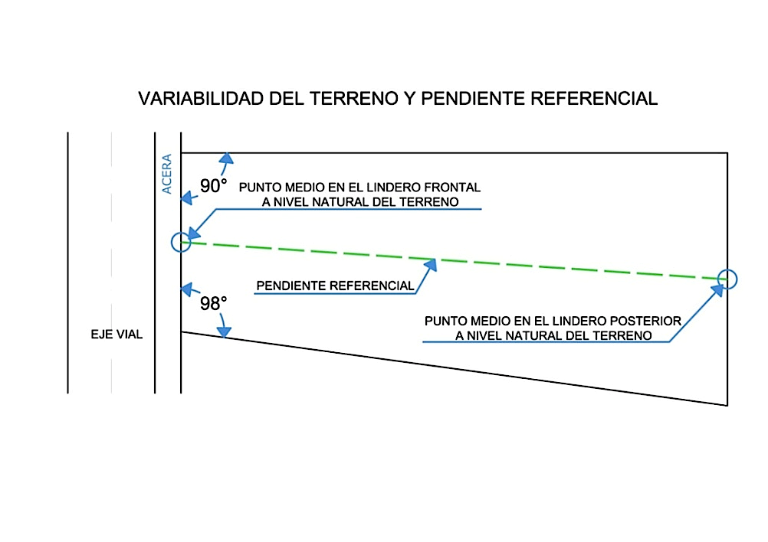
Gráfico Nº 3

- En terrenos irregulares que no tengan definido su fondo, la pendiente referencial se tomará trazando una línea de referencia desde el punto medio en el lindero del frente del lote a nivel natural del terreno hasta el punto medio en el lindero posterior de mayor longitud del terreno a nivel natural del terreno. Ver gráfico Nº 4.

Pendiente referencial en terrenos irregulares que no tienen definido su fondo.-
Gráfico Nº 4

- Corte de pendiente referencial. Ver gráfico Nº 5.

Gráfico Nº 5

Altura de Edificación
La altura de edificación asignada para cada tipología de edificación, corresponde al número de pisos de la zonificación asignada, según lo especificado en el cuadro N° 10 de esta Ordenanza, o en los establecidos en otros instrumentos de planificación.
En todos los casos la altura de edificación está determinada por el número de pisos asignados en la zonificación correspondiente. Estos se contarán desde el nivel definido como planta baja (PB) hasta la cara superior de la última losa, sin considerar antepechos de terrazas, cubiertas de escaleras, ascensores, cuartos de máquinas, áreas comunales construidas permitidas, circulaciones verticales que unen edificaciones, cisternas ubicadas en el último nivel de la edificación.
En caso de cubiertas inclinadas la altura de edificación se medirá desde el nivel definido como planta baja (PB) hasta el nivel superior de la estructura en que se asienta la cubierta.
El mezanine se contabilizará como piso.
En los conos de aproximación de los aeropuertos, la altura de edificación definida en el PUOS es de carácter referencial y en todos los casos requerirá de informe favorable de la Dirección General de Aviación Civil.
Se definirá como terreno plano, el que posea una pendiente referencial de hasta dos punto veinte y cinco grados (2.25°), equivalente al 5%, positivo o negativo. Ver gráfico Nº 6.

Gráfico Nº 6
La planta baja (PB) se determina por la intersección del primer nivel construido sobre la línea de fábrica o a partir del retiro frontal reglamentario con la pendiente referencial hasta alcanzar el número de pisos permitidos por la zonificación. Ver gráfico Nº 7 y 8.
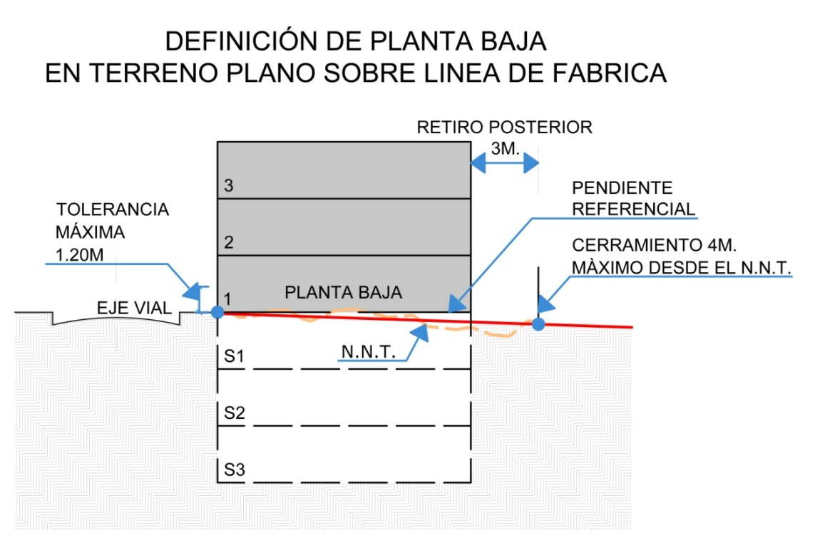
Gráfico Nº 7

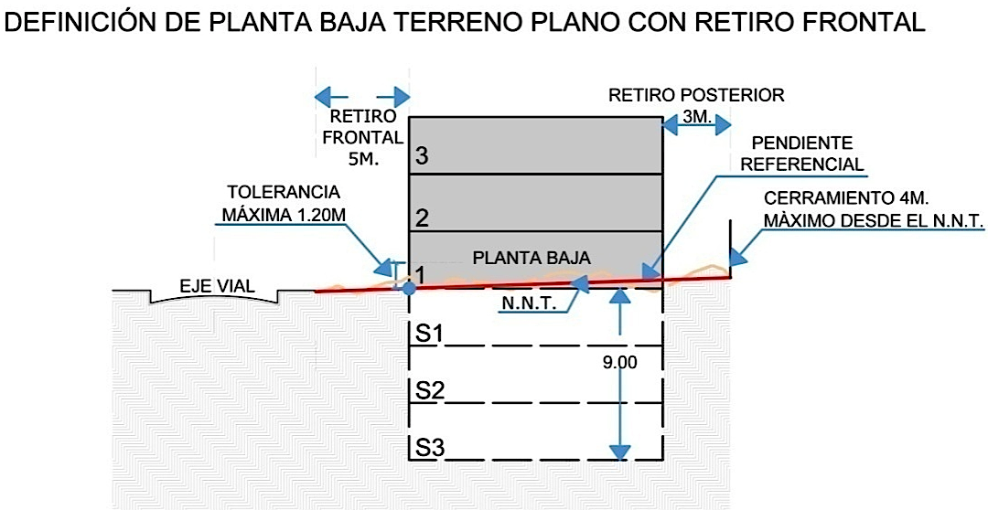
Gráfico Nº 8
- En terrenos intermedios o esquineros con pendientes positiva y negativa con frente a dos o más vías, en el que se proyecten construcciones, el nivel de planta baja (PB) se debe definir hacia el nivel más bajo de la pendiente referencial. Ver gráfico Nº 9.

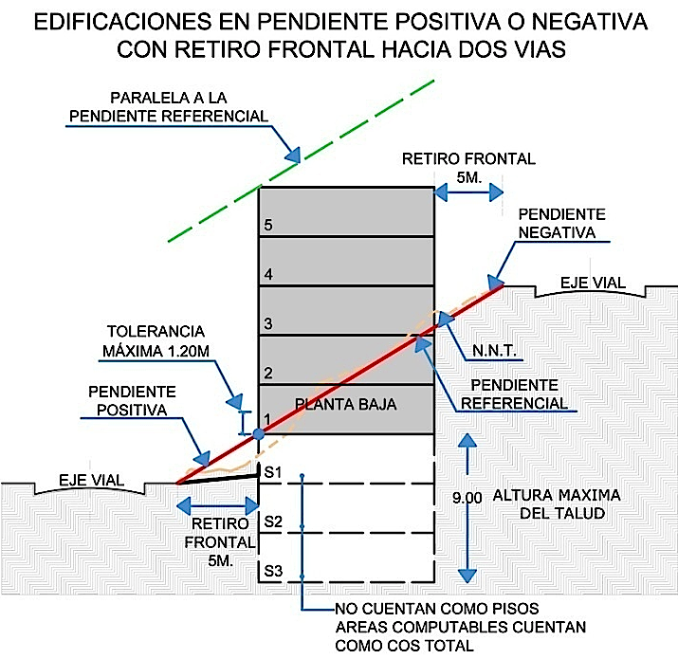
Gráfico Nº 9
- En terrenos con pendiente positiva la planta baja se determinará por la intersección del primer nivel construido sobre la línea de fábrica o a partir del retiro frontal reglamentario con la pendiente referencial; o por la intersección de la pendiente referencial del terreno con la perpendicular en el punto en el que se genera un nuevo volumen proyectado, con una tolerancia máxima de un metro con veinte centímetros (1,20 m) bajo o sobre la pendiente referencial.
- En terrenos planos o con pendientes se podrán desarrollar subsuelos que serán para uso exclusivo de estacionamientos y bodegas no comerciales. En caso de subsuelos con espacios habitables, estos garantizarán adecuada iluminación, asoleamiento y ventilación natural. La excavación para conformar los subsuelos no superará los nueve (9) metros en el talud vertical. Para incrementar esta altura se presentará el estudio de suelos, cálculo y solución estructural de los desbanques y taludes, firmado por el profesional responsable, previa a la obtención del Certificado de conformidad de planos estructurales, instalaciones y especiales.
- En terrenos con pendientes positivas o negativas la edificación podrá solucionarse con aterrazamientos sobre o bajo la pendiente referencial.
- Las losas o niveles que se construyan elevados sobre la pendiente referencial tendrán una tolerancia máxima de un metro veinte centímetros (1.20 m) en la altura de edificación. Ver gráficos Nº 10 y 10a.

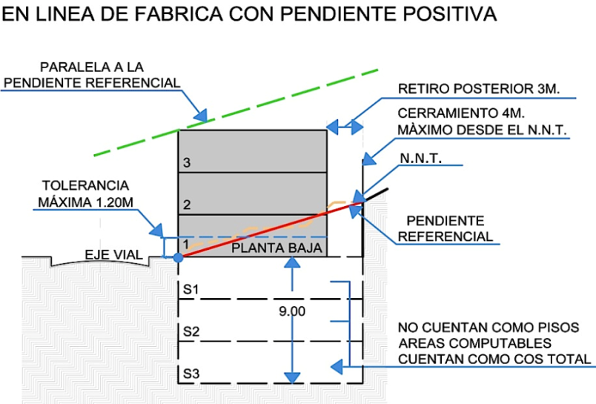
Gráfico Nº 10

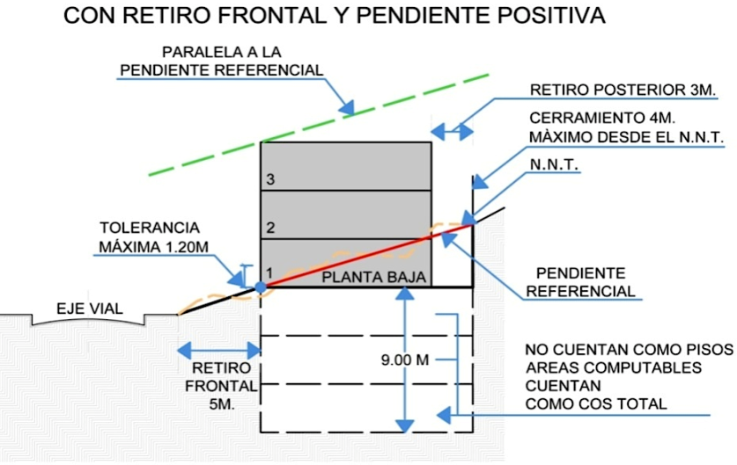
Gráfico Nº 10ª
- En terrenos con pendientes positivas o negativas la altura de edificación se medirá desde el nivel de planta baja (PB) con la tolerancia máxima permitida, y será paralela a la pendiente referencial hasta alcanzar el número de pisos permitidos por la zonificación.
- Cuando se trate de terrenos con pendiente negativa la paralela a la pendiente referencial se definirá en la arista posterior de la cara superior de la última losa del volumen proyectado. En ningún caso se superará los coeficientes de edificabilidad. Ver gráficos Nº 11 y 12.
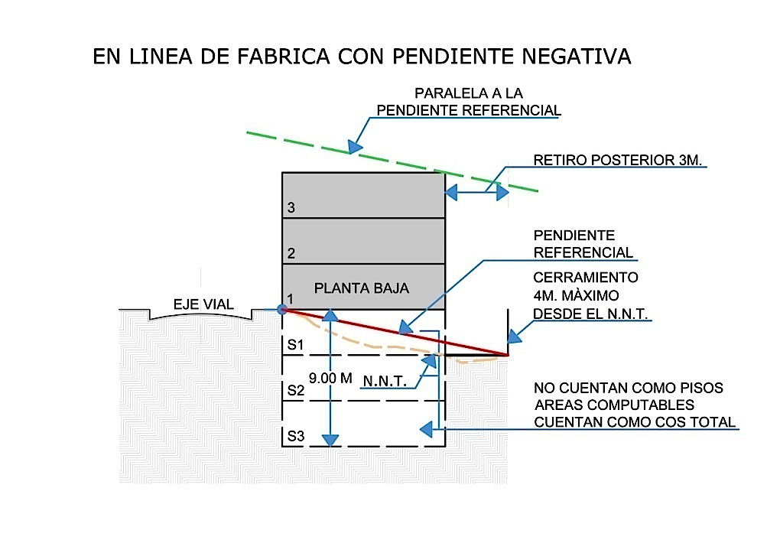
Gráfico Nº 11

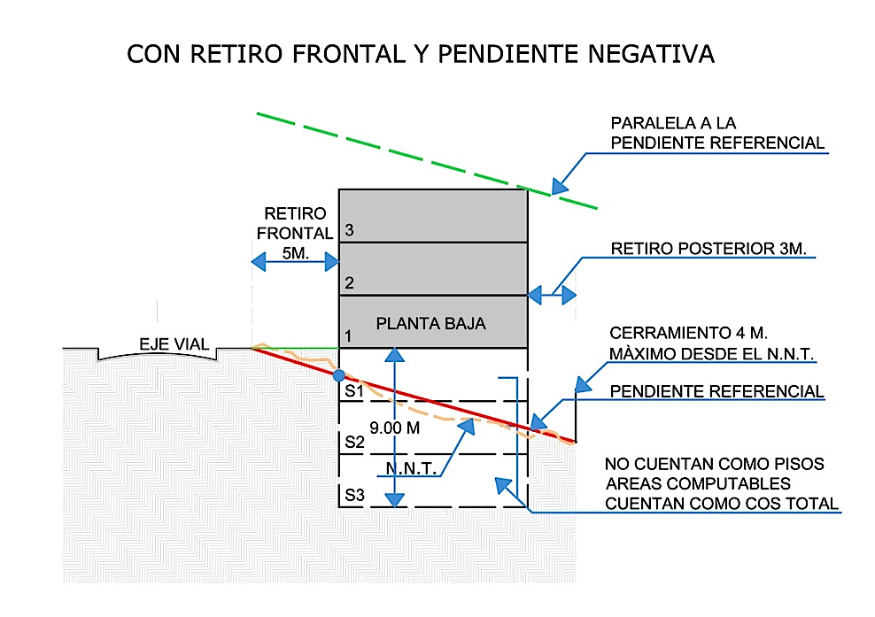
Gráfico Nº 12
- Los cortes o excavaciones para conformar los aterrazamientos no superarán los nueve (9) metros en el talud vertical. Para incrementar esta altura se presentará el estudio de suelos, cálculo y solución estructural de los desbanques y taludes, firmado por profesional responsable, previa a la obtención del Certificado de conformidad de planos estructurales, instalaciones y especiales.
- En edificaciones que generen volúmenes aterrazados, cada volumen de edificación deberá respetar el número de pisos asignados en la zonificación y podrá tener un volumen construido como traslape entre volúmenes de un máximo del 50% del área de terraza libre sobre el bloque inferior. El proyecto debe respetar el COS máximo permitido, este traslape no será considerado en la altura de edificación, el restante 50% de terraza será siempre espacio abierto. Esta norma es aplicable en los dos sentidos tanto longitudinal como transversal. Ver gráfico Nº 13.
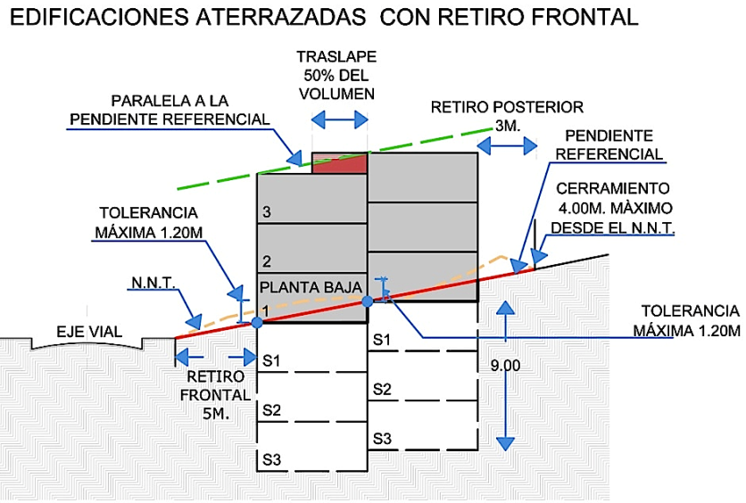
Gráfico Nº 13

- Todos los niveles que se encuentran bajo el nivel definido como Planta Baja (PB) se consideran subsuelos y todas sus áreas computables se cuantifican en el COS TOTAL.
- Para el cálculo del coeficiente de ocupación del suelo en planta baja (COS PB) en edificios con aterrazamientos se considerarán todos los niveles de planta baja definidos en cada uno de los volúmenes de la edificación. Ver gráficos Nº 14, 15 y 16.
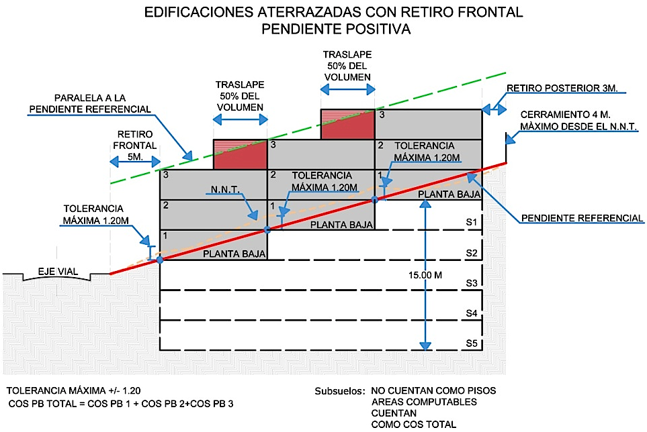
Gráfico Nº 14

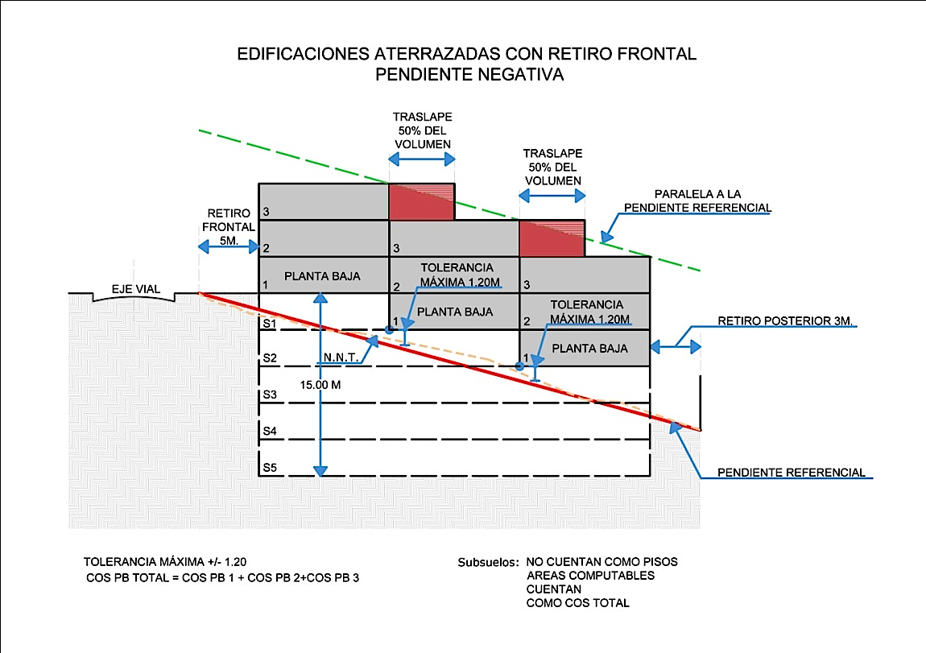
Gráfico Nº 15
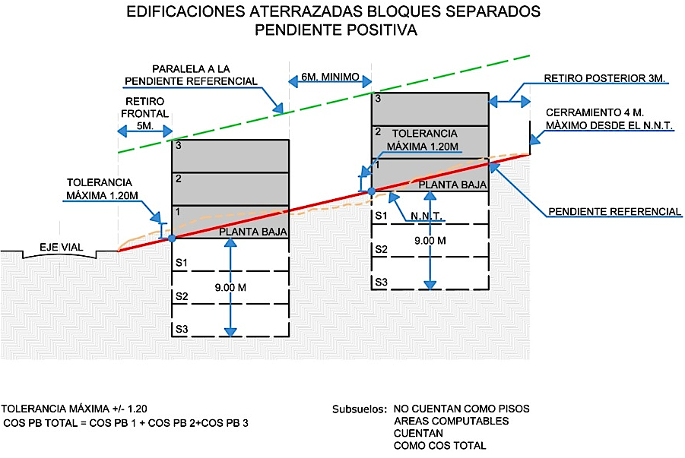
Gráfico Nº 16
- En terrenos con retiro frontal y pendiente positiva en los que el nivel natural del terreno dentro del retiro frontal sea igual o mayor a 2,50 m. sobre el nivel de la acera, la edificación podrá ocupar el retiro frontal en toda su longitud, con áreas computables o no computables en la altura máxima de un piso sobre la rasante de la vía, no se permite la tolerancia señalada. Las escaleras de acceso al nivel de ingreso de la edificación pueden ocupar los retiros frontales y laterales; a partir de ese nivel, las escaleras respetarán los retiros reglamentarios. Ver gráfico Nº 17.

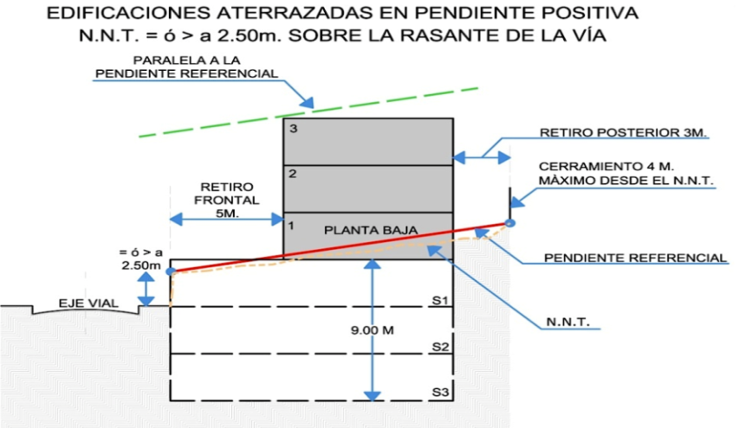
Gráfico Nº 17
- En terrenos con retiro frontal y pendiente negativa, en los que el nivel natural del terreno dentro del retiro frontal sea igual o mayor a 2,50 m. bajo la rasante de la vía, la edificación podrá ocupar el retiro frontal en toda su longitud, con áreas computables o no computables en la profundidad requerida y bajo la rasante de la vía, no se permite la tolerancia señalada. La losa de cubierta de este retiro debe estar a nivel de la acera. Se podrá usar el retiro frontal para acceder al nivel de ingreso al que se lo define como planta baja (PB). A partir de este nivel la escalera estará al interior del edificio. El retiro lateral puede utilizarse para construir escaleras, únicamente para acceder hacia niveles bajo el nivel de la acera. La pendiente referencial en este caso como única excepción no define la planta baja; la pendiente referencial del terreno será paralela hasta alcanzar el número de pisos permitidos por la zonificación. Ver gráfico 17a.

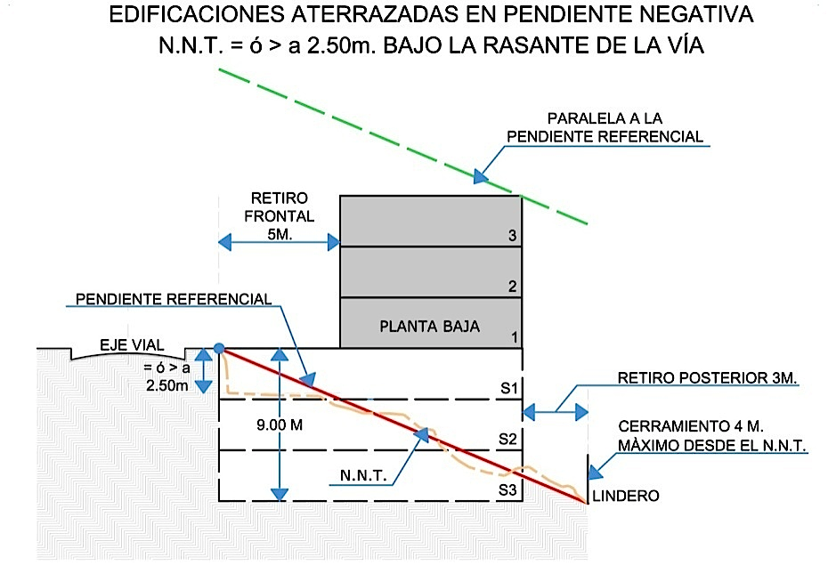
Gráfico Nº 17 a
- En terrenos con frente a vías inclinadas, con forma de ocupación sobre línea de fábrica, cuya pendiente sea mayor o igual a cuatro punto cinco grados (4.5°), equivalente al 10%, la planta de acceso a la edificación tendrá una altura máxima de un metro con veinte centímetros (1,20 m.), medida desde el nivel más alto de la vía sobre la línea de fábrica, y en el lado más bajo, podrá tener una altura máxima de 4.00 m. La altura de edificación se medirá a partir de la tolerancia señalada en el sentido de la pendiente de la vía. Ver gráfico Nº 18.
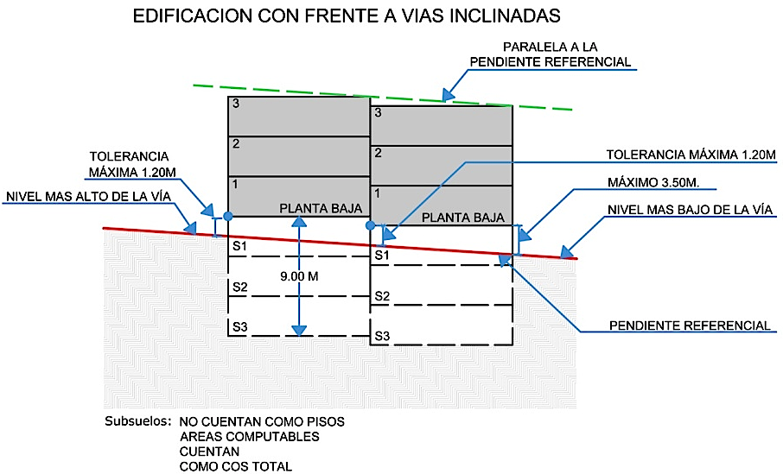
Gráfico Nº 18

- Exclusivamente en predios con frente a vías inclinadas y con frentes iguales o mayores a 30 m. si se plantean edificaciones con varios bloques de edificación se definirá la pendiente referencial en el sentido transversal al eje de cada bloque de edificación. Ver gráfico Nº 19.
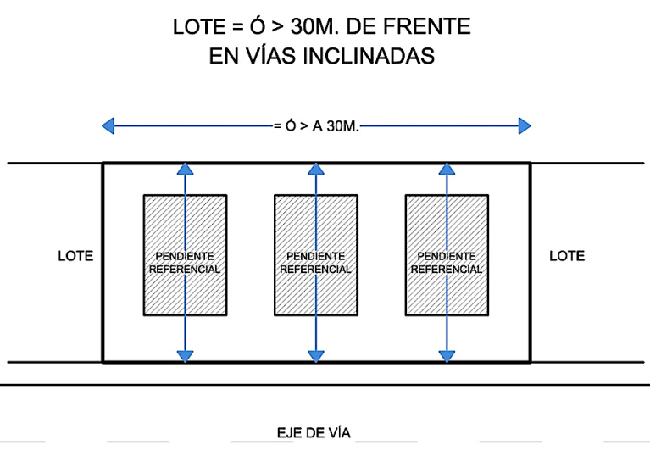
Gráfico Nº 19
- Esta norma no es aplicable a los terrenos con frente a vías inclinadas y con frentes menores a 30 m, se aplicará la norma correspondiente a terrenos con pendientes positivas o negativas.
- En ejes de uso múltiple con frente a vías inclinadas, en el retiro frontal deberán construirse rampas y gradas para salvar los niveles y terrazas resultantes dentro del retiro frontal éstas serán accesibles y de uso público.
- En terreno con pendientes, se establecerá la obligación del propietario de construir los muros de contención necesarios, los cerramientos del predio y la instalación de drenajes de las áreas abiertas con el fin de evitar que se produzca escorrentía a los terrenos vecinos.
- En terreno con pendientes negativas, las aguas lluvias y residuales descargarán a la red matriz; si desde el nivel de la calle los subsuelos tienen limitación en servicios, los mismos evacuarán sus aguas mediante bombas de succión o establecimiento de servidumbre de paso.

Edificaciones en Bloques
- En terrenos planos o con pendientes se considerará como bloque de edificación al volumen de una edificación proyectada o construida que se implante de manera aislada estructural y funcionalmente de otro volumen de edificación a la distancia mínima entre bloques establecida por la zonificación asignada al predio. En el caso de que se proyecten hacia las fachadas frentistas entre bloques, exclusivamente: cocinas, baños, áreas de servicios o locales no computables, la distancia entre bloques deberá cumplir las normas de iluminación y ventilación constantes en las Normas de Arquitectura y Urbanismo.
- Se permitirá exclusivamente la integración entre bloques con circulaciones peatonales, horizontales o verticales, que pueden ser cubiertas. Ver gráfico Nº 20
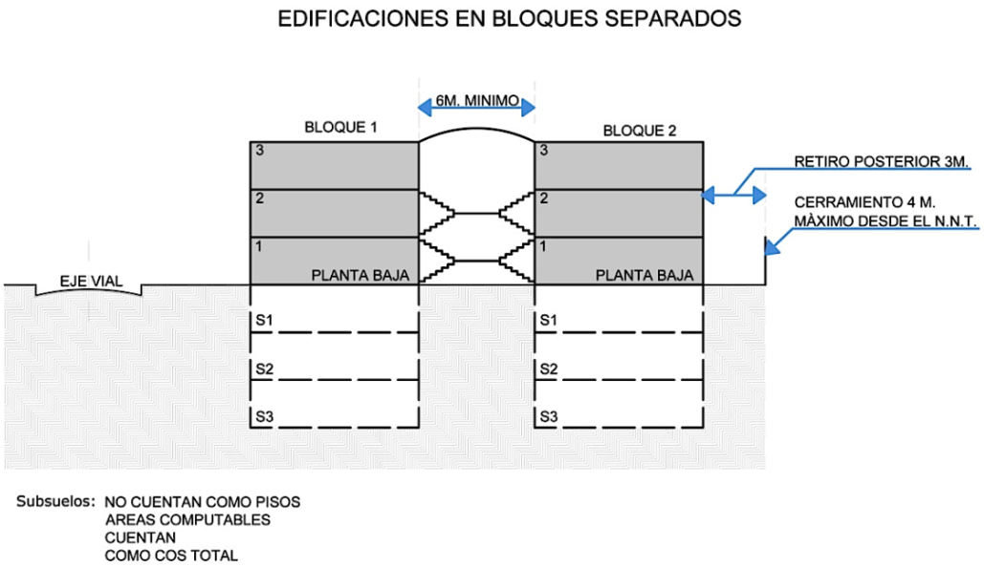
Gráfico Nº 20
- En proyectos a ser declarados bajo el Régimen de Propiedad Horizontal, las edificaciones podrán mantener una separación mínima de 3.00 m. sin apertura de ventanas, hasta una altura máxima de un (1) piso incluido el desván o buhardilla, en caso de generarse este espacio por la pendiente de las cubiertas o techado, esta separación deberá cumplir con las condiciones de iluminación y ventilación previstas en la normativa vigente. Ver gráfico Nº 21.

Gráfico Nº 21

RETIROS DE CONSTRUCCIÓN
Los retiros de construcción de acuerdo a la tipología de zonificación asignada y establecida en el Cuadro No. 1 pueden ser frontales, laterales y posteriores.

Condiciones de Ocupación de los Retiros
Los retiros frontales en zonas con usos residenciales RU1, RU2 y RU3, en lotes con frentes iguales o menores a 12,0 m. se podrá destinar para accesos vehiculares y ubicación de estacionamientos como máximo el 50% del frente del lote y en estos casos la circulación peatonal debidamente señalizada y cumpliendo con la normativa correspondiente podrá compartir el área de circulación vehicular;
En lotes con frentes mayores a 12,0 m. se podrá destinar para accesos vehiculares y ubicación de estacionamientos máximo el 40% del frente del lote y en estos casos la circulación peatonal deberá ser independiente del área de circulación vehicular. Se podrán ubicar en el retiro frontal los estacionamientos que técnicamente cumplan con la normativa vigente. Se podrán construir en el retiro frontal porches o pasos peatonales cubiertos desde línea de fábrica hasta la puerta de ingreso de la edificación, con un ancho máximo de 3,0 m.; garitas de vigilancia de máximo 5,0 m², incluida media batería sanitaria.
En lotes esquineros con frente a varias vías vehiculares el retiro posterior se podrá solucionar con pozos de iluminación y ventilación de conformidad a lo previsto en las Reglas Técnicas de Arquitectura y Urbanismo (RTAU).
La Administración Zonal correspondiente, previa solicitud del interesado, autorizará la ocupación del subsuelo del retiro frontal para estacionamientos, locales no habitables en el caso de que el trazado vial no esté definido y se hallen construidas todas las obras viales y de infraestructura, tales como bordillos, capa de rodadura, agua potable, energía eléctrica, alcantarillado y teléfonos. En áreas urbanas con definición vial se podrá ocupar el subsuelo del retiro frontal sin solicitar autorización a la Administración Zonal correspondiente.
En proyectos de centros comerciales CM4 y equipamientos de ciudad y metropolitanos se debe mantener un retiro frontal mínimo de diez (10) metros, debiendo tratárselo como prolongación del espacio público; se deberán disponer de áreas adicionales para maniobras de ingreso y salida de los vehículos.
En casos en que la zonificación permite la ocupación del retiro frontal en planta baja (PB), se permitirá un incremento del COS PB equivalente al área de ocupación total del retiro frontal.

En lotes con frente a escalinatas y vías peatonales menores o iguales a seis (6) metros de ancho, las edificaciones podrán planificarse con un retiro frontal de 3 m.

En lotes con uso múltiple, los retiros frontales no tendrán cerramientos frontales ni laterales y deben estar integrados al espacio público y garantizar la accesibilidad para personas con capacidad o movilidad reducidas. En predios que tengan frente hacia dos vías y que no sean esquineros, se permitirá el cerramiento frontal hacia la vía de menor jerarquía.

Los lotes esquineros con uso múltiple que tienen frente a otras vías locales, podrán tener cerramientos y los retiros frontales se podrán destinar para accesos vehiculares y estacionamientos descubiertos en un máximo del 40% del frente de las vías locales. En estos retiros se autorizará la ocupación con garitas de vigilancia de máximo cinco metros cuadrados (5 m²) incluido medio baño.

En lotes con uso múltiple (M) frentistas a vías colectoras, arteriales o expresas, ubicados en áreas de suelo urbano, las construcciones nuevas no podrán ocupar el retiro frontal, debiendo tratárselo como prolongación del espacio público, el retiro frontal mantendrá el mismo nivel de la acera en toda su longitud. Si existiere un desnivel entre la planta baja y la acera, en el retiro frontal se permitirá la construcción de gradas y rampas para salvar la diferencia de altura. En estos retiros se autorizará la ocupación con garitas de vigilancia de máximo 5 m² de superficie, incluido medio baño; y estacionamientos para uso temporal de usuarios hasta en un 40% del frente, los que no se contabilizarán como parte del requerimiento normativo de estacionamientos.

Los proyectos a desarrollarse en predios con forma de ocupación sobre línea de fábrica (D) podrán, si lo requieren, tener retiros frontales mínimo de tres (3) a cinco metros (5 m). En estos casos, la construcción de cerramientos se sujetará a las Reglas Técnicas de Arquitectura y Urbanismo y a lo previsto en la Ordenanza que establece el Régimen Administrativo de Cerramientos.

En lotes con uso múltiple (M) con edificación existente, podrán mantenerse los niveles naturales del terreno en los retiros y los cerramientos existentes de manera temporal hasta que la Municipalidad determine su nuevo uso y ocupación mediante estudios específicos.

En lotes con uso múltiple (M), la Administración Zonal correspondiente podrá autorizar la utilización provisional del retiro frontal para actividades de bares, confiterías, restaurantes, heladerías y áreas de exhibición; éstos deberán cumplir las siguientes condiciones:
a) No se autorizará ningún tipo de construcción en el retiro frontal, cualquier elemento o mobiliario instalado en el sitio será desmontado y retirado diariamente;
b) Desarrollado exclusivamente en planta baja; y,
c) En dicha área sólo se podrán colocar mobiliarios indispensables para su funcionamiento, o vallas de cerramiento provisionales.
No se permitirá la colocación de anuncios, mobiliario urbano o elementos naturales que reduzcan directa o indirectamente la visibilidad de los conductores o peatones.

Estos permisos provisionales pueden revocarse en cualquier momento si se modifican las condiciones de ocupación y en ningún caso pueden conferir derechos para uso permanente.
Retiros laterales y posteriores.- Todo lote debe cumplir con los retiros establecidos en la zonificación respectiva, los que no podrán ser inferiores a tres metros (3 m), pudiendo adosarse con construcciones únicamente hasta una altura máxima de 4.00 m. medidos desde el nivel natural del terreno, siempre y cuando se cumplan los coeficientes de ocupación del suelo establecidos en los Informes de Regulación Metropolitana y las normas vigentes.
Cuando se ocupe una superficie de hasta el 50% del área de retiros total con área impermeable, el 50% restante debe ser área verde permeable libre de pavimento para garantizar la filtración de la escorrentía generada por el área impermeabilizada generada por la construcción.
Quienes se acojan a lo señalado en el inciso anterior, podrán acogerse a un incremento del 5% en el COS TOTAL, el cual podrá distribuirse en el o los diferentes pisos asignados por la zonificación, según el requerimiento del proyecto.
En los lotes frentistas a vías colectoras y arteriales (cuadros Nos. 1 y 2 de Especificaciones Mínimas de Vías Urbanas y Vías Suburbanas, de las Reglas Técnicas de Arquitectura y Urbanismo), las construcciones se podrán adosar en los retiros laterales con excepción del área correspondiente al retiro frontal y posterior, hasta una altura de dos (2) pisos. Esta altura se medirá desde el nivel natural del terreno.
En lotes con zonificación aislada o pareada y con pendiente positiva o negativa, cuando se ocupen los retiros reglamentarios con plataformas o terrazas resultantes accesibles, producto de la propuesta arquitectónica, la altura de éstas no superará un metro con veinte centímetros (1.20 m) sobre el nivel de la pendiente referencial del terreno y podrán ser accesibles. La altura de los cerramientos se medirá a partir del nivel natural del terreno.

En lotes con tipologías B, C o D que quieran tener retiros laterales adicionales a los previstos en la zonificación, deben mantener el retiro mínimo de tres metros (3), siempre y cuando el frente del lote sea mayor al mínimo establecido en la zonificación.

Se autorizará el adosamiento y la ocupación de retiros laterales y posteriores, a partir de los 4 metros de altura en adelante, siempre que exista la autorización de los colindantes elevada a escritura pública.

Los retiros laterales y posteriores en subsuelo podrán ocuparse siempre que se cumplan con las normas de seguridad con respecto a las construcciones colindantes.

En zonas de uso industrial, las edificaciones no podrán adosarse a los colindantes. Se permitirá la ocupación del retiro posterior o uno de los retiros laterales únicamente para implantar conserjería o guardianía hasta un área de 36 m2, siempre y cuando no impida la libre circulación vehicular de emergencia, carga y descarga.

La Secretaría responsable del territorio, hábitat y vivienda, previa inspección e informe técnico, autorizará el adosamiento y servidumbre de vista entre lotes de propiedad municipal y lotes particulares siempre y cuando sean hacia espacios públicos que se encuentren habilitados y funcionando como parques y canchas deportivas exclusivamente, luego de lo cual se remitirá a Procuraduría para que se realice el convenio de adosamiento respectivo y se protocolice en una Notaría del Distrito Metropolitano de Quito.

Incremento de Coeficientes de Ocupación del Suelo.-

Los lotes cuya superficie total sea igual o mayor a dos (2) lotes mínimos de la zonificación asignada, tendrán un incremento de edificabilidad de máximo el 3% en el COS PB. El volumen de edificación total se calculará multiplicando el COS Planta Baja incrementado por el número de pisos asignados en la zonificación.

CONSIDERACIONES GENERALES PARA HABILITAR EL SUELO
Las habilitaciones de suelo cumplirán las condiciones siguientes sin perjuicio de su referencia en el Régimen Administrativo del Suelo u otra normativa conexa:
- Observarán las dimensiones y superficies establecidas en el cuadro No. 12 (Asignaciones de Zonificación para Edificación y Habilitación del Suelo) de este cuerpo normativo.
- Los lotes resultantes de la habilitación del suelo por subdivisión o urbanización deberán observar la proporción de dimensiones establecida en el Régimen Administrativo del suelo así como los grados o porcentajes de pendientes máximas.
- Toda habilitación del suelo deberá prever el espacio verde recreativo y el equipamiento comunal correspondiente.
- El diseño observará lo reglamentado para el diseño vial y la infraestructura de servicios de acuerdo con lo dispuesto por cada una de las Empresas.
- Toda habilitación del suelo tendrá un sistema vial de uso público, cuya ejecución de obras será realizada por el promotor del proyecto siempre conectado al sistema vial público local y metropolitano.

ESTRUCTURA VIAL
La estructura vial principal está desarrollada bajo las siguientes especificaciones técnicas establecidas en el cuadro No. 2, y las vías que se incorporen atendiendo las necesidades de la planificación:

CUADRO No. 2
DERECHOS DE VÍAS
No | NOMBRE DE LA VÍA | TIPO DE VÍA | DERECHO DE VÍA medido desde el eje de la vía. | RETIRO DE CONSTRUCCIÓN Medido a partir del derecho de vía.
1 | Perimetral Regional (E-35) | Arterial | 25 m. | 15 m
2 | By Pass: Pifo – Yaruquí – El Quinche (Perimetral Regional E-35) | Arterial | 24 m. | 15 m
3 | Troncal Metropolitana  (Perimetral Quito) | Expresa | 35 m. | 15 m
4 | Ruta Viva (Av. Simón Bolívar – Perimetral Regional E-35) (a) | Colectora + carriles de servicio | 25 m. | 15 m
5 | Ruta Gualo Nuevo Aeropuerto  (Av. Simón Bolívar – Conector Alpachaca - Perimetral Regional E-35) | Expresa | 15 m. | 10 m
6 | Ruta Norte Nuevo Aeropuerto | Expresa | 15 m. | 10 m
7 | Conector Alpachaca (Perimetral Regional E-35 – Nuevo Aeropuerto) (b) | Expresa | 18,75 m. | 10 m
8 | Troncal Metropolitana - Tramo Panamericana Norte – Av. Manuel Córdova Galarza (Carcelén) (c) | Expresa | 25 m. | 5 m.
9 | Troncal Metropolitana – Tramo Av. Manuel Córdova Galarza – Av. Mariscal Sucre (Caminos de la Libertad-San Enrique de Velasco) (d) | Colectora | 18.30 m. | 0m.
10 | Autopista General Rumiñahui | Expresa + carriles de servicio | 26 m. | 10 m
11 | Panamericana Norte: Tramo Av. Simón Bolívar – Calderón | Expresa + carriles de servicio | 25 m. | 5 m
12 | Calderón - Guayllabamba – Cusubamba | Arterial | 25 m. | 15m
13 | Guayllabamba- Puente Río Pisque | Arterial | 25 m. | 15 m
14 | Puente Río Pisque – Perucho – San José de Minas – Límite del DMQ | Colectora | 8 m. | 5 m
15 | Av. Manuel Córdoba Galarza (e) | Arterial + carriles de servicio | 25 m. | 10 m
16 | Av. Simón Bolívar (Panamericana Sur – Redondel de Zambiza-Gualo) (f) | Expresa | 25 m. | 5 m
17 | Av. Padre Carolo (g) | Arterial | 25 m. | 5 m
18 | Av. Mariscal Sucre (h) | Semi Expresa -Arterial | 25 m. | 5 m
19 | Prolongación Sur Av. Mariscal Sucre(Entrada la Ecuatoriana-límite sur Distrito) | Arterial | 25 m. | 5 m
20 | Periférico Sur Occidental - | Expresa | 15 m. | 10 m
21 | Calacalí – Nanegalito | Arterial | 15 m. | 10 m
22 | Av. De los Granados – Nayón (Antiguo acceso a Nayón) | Colectora | 8 m. | 5 m
23 | Interoceánica (i) | Colectora | 13,45 m. | 10 m
24 | Amaguaña - Conocoto (j) | Colectora | 13 m. | 5 m
25 | Intervalles Oriental y Occidental | Colectora | 10 m. | 5 m
26 | Antigua Vía Quito – Conocoto | Colectora | 9 m. | 5 m
27 | Prolongación Av. Simón Bolívar (Carretas – Vía a Calacali) | Colectora | 15m | 5m
28 | Acceso El Inca (Av. Simón Bolívar – Av. Eloy Alfaro) | Colectora | 13 m. | 5 m
29 | Av. Ilaló (Conocoto – El Tingo) | Colectora | 12 m. | 5 m
30 | Quito – Chiriboga (k) | Colectora | 8 m. | 5 m
31 | Quito – Lloa (k) | Colectora | 8 m. | 5 m
32 | Quito – Nono (k) | Colectora | 8m. | 5 m
33 | San Antonio de Pichincha – Perucho | Colectora | 8 m. | 5m
34 | Princesa Toa (Ontaneda) | Colectora | 10 m. | 5 m
35 | Autovía Patria Tramo I: Intervalles – Simon Bolívar | Arterial | 10 m. | 10 m
36 | Ruta Collas | Expresa | 50 m | 15 m
37 | Av. Luis Ramón Pérez ( Ex - Av. Simón Bolívar desde intercambiador del Ciclista al Intercambiador de la Av. Simón Bolívar sector Monte Olivo ) (f) | Expresa | 25 m | 5m
38 | Av. Gonzalo Pérez Bustamente ( Ex - Av. Simón Bolívar desde la Av. Maldonado al Intercambiador de la Av. Simón Bolívar sector Lucha de los Pobres ) (f) | Expresa | 25m | 15m
39 | Vía Papallacta 28C | Arterial | 13.5 m | 15m
40 | Vía San Antonio - Calacalí | Colectora | 9 m | 5 m
41 | Acceso suroriental | Arterial | 25 m | 5 m
42 | Enlace prolongación Av. Simón Bolívar – Autopista Manuel Córdoba Galarza Sector Maresa | Colectora | 17.25 m | 5 m
43 | Enlace prolongación Av. Simón Bolívar – Autopista Manuel Córdoba Galarza Sector Pusuqui | Colectora | 14.40 m | 5 m
44 | Periférico Sur Oriental | Expresa | 15 m. | 10 m
45 | Línea férrea | Expresa | 10 m | De acuerdo a forma de ocupación asignada en el IRM

- Ancho variable de acuerdo a proyecto vial aprobado según la ordenanza 008 del 24 de julio del 2011 Red vial básica de la Zona Nororiental del Distrito, los lotes frentistas a la ruta VIVA tendrán acceso únicamente por los carriles de servicio.
- En el conector Alpachaca no se permitirá acceso directo a los predios frentitas, esto se realizan por vías secundarias.
- En el tramo desde el intercambiador de la Panamericana Norte hasta el cruce con la Av. Manuel Córdova Galarza, el derecho de vía es de 25 m del eje y retiro de construcción de 5 m (Acuerdo Ministerial 005 de 25/01/ 89 R.O. 120 de 31/01/89).
- Desde el cruce con la Av. Manuel Córdova Galarza hasta el barrio San Enrique de Velasco, el derecho de vía es de 18,30 m desde el eje y 0 m de retiro de construcción (Acuerdo Ministerial 045 de 20/09/95 R.O. 795 de 04/10/95).
- En la zona urbana de Pomasqui, el derecho de vía es de 11 m a cada lado del eje, desde la intersección o cruce de la calle La Independencia y García Moreno con la Avenida Córdova Galarza, hasta la intersección o cruce con la quebrada Santa Martha, de acuerdo al Mapa PUOS V2.
- La sección transversal de la Av. Simón Bolívar, en los tramos con clasificación de suelo urbano y rural, incluye carriles laterales de servicio para el acceso y salida vehicular de los lotes frentistas; se podrá prescindir de los mismos, únicamente con informe favorable de la EPMMOP-Q; para los tramos con clasificación de suelo rural, la conectividad a la vía será aprobada con informe técnico de la EPMMOP-Q.
- En el tramo desde la Av. Gonzalo Pérez (ex Av. Simón Bolívar) hasta el Escalón 1, el derecho de vía es de 12.20 m y el retiro de construcción es 0 m. En el tramo desde el Escalón 1 hasta el enlace Av. Simón Bolívar - Av. Pedro Vicente Maldonado - Av. Mariscal Sucre, se observará un derecho de vía de 25 m desde el eje de la vía y un retiro de construcción de 5 m.
- En el tramo desde la Av. La Ecuatoriana hasta el túnel de San Juan, el derecho de vía será de 15 m y el retiro de construcción de 0 m. En el tramo desde el túnel de San Juan hasta la calle Humberto Albornoz, el derecho de vía será de 15 m y el retiro de construcción de 5 m. Desde la calle Humberto Albornoz hasta la Obispo Díaz de la Madrid, el retiro de construcción será de 0 m. Desde la calle Obispo Díaz de la Madrid hasta la Av. Manuel Córdova Galarza el derecho de vía será de 25 m y el retiro de construcción será de 5 m. En lo que se refiere al tipo de vía, el tramo desde la Av. La Ecuatoriana hasta el túnel de San Diego Corresponde a una vía Arterial; desde el túnel de San Diego hasta la intersección con la Av. Diego Vásquez de Cepeda, corresponde a una vía Expresa.
- En la zona consolidada de Tumbaco desde la calle Rodrigo Núñez de Bonilla hasta la calle Guayaquil, el derecho de vía es de 10 m medidos desde el eje y sin retiros de construcción. En el tramo Tumbaco hasta El Arenal, el derecho de vía es de 13,45 m con un retiro de construcción de 5 m de ancho variable en ciertos tramos; desde El Arenal hasta el acceso a Puembo, el ancho de la vía es de 9 m y entre el acceso a Puembo y la "Y" de Pifo, el derecho de vía es de 11.70 m y el retiro de construcción de 10 m de acuerdo al mapa PUOS V2.
- Desde la calle Aldáz Calderón, hasta la calle Camilo Ponce Enríquez, el derecho de vía será de 6 m y el retiro de construcción de 5 m, desde la calle Camilo Ponce Enríquez hasta la calle Juan Montalvo el derecho de vía será de 7 m y retiro de construcción de 5 m, desde la calle Juan Montalvo hasta la quebrada Pazhuaycu, el derecho de vía será de 10 m y el retiro de construcción de 5 m.
- La vía Quito-Nono, el tramo desde la Av. Mariscal Sucre hasta el límite del área urbana, mantendrá el ancho existente, sin retiro de construcción.
El retiro de construcción medido a partir del derecho de vía prevalecerá sobre los retiros establecidos en las asignaciones de zonificación generales.

Si el retiro de la asignación de zonificación es mayor al retiro de construcción de la vía, prevalecerá el de la zonificación.
Para ejecutar en los retiros de construcción de la vía cualquier tipo de obra o cultivos se requerirá un informe previo, de la Administración Zonal correspondiente, para el caso de vías locales y, de la EPMMOP para el caso de vías colectoras y arteriales, prohibiéndose la ejecución de obras o cultivos en los retiros de construcción de las vías expresas.

ÁREAS DE PROTECCIÓN ESPECIAL
Corresponden a las franjas de protección que deben respetarse por el cruce de oleoductos, poliductos, líneas de alta tensión, acueductos, canales de riego, colectores, OCP, zonas de restricción aeroportuarias y zona de protección del Beaterio, que se encuentran especificadas en el cuadro Nº 3 y en el mapa PUOS P2, y otras que puedan ser incorporadas.
CUADRO No. 3
ÁREAS DE PROTECCIÓN ESPECIAL
Nombre | Área de protección
Oleoductos Lago Agrio – Esmeraldas¹ | Desde el eje 15 m
Beaterio | 100 m. desde el límite  Zona de seguridad por aplicación de la norma NFPA30⁴
Poliductos: Esmeraldas - Quito Shushufindi – Quito | Desde el eje 15 m
Sistema de reversión poliducto Quito – Ambato | Desde el eje 4.00 m
Línea de alta tensión (138 kv) | Desde el eje 15 m
Línea de alta tensión (de 32 a 46kv) | Desde el eje 7.50 m
Línea de transmisión Santa Rosa – Pomasqui II. | Desde el eje 15 m
Línea de alta tensión binacional | Desde el eje 15 m
Acueducto Papallacta, Mica, Tesalia, Noroccidente, Mindo Bajo, Atacazo-Pichincha, Pita Tambo. | Desde el eje 10 m
Acueducto Ríos Orientales² | Desde el eje 25 m.
Canal de aducción a centrales hidroeléctricas  (ver Normas EEQ S.A.) | Desde el eje 10 m
Líneas de conducción, transmisión y redes de agua potable en servidumbre de paso² | Desde el eje 3 m.
Colectores en servidumbre de paso² | Desde el eje 3 m.
Canal de riego | Desde el borde 1.5 m
OCP | Desde el eje 15 m
Planta de Tratamiento de Agua Potable “El Troje” ⁵ | Sistema de mitigación de riesgos Planta de Cloro-Gas, área 183 m2.

¹ Retiro de construcción 100 m desde el eje o del límite de las instalaciones del oleoducto, para instalaciones eléctricas, centrales térmicas, almacenaje de combustibles, explosivos o sustancias inflamables.
² Las franjas de protección definitivas deberán referirse al detalle que consta en el proyecto de agua potable y alcantarillado respectivamente.
³ Retiro de construcción de 100 metros medidos desde el límite del lindero de la terminal del Beaterio, en el cual se prohíbe la construcción de plantas industriales, almacenamiento de sustancias combustibles, inflamables o explosivas, así como montaje de instalaciones eléctricas, centrales térmicas y líneas de transmisión eléctrica.
⁴ Prohibición de todo tipo de construcciones y el desarrollo de todo tipo de actividades, dentro de la zona de seguridad por aplicación de la norma NFPA30, acogida mediante decreto ejecutivo 1215 de fecha 13 de febrero 2001, en su artículo 25, literal C. Zona delimitada conforme los planos de distancias mínimas hasta vías públicas y hasta propiedades emitidos por EP PETROECUADOR mediante el Oficio No. 21989-SIN-2016 de fecha 05 de agosto de 2016.
⁵ El sistema de mitigación de riesgos por efectos de fuga de cloro-gas se aplicará sobre el área de implantación de la edificación que contiene los tanques de cloro gas.

